**BỘ GIÁO DỤC VÀ ĐÀO TẠO**

**TRƯỜNG ĐẠI HỌC NÔNG LÂM TP.HCM**

**KHOA CÔNG NGHỆ THÔNG TIN**



**LUẬN VĂN TỐT NGHIỆP**

**NGHIÊN CỨU ỨNG DỤNG OPENCV ĐỂ NHẬN DẠNG**

**CÁC LOẠI PHƯƠNG TIỆN GIAO THÔNG VÀ BIỂN SỐ XE**

GVHD: TS. Phạm Văn Tính

SVTH:

|  |  |  |
| --- | --- | --- |
| 1. Nguyễn Ngọc Lâm Bảo Trường | 15130210 | DH15DTB |
| 1. Đinh Chí Thiên | 15130173 | DH15DTB |

TP. Hồ Chí Minh, ngày 17 tháng 9 năm 2020

**CÔNG TRÌNH HOÀN TẤT TẠI**

**TRƯỜNG ĐẠI HỌC NÔNG LÂM TP HCM**

Cán bộ hướng dẫn: TS. Phạm Văn Tính

Cán bộ phản biện: TS. Nguyễn Văn Dũ

Luận văn Cử nhân được bảo vệ tại HỘI ĐỒNG CHẤM LUẬN VĂN CỬ NHÂN TRƯỜNG ĐẠI HỌC NÔNG LÂM TP.HCM, ngày 17 tháng 9 năm 2020.

|  |  |
| --- | --- |
| BỘ GIÁO DỤC VÀ ĐÀO TẠO  TRƯỜNG ĐẠI HỌC NÔNG LÂM TP.HCM | CỘNG HÒA XÃ HỘI CHỦ NGHĨA VIỆT NAM  Độc lập – Tự do – Hạnh phúc |

NHIỆM VỤ LUẬN VĂN CỬ NHÂN

|  |  |  |  |
| --- | --- | --- | --- |
| Họ và tên | : Nguyễn Ngọc Lâm Bảo Trường | Giới tính | : Nam |
| Ngày sinh | : 14/02/1997 | Nơi sinh | : Quảng Trị |
| MSSV | : 15130210 | Lớp | : DH15DTB |
| Ngành | : Công Nghệ Thông Tin | Điện thoại | : 0772 430 439 |

|  |  |  |  |
| --- | --- | --- | --- |
| Họ và tên | : Đinh Chí Thiên | Giới tính | : Nam |
| Ngày sinh | : 22/02/1997 | Nơi sinh | : Tây Ninh |
| MSSV | : 15130173 | Lớp | : DH15DTB |
| Ngành | : Công Nghệ Thông Tin | Điện thoại | : 039 680 8818 |

1. **TÊN ĐỀ TÀI:** **Nghiên cứu ứng dụng OpenCV để nhận dạng các loại phương tiện giao thông và biển số xe**.
2. **NHIỆM VỤ VÀ NỘI DUNG:**
3. **Nhiệm vụ nghiên cứu**:

Nghiên cứu và ứng dụng được OpenCV để giải quyết bài toán nhận dạng các loại phương tiện giao thông và biển số xe.

Từ đó xây dựng một phần mềm có khả năng nhận dạng các loại phương tiện giao thông và biển số xe.

1. **Nội dung nghiên cứu:**

Xử lý, sàng lọc, khử nhiễu chuỗi hình ảnh (video clip) nhận được từ một camera.

Loại bỏ nền của khung hình, trích rút đặc trưng của các loại phương tiện giao thông.

Sử dụng các đặc trưng rút trích được để huấn luyện cho máy khả năng nhận dạng được phương tiện giao thông đường bộ. Giải thuật Haar Cascade Classifier được sử dụng làm phương pháp huấn luyện và phân loại để nhận diện phương tiện giao thông. Dữ liệu huấn luyện là các ảnh đơn có hoặc không chứa hình ảnh của phương tiện giao thông. Dữ liệu kiểm thử là các chuỗi hình ảnh (video) mà trong đó, các khung hình có chứa hỉnh ảnh của phương tiện giao thông.

Xác định vị trí, lấy ra khung hình chỉ chứa biển số xe.

Rút trích đặc trưng của biển số xe. Huấn luyện và sử dụng SVM (Support Vector Machine) để nhận diện các kí tự có trên biển số xe, từ đó khởi tạo chuỗi kí tự tương ứng với các kí tự có trên biển số xe. Vì đặc trưng là của biển số xe chính là đặc trưng của các kí tự nên dữ liệu dùng để huấn luyện cho SVM là những hình ảnh có chứa một kí tự, các kí tự này có thể có phông chữ hoặc kích thước khác nhau. Dữ liệu để kiểm thử là các ảnh đơn lẻ có chứa hình ảnh của biển số.

1. **NGÀY GIAO NHIỆM VỤ:** 25/07/2019
2. **NGÀY HOÀN THÀNH NHIỆM VỤ**: 17/09/2020
3. **HỌ VÀ TÊN CÁN BỘ HƯỚNG DẪN**: TS. Phạm Văn Tính

|  |  |  |
| --- | --- | --- |
| Ngày / /2020 | Ngày / /2020 | Ngày / /2020 |
| CÁN BỘ HƯỚNG DẪN | CÁN BỘ PHẢN BIỆN | KHOA CNTT |
| (Kí và ghi rõ họ tên) | (Kí và ghi rõ họ tên) | (Kí và ghi rõ họ tên) |

# LỜI TỰA

Xử lý ảnh và thị giác máy là lĩnh vực mà ngày nay được phát triển và ứng dụng rất rộng rãi trong nhiều lĩnh vực khác nhau nhờ vào sự phát triển ngày càng mạnh mẽ của các hệ thống máy tính, các thuật toán và công trình nghiên cứu khác nhau của nhiều nhà khoa học trên thế giới.

Nhưng nhìn một cách khách quan thì các ứng dụng phát triển trong lĩnh vực này tại Việt Nam vẫn còn khá ít ỏi, bởi tài liệu bằng tiếng Việt rất ít. Việc tiếp cận tới lĩnh vực này đòi hỏi phải có một hệ thống rõ ràng từ cơ bản đến nâng cao, từ bao quát đến chi tiết, các mô tả cụ thể cho từng loại thuật toán, và hiện tại chưa có bộ tài liệu nào đáp ứng các yêu cầu như vậy.

Với mong muốn kết quả nghiên cứu của đề tài này sẽ là một phần đóng góp cho lĩnh vực xử lí ảnh và thị giác máy tính của nước nhà. Và là tiền đề để mọi người nói chung và các bạn sinh viên Nông Lâm nói riêng có thể tiếp cận và phát triển các ứng dụng phục vụ cuộc sống.

# LỜI CẢM ƠN

Để có thể hoàn thành đề tài luận văn tốt nghiệp một cách hoàn chỉnh, với tình cảm chân thành, chúng tôi xin bày tỏ lòng biết ơn sâu sắc tới Trường Đại Học Nông Lâm TP.HCM đã tạo điều kiện cho chúng tôi có môi trường học tập tốt trong suốt thời gian chúng tôi học tập, nghiên cứu tại trường.

Chúng tôi xin gửi lời cảm ơn đến Thầy Phạm Văn Tính đã giúp đỡ chúng tôi trong suốt quá trình nghiên cứu và trực tiếp hướng dẫn chúng tôi hoàn thành đề tài luận văn tốt nghiệp này. Mặc dù thầy bận nhưng không vẫn không ngần ngại chỉ dẫn, định hướng để chúng tôi hoàn thành tốt nhiệm vụ.

Xin chân thành bày tỏ lòng biết ơn đến toàn thể quý Thầy Cô trong khoa Công Nghệ Thông Tin trường Đại học Nông Lâm TP.HCM đã tận tình truyền đạt những kiến thức quý báu, cũng như tạo mọi điều kiện thuận lợi nhất cho chúng tôi trong suốt quá trình học tập nghiên cứu và cho đến khi thực hiện đề tài luận văn.

Với kiến thức và trình độ lý luận còn hạn chế, luận văn này không thể tránh khỏi những thiếu sót. Vì vậy, chúng tôi mong nhận được những ý kiến đóng góp, nhận xét và sự chỉ bảo của các Thầy Cô để chúng tôi có thể học hỏi thêm những kiến thức và kinh nghiệm cho bản thân, phục vụ cho quá trình công tác sau này.

Xin chân thành cảm ơn!

# DANH MỤC CHỮ VIẾT TẮT

|  |  |
| --- | --- |
| **Từ viết tắt** | **Tên đầy đủ** |
| SVM | **S**upport **V**ector **M**achine  Máy hỗ trợ véc-tơ |

# DANH MỤC CÁC HÌNH

Hình 2.1: Biểu diễn hệ màu HSV 4

Hình 2.2: Ma trận biểu diễn không gian màu BGR 5

Hình 2.3: Minh họa chuyển đổi các không gian màu 7

Hình 2.4: Chuyển đổi không gian màu BGR sang RGB cho ảnh 9

Hình 2.5: Lọc màu xanh dương cho ảnh 9

Hình 2.6: Loại bỏ các điểm ảnh khác màu đỏ cho ảnh 10

Hình 2.7: Cân bằng sáng cho ảnh 12

Hình 2.8: Ảnh minh họa chức năng của các loại threshold 14

Hình 2.9: Kết quả thu được khi phân ngưỡng với ngưỡng là 128. (a) ảnh gốc. (b) binary. (c) binary, inverted. (d) truncate. (e) to zero, inverted. (f) to zero 15

Hình 2.10: (a) Ảnh gốc (b) những điểm ảnh khác nhau giữ Ostu và Triangle (c) threshold với thuật toán Ostu (d) threshold với thuật toán Triangle 15

Hình 2.11: (a) ảnh gốc. (b) threshold thông thường. 17

Hình 2.12: Mô hình minh họa phương pháp lọc trung bình 19

Hình 2.13: Áp dụng lọc trung bình cho ảnh 21

Hình 2.14: Mô hình minh họa phương pháp lọc trung vị 21

Hình 2.15: Áp dụng lọc trung vị cho ảnh 22

Hình 2.16: Ma trận lọc 1-D của Gaussian kernel 23

Hình 2.17: 1-D Gaussian với mean 0 và sigma = 1 23

Hình 2.18: 2-D Gaussian kernel với mean (0,0) $σ=1$; 273 là tổng các hệ số của ma trận 24

Hình 2.19: 2-D Gaussian với mean (0,0) và sigma = 1 24

Hình 2.20: Áp dụng lọc Gaussian cho ảnh 25

Hình 2.21: Minh họa lọc song phương 26

Hình 2.22: Áp dụng lọc song phương cho ảnh 28

Hình 2.23: Ma trận lọc Laplacian với hệ số ở tâm < 0 (OpenCV sử dụng loại này) 29

Hình 2.24: Ma trận lọc Laplacian với hệ số ở tâm > 0 29

Hình 2.25: Áp dụng Laplacian để tìm biên 30

Hình 2.26: Hình minh họa 3 chiều của Gaussian kernel và Laplacian kernel 31

Hình 2.27: Hệ số của LoG kernel 32

Hình 2.28: Áp dụng Laplacian of Gaussian (LoG) cho ảnh 33

Hình 2.29: Robert cross-gradient 35

Hình 2.30: Robert cross-gradient 35

Hình 2.31: Ảnh gốc 37

Hình 2.32: Lọc Sobel với dx = 1, dy = 0 37

Hình 2.33: Lọc Sobel với dx = 0, dy = 1 38

Hình 2.34: Kết hợp kết lọc Sobel theo chiều x và y bằng phương thức Core.addWeighted() với alpha, beta, gamma = 1 38

Hình 2.35: Lọc Sobel với dx, dy = 1 39

Hình 2.36: Các hướng của góc $θ$ 40

Hình 2.37: (A) Ảnh gốc. (B) Ảnh sau khi dò biên 43

Hình 2.38: (a) ảnh gốc. (b) ảnh được làm nét dùng Laplacian 44

Hình 2.39: Ma trận lọc kết hợp 44

Hình 2.40: : (a) ảnh gốc. (b) ảnh thu được sau khi áp dụng ma trận lọc 45

Hình 2.41: (a) ảnh gốc. (b) ảnh sau khi áp dụng unsharp masking 45

Hình 2.42: High-boost filter với $A≥0$, Nếu $A=0$ thì ma trận này sẽ trở thành ma trận Laplacian tiêu chuẩn 46

Hình 2.43: Áp dụng bộ lọc high-boost cho ảnh 47

Hình 2.44: Gaussian pyramid 48

Hình 2.45: Nguyên lý hoạt động của lấy mẫu lên 48

Hình 2.46: (a) Hình e-líp. (b) Hình kim cương. (c) Hình vuông. (d) Hình đường ngang. (e) Hình đường dọc. (f) Hình chữ thập 51

Hình 2.47: Phép giãn ảnh trên ảnh nhị phân 52

Hình 2.48: Phép giãn ảnh trên ảnh đa mức xám 52

Hình 2.49: Áp dụng phép giãn ảnh cho ảnh 54

Hình 2.50: Phép co ảnh trên ảnh nhị phân 54

Hình 2.51: Phép co ảnh trên ảnh đa mức xám 55

Hình 2.52: Áp dụng phép co ảnh cho ảnh 56

Hình 2.53: Ảnh gốc và ảnh sau khi thực hiện phép đóng 58

Hình 2.54: Ảnh gốc và ảnh sau khi thực hiện phép mở 58

Hình 2.55: Ảnh gốc và ảnh sau khi thực hiện phép Morphological Gradient 59

Hình 2.56: Ảnh gốc và ảnh sau khi thực hiện phép Top Hat 59

Hình 2.57: Ảnh gốc và ảnh sau khi thực hiện phép Black Hat 60

Hình 2.58: Phần tử cấu trúc (kernel). Bên trái là kernel dùng để “hit”. Giữa là kernel dùng để “miss”. Bên phải là kernel được kết hợp từ hai kernel. 60

Hình 2.59: Ma trận giá trị của ảnh gốc 61

Hình 2.60: Kết quả phép hit or miss 61

Hình 2.61: (a) ảnh gốc. (b) ảnh sau khi khử nhiễu (c) ảnh sau khi nhị phân hóa lại 62

Hình 2.62: Ảnh gốc 62

Hình 2.63: Ảnh sau khi rút trích các nốt nhạc 63

Hình 2.64: Phương trình đường thẳng trong hệ tọa độ Đề-các 63

Hình 2.65: Đường thẳng trong hệ tọa độ cực 64

Hình 2.66: Đường thẳng trong không gian ảnh được ánh xạ thành một điểm trong không gian Hough 65

Hình 2.67: Đường thẳng trong không gian ảnh được ánh xạ thành một điểm trong không gian Hough 65

Hình 2.68: Điểm $(x0,y0)$ trong không gian ảnh và đường cong hình sin biểu diễn cho điểm đó trong không gian Hough 66

Hình 2.69: Những điểm nằm trên cùng một đường thằng trong không gian ảnh được ánh xạ thành 66

Hình 2.70: Ví dụ chuyển đổi Hough cho đường thẳng 67

Hình 2.71: Bộ tích lũy 68

Hình 2.72: Nguyên lý hoạt động của phương thức HoughLines 69

Hình 2.73: Ảnh với những đường thẳng đã được phát hiện bởi HoughLines 72

Hình 2.74: Ánh xạ một điểm nằm trên đường tròn vào không gian hough 73

Hình 2.75: Ánh xạ 3 điểm nằm trên đường tròn vào không gian Hough 73

Hình 2.76: Ánh xạ một trên nằm trên đường tròn vào không gian hough với bán kính thay đổi 74

Hình 2.77: Các đường tròn với bán kính tăng dần trong không gian Hough 74

Hình 2.78: (A) Không gian Hough cho đường tròn khi chưa biết trước bán kính. (B) 5 điểm nằm trên một đường tròn (100, 100, 50). (C) Những đường tròn trong không gian Hough tương ứng với 5 điểm ở hình (B). (D) 20 điểm nằm trên một đường tròn (100, 100, 50). (E) Những đường tròn trong không gian Hough tương ứng với 20 điểm ở hình (D). 75

Hình 2.79: Tính gradient của điểm nằm trên đường tròn 76

Hình 2.80: Ảnh với đường tròn đã được phát hiện 78

Hình 2.81: Hình bao bên ngoài và hình bao lỗ trống 79

Hình 2.82: Các dạng đường cong 80

Hình 2.83: 4-connectivity và 8-connectivity 81

Hình 2.84: Ví dụ mô hình phân cấp hình bao 82

Hình 2.85: Minh họa mô hình phân cấp hình bao khi sử dụng RETR_CCOMP 85

Hình 2.86: Minh họa mô hình phân cấp hình bao khi sử dụng RETR_ TREE 85

Hình 2.87: Ví dụ về xấp xỉ hình bao 88

Hình 2.88: (a) đường tròn bao nhỏ nhất của hình bao 10 điểm và (b) e-líp bao vừa khít. (c) rotated rectangle được dùng để biểu diễn đường e-líp. 92

Hình 2.89: Tập lồi (trái) và tập không lồi (phải) 96

Hình 2.90: Convex contour, convex hull và convexity defect 97

Hình 2.91: Minh họa nội suy nearest-neighbor, bilinear, bicubic trong không gian 1 chiều và 2 chiều. Chấm màu đen và các chấm màu đỏ, màu vàng, xanh lá, xanh dương lần lượt đại diện cho điểm được nội suy và các điểm lân cận được dùng làm mẫu nội suy. Độ cao của chúng so với nền tương ứng với giá trị của chúng. 99

Hình 2.92: 3 cặp điểm tương ứng trong ảnh nguồn và ảnh đích 104

Hình 2.93: Kết quả sau khi thực hiện Perspective Transformation 109

Hình 2.94: Biển số dài 110

Hình 2.95: Biển số ngắn 110

Hình 2.96: Siêu phẳng trong không gian 2 chiều 112

Hình 2.97: a b c (a) Các điểm dữ trong không gian 2 chiều (b) Các điểm dữ liệu được ánh xạ vào không gian 3 chiều bằng hàm ánh xạ $x2+y2=z$ (3) Siêu phẳng phân lớp có được sau khi chiếu đường e-líp trong không gian 3 chiều xuống mặt phẳng 2 chiều ban đầu 113

Hình 2.98: Ảnh so sánh giữ các kernel với dữ liệu kiểm thử trong không gian 2 chiều, và với 4 lớp. Màu sắc miêu tả cho mỗi lớp với max score, màu sáng nghĩa là max-score > 0, màu tối nghĩa là max-score < 0 115

Hình 2.99: Ảnh hưởng của tham số *C* 116

Hình 2.100: Ảnh minh họa khi gama thấp 117

Hình 2.101: Ảnh minh họa khi gamma cao 117

Hình 2.102: Các đặc trưng Haar cơ bản 122

Hình 2.103: Công thức tính giá trị mức xám của một vùng ảnh có sử dụng Integral Image 123

Hình 2.104: Ví dụ minh họa về cách tính giá trị mức xám của một vùng ảnh có sử dụng Integral Image 124

Hình 2.105: Các đặc trưng có liên quan 125

Hình 2.106: Ví dụ về thuật toán Adaboost 127

Hình 2.107: Quá trình nhận dạng phương tiện giao thông của thuật toán Cascade of Classifiers 128

Hình 3.1: Dữ liệu mẫu dùng để huấn luyện SVM 131

Hình 3.2: Ảnh trước và sau khi chuẩn hóa kích thước ảnh 135

Hình 3.3: Ảnh đa mức xám 135

Hình 3.4: Ảnh nhị phân 135

Hình 3.5: Ảnh kí tự màu trắng trên nền đen 135

Hình 3.6: Ảnh màu (trái) và ảnh đa mức xám (phải) 136

Hình 3.7: Ảnh được làm mờ bởi bộ lọc Gaussian 137

Hình 3.8: Ảnh đã được lọc nhiễu bằng phép mở và phép đóng 137

Hình 3.9: Dò biên bằng phương pháp Canny 137

Hình 3.10: Tọa độ 4 đỉnh của đa giác 138

Hình 3.11: RotatedRect nghiêng về bên phải 140

Hình 3.12: RotatedRect nghiêng về bên trái 140

Hình 3.13: Ảnh biển số cắt ra từ phương tiện giao thông 141

Hình 3.14: Ảnh đa mức xám 141

Hình 3.15: Ảnh được làm mở để lọc nhiễu 141

Hình 3.16: Ảnh nhị phân của biển số với kí tự màu đen trên nền trắng 141

Hình 3.17: Ảnh nhị phân của biển số với kí tự màu trắng trên nền đen 142

Hình 3.18: Ảnh sau khi đã đảo ngược giá trị điểm ảnh 142

Hình 3.19: Ảnh sau khi đã được khử nhiễu bằng phép mở và phép đóng 142

Hình 3.20: Vị trí của các vùng kí tự 143

Hình 3.21: Ảnh các kí tự sau khi được cắt thành các ảnh đơn lẻ 143

Hình 3.22: Giao diện chính của phần mềm 144

Hình 5.1: Ảnh bìa của bộ tài liệu – Sản phẩm của luận văn 149

Hình 5.2: Giao diện chính của phần mềm – Sản phẩm của luận văn 150

Hình 5.3: Kết quả thử nghiệm nhận diện kí tự 151

# DANH MỤC CÁC BẢNG

Bảng 3.1: Mô tả ma trận được sử dụng để train SVM 134

Bảng 5.1: Kết quả thử nghiệm nhận dạng phương tiện giao thông 150

Bảng 5.2: Kết quả thử nghiệm nhận dạng biển số xe 151

# TÓM TẮT

Đề tài Nghiên Cứu Ứng Dụng OpenCV Để Nhận Dạng Các Loại Phương Tiện Giao Thông Và Biển Số Xe được nghiên cứu từ 25/07/2019 đến 17/09/2020 tại khoa Công Nghệ Thông Tin, trường Đại học Nông Lâm TP. Hồ Chí Minh. Quá trình nghiên cứu của đề tài trải qua ba giai đoạn. Giai đoạn đầu tiên, chúng tôi tiến hành nghiên cứu các công cụ và thuật toán xử lý ảnh được cung cấp bởi OpenCV bằng phương pháp tham khảo và tổng hợp tài liệu đặc tả của OpenCV sau đó tiến hành thí nghiệm để hiểu rõ và đánh giá kết quả của từng công cụ và thuật toán xử lý ảnh của OpenCV. Giai đoạn hai, chúng tôi đã sử dụng camera của điện thoại thông minh để thu thập những hình ảnh chứa xe và biển số từ những chiếc xe đậu trên đường phố, bãi đỗ xe,… Tiếp theo, chúng tôi tiến hành phân tích hình dạng, kích thước đặc trưng của biển số ở Việt Nam, từ đó xây dựng giải thuật nhận dạng biển số dựa vào những đặc trưng đã phân tích được. Sau đó, tiếp tục phân tích các đặc trưng về hình dạng, kích thước, phông chữ, cỡ chữ của các ký tự được nằm trên biển số nhằm xây dựng giải thuật tách các ký tự nằm trên biển số thành những ảnh chỉ chứa một ký tự riêng biệt cũng như để xây dựng giải thuật trích rút đặc trưng phù hợp với bài toán nhận diện ký tự. Cuối cùng, chúng tôi sử dụng những véc-tơ đặc trưng đã trích rút được nhằm huấn luyện bộ phân loại phục vụ cho việc nhận diện các ảnh chứa ký tự. Giai đoạn ba, chúng tôi tiến hành thu thập những đoạn video quay được từ những đoạn đường trong thực tế, sau đó cắt video thành từng khung hình, ở mỗi khung hình có chứa các đối tượng là những phương tiện giao thông, chúng tôi tiến hành cắt những vùng ảnh chỉ chứa phương tiện giao thông thành những ảnh đơn. Những ảnh đơn này sẽ được tổng hợp lại để làm tập huấn luyện cho thuật toán Haar Cascade nhằm giải quyết bài toán nhận dạng phương tiện giao thông. Sau khi hoàn thành cả ba giải đoạn chúng tôi đã thu được kết quả như sau: bộ phân loại SVM nhận diện ký tự có độ chính xác trung bình trên 97%, giải thuật nhận dạng biển số có độ chính xác trung bình là 68%, độ chính xác trung bình của giải thuật Haar Cascade khi nhận dạng phương tiện giao thông là trên 85%.

# MỤC LỤC

LỜI TỰA iv

LỜI CẢM ƠN v

DANH MỤC CHỮ VIẾT TẮT vi

DANH MỤC CÁC HÌNH vii

DANH MỤC CÁC BẢNG xiv

TÓM TẮT xv

MỤC LỤC xvi

Chương 1 TỔNG QUAN 1

1.1 Tính cấp thiết của đề tài 1

1.2 Mục tiêu nghiên cứu của đề tài 1

1.2.1 Mục tiêu tổng quan 1

1.2.2 Mục tiêu cụ thể 1

1.3 Nội dung và phương pháp nghiên cứu của đề tài 2

1.3.1 Nội dung nghiên cứu 2

1.3.2 Phương pháp nghiên cứu 2

Chương 2 NỘI DUNG NGHIÊN CỨU 3

2.1 Xử lí ảnh trong OpenCV 3

2.1.1 Không gian màu và cấu trúc dữ liệu để biểu diễn ảnh trong OpenCV 3

2.1.2 Chuyển đổi không gian màu 5

2.1.3 Lọc màu theo kênh màu 9

2.1.4 Loại bỏ các điểm ảnh có màu khác với màu cho trước 9

2.1.5 Thay đổi sự tương phản – Cân bằng histogram 10

2.1.6 Phân ngưỡng ảnh (thresholding) – Nhị phân hóa ảnh 12

2.1.7 Lọc ảnh 17

2.1.8 Các phép dò biên 28

2.1.9 Làm sắc nét ảnh 43

2.1.10 Kim tự tháp ảnh (Image pyramid) 47

2.1.11 Các phép toán hình thái học 50

2.1.12 Chuyển đổi Hough (Hough transform) 63

2.1.13 Hình bao 79

2.1.14 Ánh xạ điểm ảnh 98

2.2 Nghiên cứu và quy định biển số xe ở Việt Nam và Support Vector Machine 109

2.2.1 Quy định về biển số đăng kí xe ô tô, rơ-mooc, sơ-mi rơ-mooc ở Việt Nam 109

2.2.2 Support Vector Machine 111

2.3 Nghiên cứu giải thuật Haar Cascade 122

2.3.1 Đặc trưng Haar 122

2.3.2 Thuật toán Adaboost 125

2.3.3 Cascade of Classifiers 127

Chương 3 XÂY DỰNG PHẦN MỀM 130

3.1 Giới thiệu 130

3.1.1 Mục đích 130

3.1.2 Phạm vi 130

3.2 Mô tả chung 130

3.2.1 Chức năng 130

3.2.2 Giả thiết và sự lệ thuộc 130

3.3 Xây dựng phần mềm 131

3.3.1 Xây dựng giải thuật nhận diện biển số 131

3.3.2 Xây dựng giao diện phần mềm 144

Chương 4 CÁC VẤN ĐỀ VÀ GIẢI PHÁP 145

4.1 Nhận diện hai loại biển số với kích thước và hình dạng khác nhau 145

4.2 Nhận dạng phương tiện giao thông chưa chính xác. 145

4.3 Một phương tiện bị nhận dạng hơn một lần 145

4.4 Độ chính xác của giải thuật nhận dạng biển số chưa cao. 146

Chương 5 KẾT QUẢ ĐẠT ĐƯỢC 148

5.1 Về kiến thức 148

5.2 Về nhận thức 148

5.3 Về sản phẩm 148

5.4 Về kết quả nghiên cứu 150

Chương 6 KẾT LUẬN VÀ ĐỀ XUẤT 152

6.1 Kết luận 152

6.2 Đề xuất 152

TÀI LIỆU THAM KHẢO 154

# TỔNG QUAN

## Tính cấp thiết của đề tài

Ở Việt Nam, phương tiện giao thông cơ giới đường bộ chủ yếu gồm ô tô và mô tô, xe gắn máy dã tăng một cách đáng kể trong những năm gần đây. Việc phát triển nhanh chóng về số lượng các loại phương tiện cơ giới ngoài các tác dụng tích cực về mặt kinh tế, xã hội nhưng nếu không kiểm soát tốt sẽ gây ảnh hưởng nghiêm trọng đến ùn tắc, mất trật tự và đặc biệt là tai nạn giao thông.

Vì vậy, cần thiết phải có một hệ thống hỗ trợ con người trong việc kiểm soát quản lý các phương tiện giao thông từ các xe ra vào nơi cơ quan, nhà máy, cơ sở sản xuất,... Và đi cùng với những nhu cầu đó, là sự phát triển mạnh mẽ của hệ thống camera hiện nay, ứng dụng của những hệ thống này không chỉ dừng lại ở việc giám sát, thống kê lưu lượng phương tiện giao thông mà còn nhận diện, phân loại, theo dõi sau đó phân tích và xử lí dữ liệu có được để có thể hỗ trợ vào xây dựng các trạm thu phí không dừng, bãi đỗ xe thông minh,…

## Mục tiêu nghiên cứu của đề tài

### Mục tiêu tổng quan

Nghiên cứu OpenCV để ứng dụng vào việc giải quyết các khó khăn trong quản lí, nhận diện và phân loại các phương tiện giao thông và biển số xe ở những khu vực có lượng phương tiện giao thông đông đúc. Ngoài ra, có thể hỗ trợ tốt cho các hệ thống giám sát, theo dõi khác phục vụ các nhu cầu riêng như xây dựng bãi đỗ xe thông minh,…

### Mục tiêu cụ thể

Xây dựng bộ tài liệu đầy đủ hướng dẫn sử dụng các công cụ được cung cấp bởi OpenCV để xử lí dữ liệu đầu vào là hình ảnh.

Nghiên cứu và tìm giải pháp giải quyết các vấn đề về nhận diện phương tiện giao thông và biển số xe sử dụng với thư viện OpenCV.

## Nội dung và phương pháp nghiên cứu của đề tài

### Nội dung nghiên cứu

Xử lý, sàng lọc, khử nhiễu chuỗi hình ảnh (video clip) nhận được từ một camera.

Loại bỏ nền của khung hình, trích rút đặc trưng của các loại phương tiện giao thông.

Sử dụng các đặc trưng rút trích được để huấn luyện cho máy khả năng nhận diện được phương tiện giao thông đường bộ. Giải thuật Haar Cascade Classifier được sử dụng làm phương pháp huấn luyện và phân loại để nhận diện phương tiện giao thông. Dữ liệu huấn luyện là các ảnh đơn có hoặc không có chứa hình ảnh của phương tiện giao thông. Dữ liệu kiểm thử là các ảnh đơn lẻ có chứa hình ảnh của phương tiện giao thông và chuỗi hình ảnh (video) mà trong đó có các khung hình chứa hình ảnh của phương tiện giao thông.

Xác định vị trí, lấy ra khung hình chỉ chứa biển số xe.

Rút trích đặc trưng của biển số xe. Huấn luyện và sử dụng SVM (Support Vector Machine) để nhận diện các ký tự có trên biển số xe, từ đó khởi tạo chuỗi ký tự tương ứng với các ký tự có trên biển số xe. Vì đặc trưng của biển số xe chính là đặc trưng của các ký tự nên dữ liệu dùng để huấn luyện cho SVM là nhưng ảnh có chứa một ký tự, các ký tự này nó thể có phông chữ hoặc kích thước khác nhau. Dữ liệu để kiểm thử là các ảnh đơn lẻ có chứa hình ảnh của biển số và chuỗi hình ảnh (video) mà trong đó có các khung hình có chứa hình ảnh của biển số.

### Phương pháp nghiên cứu

Trong đề tài này chúng tôi áp dụng phương pháp thực nghiệm các tính năng được cung cấp bởi thư viện OpenCV để nắm được tính chất và nguyên lý hoạt động của các tính năng cũng như các thuật toán đã được hiện thực trong OpenCV, từ đó tạo điều kiện cho việc áp dụng các tính năng và các thuật toán có sẵn để giải quyết các vấn đề đã đặt ra cũng như để xây dựng giải thuật mới đáp ứng với yêu cầu của đề tài.

# NỘI DUNG NGHIÊN CỨU

## Xử lí ảnh trong OpenCV

### Không gian màu và cấu trúc dữ liệu để biểu diễn ảnh trong OpenCV

Không gian màu thường được tạo bởi một hoặc nhiều màu cơ bản, các màu cơ bản này được gọi là các channel (tạm dịch là kênh màu).

BGR theo thứ tự là (Blue, Green, Red) là không gian màu mặc định của ảnh trong OpenCV. Là sự kết hợp của 3 màu cơ bản: màu xanh lam (B, Blue), màu xanh lục (G, Green), màu đỏ (R, Red) để mô tả các màu sắc khác. Màu đen (Black) (0, 0, 0); màu trắng (White) (255, 255, 255).

RGB giống BGR nhưng có sự hoán vị giá trị giữa B và R.

CMYK không gian màu này chủ yếu được dùng cho máy in. C (Cyan): xanh lơ, M (Magenta): hồng sẫm, Y (Yellow): vàng, K (Key) hoặc V (Value) dùng để chỉ màu đen; lý do có sự xuất hiện của màu đen là để tiết kiệm mực màu trong khi in nên mực màu dùng để in các điểm ảnh có thành phần màu đen.

HSV hệ không gian này dựa vào 3 thông số sau để mô tả màu sắc: H = Hue: màu sắc, S = Saturation: độ đậm đặc, sự bảo hòa, V = value: giá trị cường độ sáng. Không gian màu này thường được biểu diễn dưới dạng hình trụ hoặc hình nón . Theo đó, đi theo vòng tròn từ 0 - 360 độ là trường biểu diễn màu sắc (Hue). Trường này bắt đầu từ màu đỏ đầu tiên (red primary) tới màu xanh lục đầu tiên (green primary) nằm trong khoảng 0-120 độ, từ 120 - 240 độ là màu xanh lục tới xanh lơ (green primary - blue).

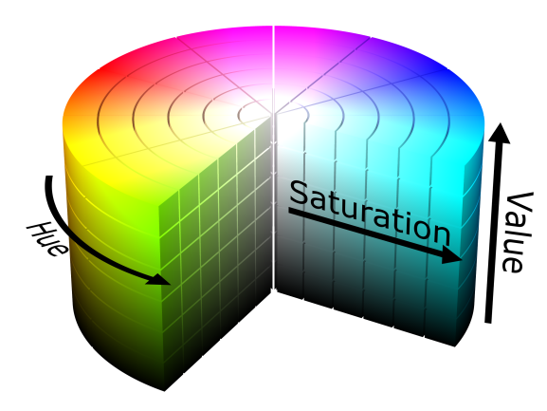

Hình 2.1: Biểu diễn hệ màu HSV

Grayscale image còn gọi là ảnh đa mức xám. Loại này sử dụng 1 giá trị nguyên dương 8-bit để biểu diễn các mức xám khác nhau cho từng điểm ảnh. Các mức xám là sự chuyển dần từ trắng (value = 255) sang đen (value = 0).

Binary image còn gọi là ảnh nhị phân. Loại này chỉ có 2 giá trị nhị phân là 0 và 1 tương ứng với hai màu đen và trắng. Và trong OpenCV 2 giá trị này là 0 và một giá trị khác 0 được chỉ định.

Ngoài ra, các không gian màu dành cho ảnh màu còn có thêm một channel trong suốt (A - Alpha). Kênh màu này được dùng để hiển thị độ trong suốt.

OpenCV dùng Mat (viết tắt của Matrix), là một lớp nằm trong gói org.opencv.core để biểu diễn ảnh. Đây là được xem là một ma trận 2 chiều chứa các điểm ảnh (Point; Pixel) trong đó mỗi điểm ảnh lại là một ma trận 1,2,3…n chiều phụ thuộc vào không gian màu (Color model). Ví dụ với không gian màu RGB, mỗi điểm ảnh là một mảng chứa 3 giá trị nguyên dương từ 0 đến 255.

Lưu ý không gian màu mặc định của OpenCV là BGR.

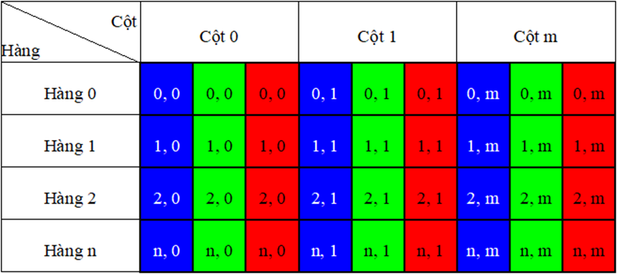

Hình 2.2: Ma trận biểu diễn không gian màu BGR

Lớp CvType định nghĩa kiểu dữ liệu biểu diễn cho không gian màu của Mat. Mỗi kiểu dữ liệu đều có cú pháp như sau:

**CV_<***Số_bit_cho_1_channel***>{U|S|F}C(<***Số_channel***>)**

Trong đó:

* U (unsigned integer): kiểu số nguyên không dấu
* S (signed integer): kiểu số nguyên có dấu
* F (floating point): kiểu số thực
* C là viết tắt cho channel

Ví dụ:

* CV_8U: 8-bit unsigned integers có giá trị từ 0 đến 255
* CV_8S: 8-bit signed integers có giá trị từ -128 đến 127
* CV_16U: 16-bit unsigned integers có giá trị từ 0 đến 65535
* CV_16S: 16-bit signed integers có giá trị từ -32768 đến 32767

### Chuyển đổi không gian màu

Để chuyển đổi từ RGB sang CMYK chúng ta làm như sau:

Các giá trị RGB được chia cho 255 để giới hạn giá trị trong phạm vi [0, 1].

|  |  |
| --- | --- |
| $$\begin{aligned}R^{'}=R ÷255 \\ G^{'}=G ÷255 \\ B^{'}=B÷255 \#\end{aligned}$$ | ( 2.1 ) |

Màu đen (K) được tính từ màu đỏ, lục và xanh dương:

|  |  |
| --- | --- |
| $$K=1−\max\left(R^{'},G^{'},B^{'}\right)$$ | ( 2.2 ) |

Màu xanh lơ được tính từ màu đỏ và đen; màu hồng sẫm được tính từ lục và đen; màu vàng được tính từ xanh dương và đen:

|  |  |
| --- | --- |
| $$\begin{aligned}C=\frac{1−R^{'}−K}{1−K} \\ M=\frac{1−G^{'}−K}{1−K} \\ Y=\frac{1−B^{'}−K}{1−K}\#\end{aligned}$$ | ( 2.3 ) |

Các giá trị C, M, Y, K sẽ nằm trong phạm vi [0%, 100%].

Để chuyển đổi từ RGB sang CMYK chúng ta thực hiện tính toán như sau:

|  |  |
| --- | --- |
| $$\begin{aligned}R=255×\left(1−C\right)×\left(1−K\right) \\ G=255×\left(1−M\right)×\left(1−K\right) \\ B=255×\left(1−Y\right)×\left(1−K\right)\#\end{aligned}$$ | ( 2.4 ) |

Các giá trị R, G, B sẽ nằm trong phạm vi [0, 255].

Quá trình chuyển đổi từ không gian màu RGB sang HSV hoặc những không gian màu tương tự như HSL, HCL bắt nguồn từ việc chiếu một khối lập phương RGB (RGB Cube) nghiêng lên một mặt phẳng với đáy của khối lập phương nghiêng là màu đen và đỉnh là màu trắng.

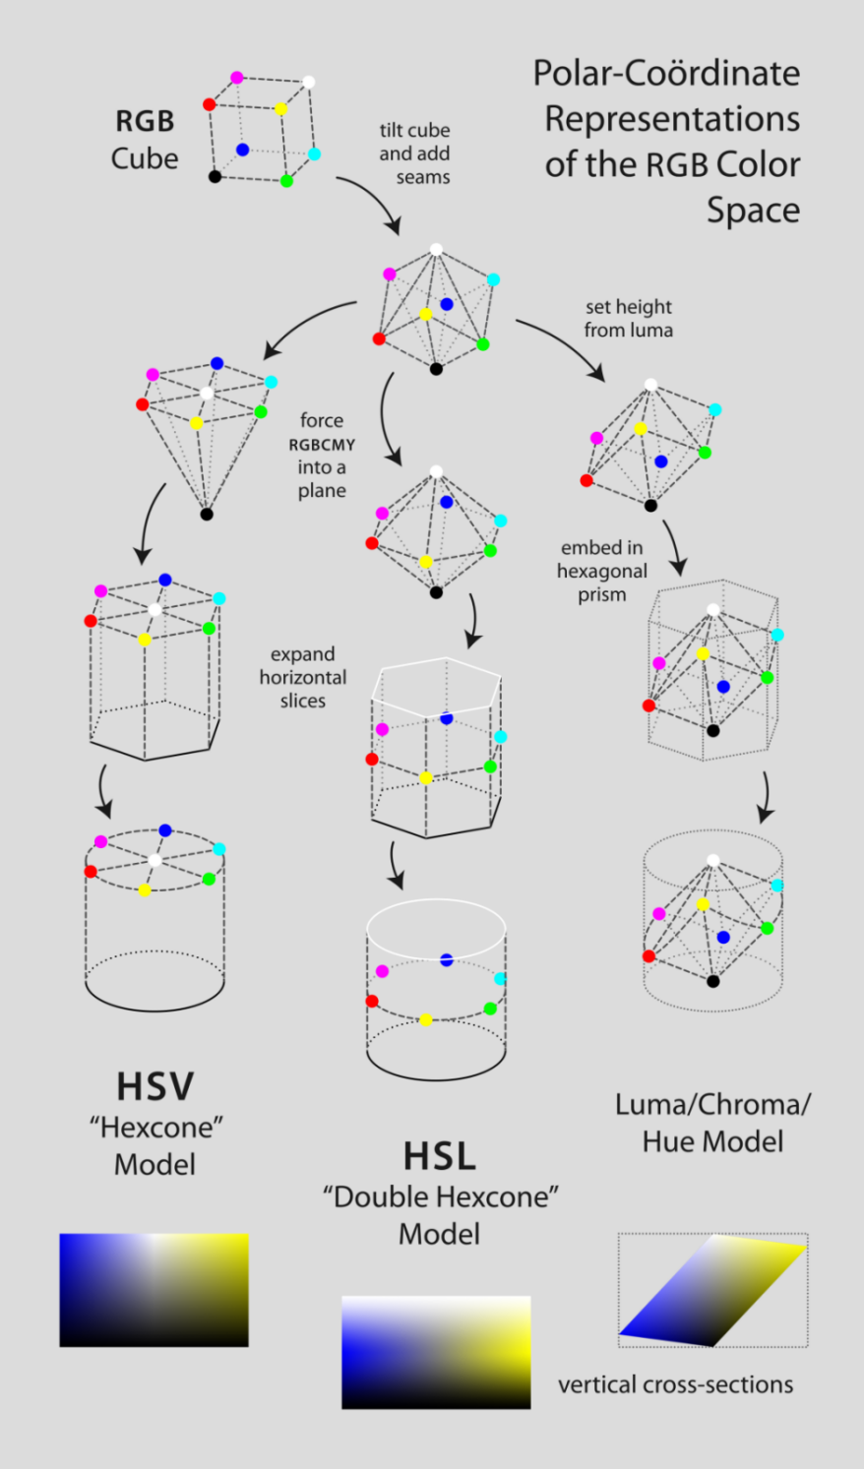

Hình 2.3: Minh họa chuyển đổi các không gian màu

Để chuyển đổi từ RGB sang HSV ta tính toán như sau:

Các giá trị R, G, B cho 255 để giới hạn giá trị trong phạm [0, 1] giống như chuyển từ RGB sang CMYK, sau đó thực hiện tính toán:

|  |  |
| --- | --- |
| $$C\max{=}\max\left(R,G,B\right)$$ $$C\min{=}\min\left(R,G,B\right)$$ $$C=C\max{−}Cmin$$ $$H^{'}=\left\{\begin{aligned}&0,C=0 \\ &\frac{G−B}{C}\operatorname{mod}{6},C\max{=}R \\ &\frac{B−R}{C}+2,C\max{=}G \\ &\frac{R−G}{C}+4,C\max{=}B\end{aligned}\right.$$ $$H=H^{'}×60°$$ $$S=\left\{\begin{aligned}&0,C\max{=}0 \\ &\frac{C}{Max},C\max{≠}0\end{aligned}\right.$$ $$V=Max$$ | ( 2.5 ) |

Giá trị H sẽ nằm trong phạm vi từ [0°,360°] và 2 giá trị S, V sẽ nằm trong phạm vi [0,1].

Và ngược lại chuyển đổi từ HSV sang RGB:

Các giá trị đầu vào được giới hạn trong phạm vi: [0°,360°]; [0,1]; [0,1].

|  |  |
| --- | --- |
|  | ( 2.6 ) |

Các giá trị R, G, B sẽ nằm trong phạm vi: [0, 255]

Trong OpenCV để chuyển đổi không gian màu ta sử dụng phương thức Imgproc.cvtColor(Mat src, Mat dst, int code) .

Ví dụ chuyển đổi từ BGR sang RGB:

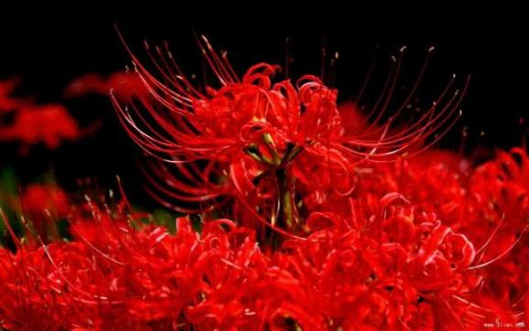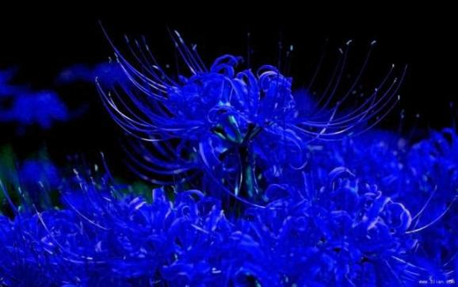

Hình 2.4: Chuyển đổi không gian màu BGR sang RGB cho ảnh

### Lọc màu theo kênh màu

Mục đích để loại bỏ một hoặc nhiều điểm ảnh có màu trong ảnh.

Bước 1: Lấy tất cả giá trị của mat bằng phương thức get(col, row, data);

Bước 2: Trên mỗi điểm ảnh gán các giá trị màu của channel tương ứng về 0.

Bước 3: Gán lại giá trị cho mat bằng phương thức put(row, col, data).

Ví dụ: lọc màu màu xanh lam



Hình 2.5: Lọc màu xanh dương cho ảnh

### Loại bỏ các điểm ảnh có màu khác với màu cho trước

Tác dụng loại bỏ các điểm ảnh không có màu cho trước

Ví dụ có 1 ảnh chứa các biển giao thông. Ta muốn lấy riêng ra các biển giao thông. Biết rằng các biển giao thông có các viền là màu đỏ.

Bước 1: Load image (mặc định sẽ là ảnh màu, các thành phần màu theo thứ tự BGR).

Bước 2: Chuyển sang hệ màu HSV. Trong hệ màu này, thành phần H (hue) của Màu đỏ có 2 dải giá trị: H = [0, 15], S = V = [100, 255] Và H = [165, 180], S = V = [100, 255]

Do vậy ta cần tạo ra 2 mặt nạ: mask1 và mask2. Đây là các ảnh nhị phân mà phần tương ứng với màu cần lấy (đỏ) sẽ là màu trắng (giá trị 1) ngược lại là màu đen (giá trị 0).

Bước 3 Kết hợp 2 mask này dùng phép tính bit OR Core.bitwise_or(Mat src1, Mat src2, Mat dst)

Bước 4: Thực hiện bit AND image gốc với mask này.

Kết quả loại bỏ các điểm ảnh khác màu đỏ.

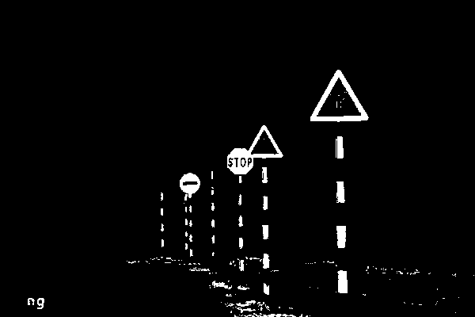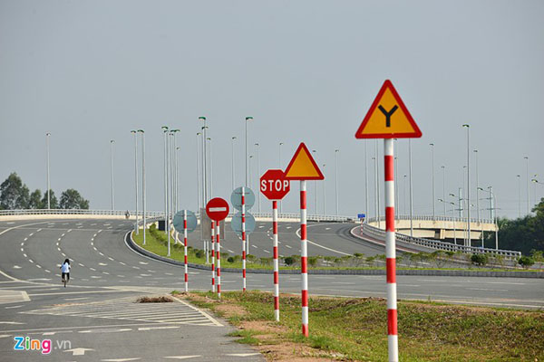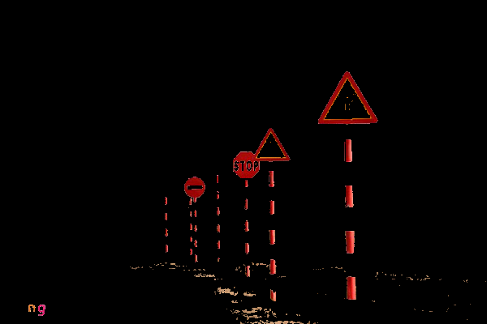

Hình 2.6: Loại bỏ các điểm ảnh khác màu đỏ cho ảnh

### Thay đổi sự tương phản – Cân bằng histogram

Histogram (lược đồ phân bố mức xám) của một ảnh kỹ thuật số với giá trị mức xám (đối với ảnh đa mức xám) nằm trong phạm vi là một hàm số rời rạc, với là mức xám thứ k và là số lượng điểm ảnh có mức xám và được biểu diễn trên một biểu đồ cột với trục hoành là mức xám và trục tung là số lượng điểm ảnh có mức xám tương ứng. Các giá trị của Histogram thường được chuẩn hóa bằng cách chia cho tổng số lượng các điểm ảnh của ảnh, tổng số lượng các điểm ảnh ký hiệu là n. Do đó, histogram sau khi được chuẩn hóa là hàm rời rạc , với . Sau khi chuẩn hóa tổng tất cả các giá trị của histogram sẽ bằng 1.

Histogram cho biết các mức xám nào có trong ảnh, tần số xuất hiện của các mức xám đó trong ảnh hay là số lượng các điểm ảnh có các mức xám đó chiếm bao nhiêu phần trăm của ảnh. Vì thế dựa vào histogram ta có thể nhận xét được ảnh sáng tối thế nào. Nếu histogram lệch về phía trái biểu đồ có nghĩa là ảnh đó khá tối, nếu histogram lệch về phía phải của biểu đồ nghĩa là ảnh đó khá sáng, còn nếu histogram lệch về cả hai phía của biểu đồ có nghĩa là độ tương phản của ảnh khá cao, ngược lại nếu histogram phân bố đều từ trái sang phải của biểu đồ nghĩa là độ tương phản của ảnh khá thấp.

Cân bằng sáng (histogram equalization) là sự điều chỉnh histogram của ảnh để làm tăng độ tương phản, bằng cách kéo giãn phạm vi phân bố các điểm ảnh trên các mức xám. Giải thuật cân bằng histogram cần thực hiện 3 bước sau:

Bước 1: Cân bằng hóa cơ bản là ánh xạ một phân phối (histogram của ảnh gốc) sang một phân phối khác (phân phối rộng hơn và các giá trị mức xám đều hơn) để các giá trị mức xám được trải đều trên toàn bộ phạm vi. Hàm ánh xạ phải là hàm phân phối tích lũy (cdf - cumulative distribution function). Với là histogram của ảnh gốc thì hàm phân phối tích lũy là

Bước 2: Chuẩn hóa $H’(i)$ sao cho giá trị mức xám tối đa là 255 (hoặc giá trị xám cao nhất của ảnh gốc).

Bước 3: Chúng ta sử dụng một thủ tục ánh xạ đơn giản $equalized(x,y)=H' (src(x,y))$ để thu được các giá trị mức xám của ảnh đã được cân bằng.

Vì phương thức cân bằng histogram trong OpenCV chỉ nhận vào ảnh 8-bit 1-channel, nên để thực hiện cân bằng histogram cho ảnh màu ta cần thực hiện như sau:

Bước 1: Chuyển ảnh màu ở dạng BGR sang HSV.

Bước 2: Tách riêng từng channel riêng lẻ. Để tách riêng từng channel ta sử dụng phương thức: Core.split(Mat m, List<Mat> mv).

Bước 3: Lấy ra channel V. Cân bằng thành phần V (Value tức độ sáng) này. Sau khi cân bằng xong

Bước 4: Trộn các channels lại thành ảnh HSV. Để trộn các channel ta sử dụng phương thức:

Bước 5: Chuyển đổi HSV thành BGR để hiển thị hoặc lưu.

Kết quả cân bằng histogram của một ảnh:

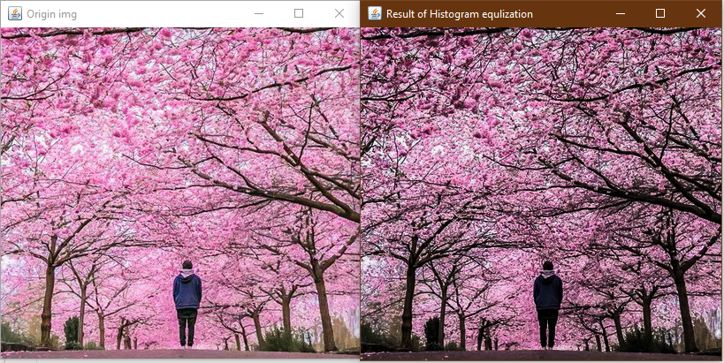

Hình 2.7: Cân bằng sáng cho ảnh

### Phân ngưỡng ảnh (thresholding) – Nhị phân hóa ảnh

***API***: Class Imgproc

public static double threshold(Mat src,   
Mat dst,   
double thresh,   
double maxval,  
 int type)

Phương thức này thường được dùng để nhị phân hóa ảnh xám hoặc khử nhiễu cho ảnh bằng cách lọc đi các điểm ảnh có giá trị quá lớn hoặc quá bé. Phương thức này hỗ trợ phân ngưỡng với nhiều phương pháp khác nhau được quyết định bởi tham số “type”.

Ngoài ra, tham số này có hai giá trị đặc biệt là THRESH_OTSU và THRESH_TRIANGLE, nếu 1 trong hai giá trị này được sử dụng thì phương thức sẽ tự quyết định ngưỡng bằng cách sử dụng thuật toán Ostu hoặc Triangle để tính ngưỡng, và sử dụng ngưỡng này thay cho ngưỡng được chỉ định.

Phương thức này sẽ trả về ngưỡng đã được tính tự động, nếu phương pháp tìm ngưỡng tối ưu Ostu hoặc triangle được sử dụng.

Lưu ý, phương pháp Ostu và Triangle hiện tại chỉ được hỗ trợ cho ảnh 8-bit 1-channel.

**src** - ảnh nguồn 1 hoặc nhiều channel, 8-bit hoặc 32-bit

**dst** - ảnh đích có cùng kích thước và cùng loại với src

**thresh** - ngưỡng, nếu type là THRESH_OTSU hoặc THRESH_TRIANGLE thì chỉ cần nhập bằng 0.

**maxval** - giá trị khác không dùng để gán cho những điểm ảnh có mức giá trị vượt quá ngưỡng

**type** - phương pháp phân ngưỡng được sử dụng.

Hình 2.8 minh họa cách thức hoạt động của các loại threshold. Trong đó đường đứt nét nằm ngang minh họa cho giá trị ngưỡng (thres) được sử dụng, đường liền nét đậm là giá trị mức xám của các điểm ảnh.

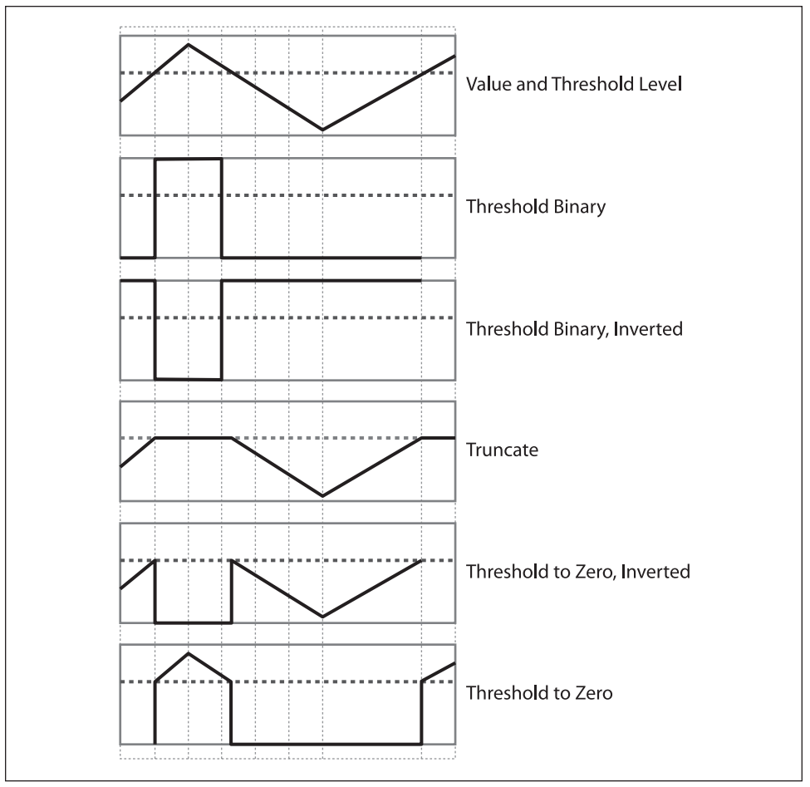

Hình 2.8: Ảnh minh họa chức năng của các loại threshold

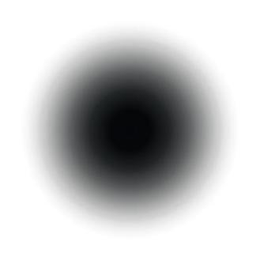

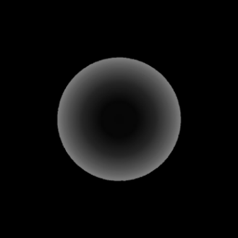

Hình 2.9: Kết quả thu được khi phân ngưỡng với ngưỡng là 128.  
(a) ảnh gốc. (b) binary. (c) binary, inverted. (d) truncate. (e) to zero, inverted. (f) to zero

THRESH_TRIANGLE và THRESH_OTSU:

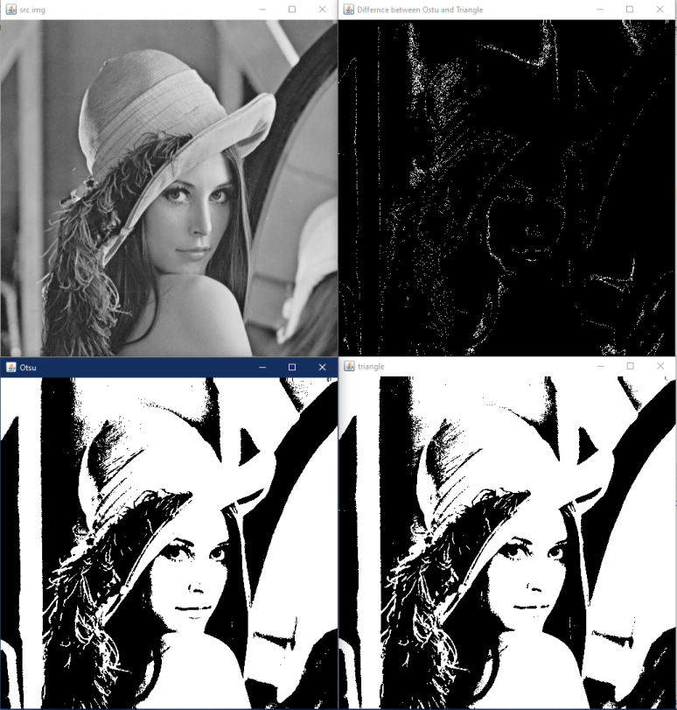

Hình 2.10: (a) Ảnh gốc (b) những điểm ảnh khác nhau giữ Ostu và Triangle (c) threshold với thuật toán Ostu (d) threshold với thuật toán Triangle

public static void adaptiveThreshold(Mat src,   
Mat dst,   
double maxValue,   
int adaptiveMethod,   
int thresholdType,   
int blockSize,   
double C)

Phương thức này sẽ chuyển đổi ảnh đa mức xám thành ảnh nhị phân bằng phương pháp threshold với các giá trị ngưỡng động cho từng điểm ảnh khác nhau. Kỹ thuật này cho phép chúng ta có thể điều tiết, thích nghi với sự thay đổi về điều kiện sáng của ảnh ví dụ như ảnh có sử dụng các hiệu ứng rọi sáng (illumination) hay đổ bóng(shadow).

**src** - ảnh nguồn là ảnh đa mức xám 8-bit 1-channel.

**dst** - ảnh đích có cùng kích thước và cùng loại với src

**maxValue** - một giá trị khác không dùng để gán cho các điểm ảnh có mức giá trị vượt quá ngưỡng động của chính điểm ảnh đó

**adaptiveMethod** - thuật toán dùng để tính ngưỡng động cho từng điểm ảnh khác nhau:

+ ADAPTIVE_THRESH_MEAN_C - ngưỡng động của điểm ảnh tại toại độ x, y (T(x,y)) là trung bình giá trị của các điểm ảnh lân cận trong ma trận “blockSize”x**”**blockSize”trừ cho C

+ ADAPTIVE_THRESH_GAUSSIAN_C - ngưỡng động của điểm ảnh tại tọa độ x, y (T(x,y)) là giá trị tính được từ ma trận Gaussian có kích thước “blockSize”x”blockSize”trừ cho C**.** Sigma ( $σ$- độ lệch chuẩn) mặc định được sử dụng để tính các hệ số cho ma trận lọc Gaussian có kích thước $\text{blockSize }×\text{blockSize}$ là $σ=0.3×((blocksize−1)×0.5−1)+0.8$.

**thresholdType** - loại threshold được sử dụng.

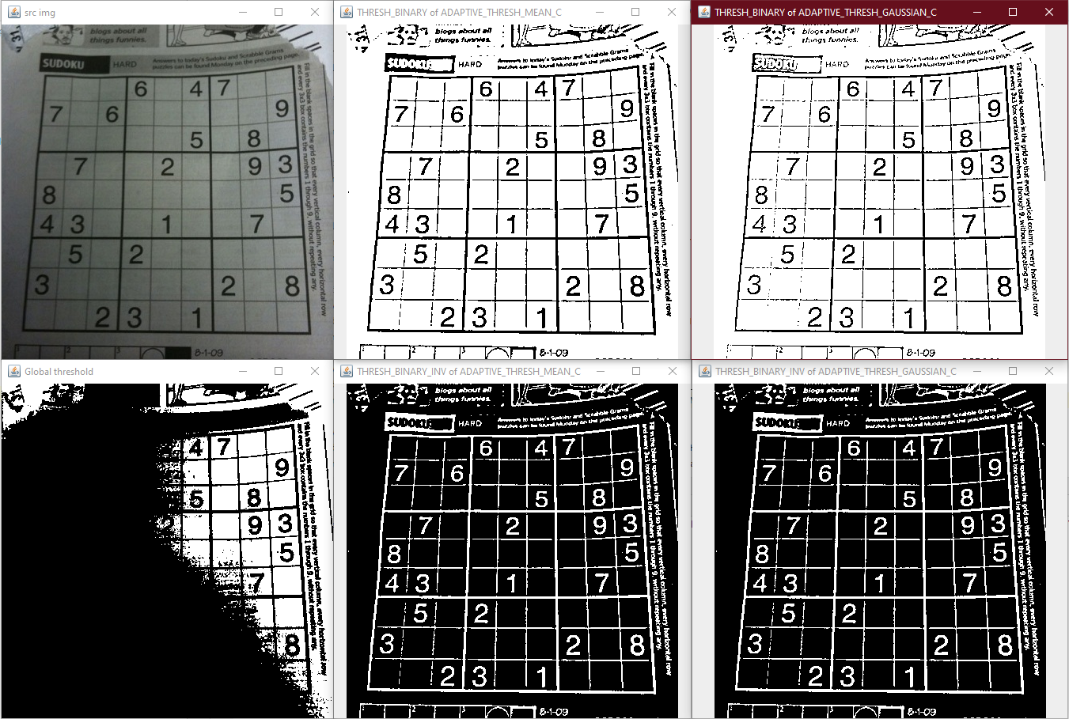

Hình 2.11: (a) ảnh gốc. (b) threshold thông thường.

(c) THRESH_BINARY và ADAPTIVE_THRESH_MEAN_C.

(d) THRESH_BINARY_INV và ADAPTIVE_THRESH_MEAN_C.

(e) THRESH_BINARY và ADAPTIVE_THRESH_GAUSSIAN_C.

(f) THRESH_BINARY_INV và ADAPTIVE_THRESH_GAUSSIAN_C.

### Lọc ảnh

Lọc số trong ảnh có ý nghĩa quan trọng trong việc tạo ra các hiệu ứng trong ảnh, một số hiệu ứng nhờ sử dụng các bộ lọc như làm mờ ảnh (Blur), làm trơn ảnh (Smooth),… Nguyên tắc chung của phương pháp lọc ảnh là cho ảnh nhân chập với một ma trận lọc:

|  |  |
| --- | --- |
| $$Idst=M×Isrc$$ | ( 2.7 ) |

Isrc, Idst là ảnh gốc và ảnh sau khi thực hiện phép lọc ảnh bằng cách nhân với ma trận lọc

M còn gọi là mặt nạ (mask) hoặc nhân (kernel). Với mỗi phép lọc ta có những ma trận lọc M khác nhau, tuy nhiên ma trận này có một số đặc điểm như sau:

Kích thước của ma trận thường là một số lẻ chẳng hạn 3x3, 5x5… Khi đó, tâm của ma trận sẽ nằm ở giao của hai đường chéo và là điểm áp đặt lên ảnh mà ta cần tính nhân chập.

Tổng các phần tử trong ma trận thông thường bằng 1. Nếu tổng này lớn hơn 1, ảnh qua phép lọc sẽ có độ sáng lớn hơn ảnh ban đầu. Ngược lại ảnh thu được sẽ tối hơn ảnh ban đầu.

Để thực hiện nhân chập ảnh gốc và ma trận lọc M cho từng điểm ảnh trên ảnh ta thực hiện chồng ma trận lọc lên một điểm ảnh, khi đó điểm ảnh này sẽ nằm ở tâm của ma trận. Tiếp theo ta thực hiện nhân các giá trị của từng điểm ảnh của ảnh gốc mà nằm trong vùng kích thước của ma trận lọc M với từng hệ số của ma trận lọc ở vị trí tọa độ tương ứng, khi đó giá trị của điểm ảnh nằm ở vị trí tương ứng với tâm của ma trận lọc sẽ là tổng giá trị của các phép nhân. Quá trình nhân chập được biểu diễn bằng biểu thức sau:

$$dst\left(x,y\right)=\sum_{\begin{aligned}0≤x^{'}≤kernel.cols, \\ 0≤y^{'}≤kernel.cols\end{aligned}}{kernel\left(x^{'},y^{'} \right)×}src\left({x+x}^{'}−anchor.x, {y+y}^{'}−anchor.y \right)$$

|  |  |
| --- | --- |
|  | ( 2.8 ) |

Với anchor là tâm của ma trận lọc và kernel là ma trận lọc nên kernel.cols là tổng số cột và kernel.rows là tổng số dòng của ma trận lọc.

Lọc trung bình, mỗi điểm ảnh (Pixel) được thay thế bằng trung bình trọng số của các điểm trong vùng lân cận. Giả sử rằng, chúng ta có một ma trận lọc (Kernel) (3x3) quét qua từng điểm ảnh của ảnh đầu vào Isrc. Tại vị trí mỗi điểm ảnh, chúng ta lấy giá trị của các điểm ảnh tương ứng trong vùng (3x3) của ảnh gốc đặt vào ma trận lọc (Kernel). Giá trị điểm ảnh của ảnh đầu ra Idst là giá trị trung bình của tất cả các điểm trong ảnh trong ma trận lọc (Kernel).

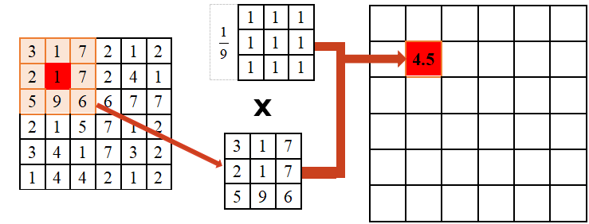

Hình 2.12: Mô hình minh họa phương pháp lọc trung bình

Tác dụng: bộ lọc này có tác dụng làm trơn ảnh, khử nhiễu hạt.

Loại bỏ những điểm ảnh biến đổi lơn hơn với lân cận (nhiễu).

Những điểm nằm trên biên cũng có sự biến đổi lớn so với lân cận - làm mờ.

***API***: Class Imgproc

public static void blur(Mat src,   
Mat dst,   
Size ksize   
[, Point anchor   
[, int borderType]])

Phương thức này sử dụng một low-pass filter để làm trơn ảnh, low-pass filter có dạng:

|  |  |
| --- | --- |
| $$k=\frac{1}{ksize.width×ksize.height}\begin{matrix}1 & 1 & 1 & ⋯ & 1 \\ 1 & 1 & 1 & ⋯ & 1 \\ 1 & 1 & 1 & ⋯ & 1 \\ ⋮ & ⋮ & ⋮ & ⋮ & ⋮ \\ 1 & 1 & 1 & ⋯ & 1\end{matrix}$$ | ( 2.9 ) |

**src** **-** ảnh nguồn

**dst** - ảnh đích

**kszie -** Kích thước của kernel - Kernel thường có kích thước 3x3. ksize = new new Size(3.0, 3.0)

**anchor** **-** là điểm neo của ma trận lọc chỉ ra vị trí tương đối của điểm ảnh cần lọc trong ma trận lọc, nếu để mặc định là (-1, -1) thì điểm này chính là tâm của ma trận lọc.

**borderType** - phương pháp ngoại suy. Tham số này là một hằng số chỉ định phương pháp ngoại suy dùng để ước lượng và căn chỉnh các điểm ảnh khi một phần của kernel bị vượt ra khỏi giới hạn của ảnh. Giá trị mặc định là 4. Các hằng số này được định nghĩa trong lớp Core như sau:

**+** BORDER_CONSTANT - iiiiii|abcdefgh|iiiiiii

**+** BORDER_REPLICATE - aaaaaa|abcdefgh|hhhhhhh

**+** BORDER_REFLECT- fedcba|abcdefgh|hgfedcb

**+** BORDER_WRAP - cdefgh|abcdefgh|abcdefg

**+** BORDER_REFLECT_101 - gfedcb|abcdefgh|gfedcba

**+** BORDER_TRANSPARENT - uvwxyz|abcdefgh|ijklmno

**+** BORDER_REFLECT101 = BORDER_REFLECT_101

**+** BORDER_DEFAULT= BORDER_REFLECT_101

**+** BORDER_ISOLATED - không xem xét bên ngoài ROI (region of interest), tạm dịch là vùng quan tâm.

Đối với BORDER_CONSTANT i là một số được chỉ định, và giá trị này mặc định bằng 0.

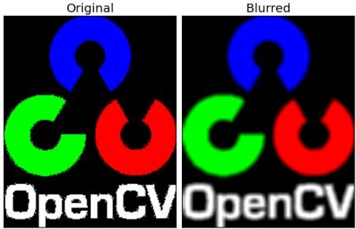

Hình 2.13: Áp dụng lọc trung bình cho ảnh

Lọc trung vị cho kết quả tốt hơn và cho phép giữ lại nhiều chi tiết hữu ích trên ảnh hơn so với lọc trung bình. Để thực hiện lọc trung vị, chúng ta cũng dùng một ma trận như lọc trung bình nhưng thay vì đơn giản thay thế giá trị mức xám hiện tại với trung bình giá trị mức xám của các điểm lân cận bao bởi cửa sổ, chúng ta phải thực hiện các bước như sau:

Bước 1: Sắp xếp tất cả các giá trị mức xám trong phạm vi ma trận lọc theo một thứ tự nhất định.

Bước 2: Thay thế giá trị mức xám của điểm đang xét với giá trị mức xám ở giữa (trung vị).

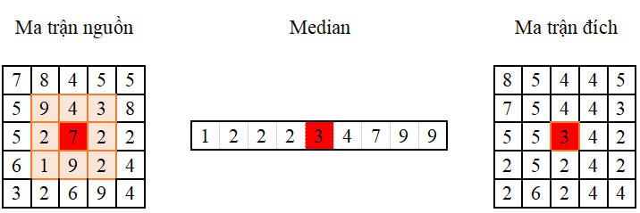

Hình 2.14: Mô hình minh họa phương pháp lọc trung vị

*API*: Class Imgproc

public static void medianBlur(Mat src, Mat dst, int ksize)

src - ảnh nguồn

dst - ảnh đích

kszie - bắt buộc là số lẻ >0 thường là 3,5,7.

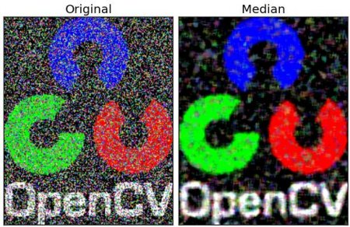

Hình 2.15: Áp dụng lọc trung vị cho ảnh

Gaussian Blur là phương pháp làm mờ mịn cũng giống như hiệu ứng hình ảnh được đặt dưới một lớp màn trong suốt bị mờ. Nó không giống với trường hợp hình ảnh bị mờ do hậu quả của ống kính bị mất tiêu điểm (out of focus) hay do bóng của đối tượng dưới ánh sáng thường. Nó có thể giúp làm giảm nhiễu (Noise) và mức độ chi tiết (không mong muốn) của hình ảnh.

Để lọc ảnh bằng bộ lọc Gaussian, ta lấy các điểm ảnh lân cận nằm trong vùng kích thước của ma trận lọc khi chồng ma trận lọc lên một điểm. Các hệ số của kernel này là giá trị rời rạc xấp xỉ của hàm Gaussian.

Các hệ số của Gaussian kernel 1 chiều (1-D) được tính bằng đẳng hướng:

|  |  |
| --- | --- |
| $$G(x,y)=\frac{1}{2πσ^{2}}e^{−\frac{x^{2}}{2σ^{2}}}$$ | ( 2.10) |

$σ$ (Sigma) là độ lệch chuẩn

Ví dụ: 1-D Gaussian kernel với mean 0 và $σ=1$:

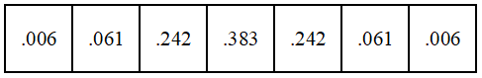

Hình 2.16: Ma trận lọc 1-D của Gaussian kernel

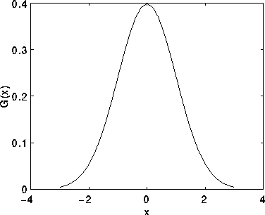

Hình 2.17: 1-D Gaussian với mean 0 và sigma = 1

Các hệ số của Gaussian kernel 2 chiều (2-D) được tính bằng đẳng hướng:

|  |  |
| --- | --- |
| $$G(x,y)=\frac{1}{2πσ^{2}}e^{−\frac{x^{2}+y^{2}}{2σ^{2}}}$$ | ( 2.11) |

$σ$ (Sigma) là độ lệch chuẩn.

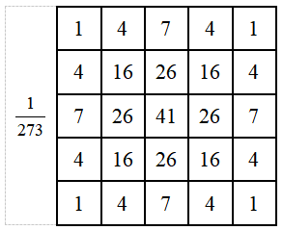

Hình 2.18: 2-D Gaussian kernel với mean (0,0) $σ=1$; 273 là tổng các hệ số của ma trận

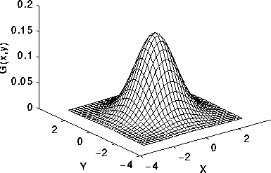

Hình 2.19: 2-D Gaussian với mean (0,0) và sigma = 1

Từ đó quá trình làm trơn ảnh bằng Gaussian được thức hiện bằng việc nhân chập ảnh gốc với ma trận lọc 1 chiều theo chiều x rồi nhân chập ảnh gốc với ma trận 1 chiều theo chiều y hoặc nhân chập ảnh gốc với ma trận lọc 2 chiều.

***API***: Class Imgproc

public static void GaussianBlur(Mat src,   
Mat dst,   
Size ksize,   
double sigmaX   
[, double sigmaY  
[, int borderType]])

**src** - ảnh nguồn.

**dst** - ảnh đích.

**kszie -** kernel có kích thước lẻ và dương, thường có kích thước 3x3. ksize = new new Size(3.0, 3.0).

**sigmaX** - độ lệch chuẩn của Gaussian kernel theo chiều X.

**sigmaY** -độ lệch chuẩn của Gaussian kernel theo chiều Y. Nếu chỉ có sigmaX hoặc sigmaY = 0 thì sigmaY sẽ bằng sigmaX. Nếu cả hai sigma đều bằng 0, thì chúng sẽ được tính từ chiều dài và chiều rộng của kích thước kernel: $sigma=0.3×\left(\left(ksize−1\right)×0.5−1\right)+0.8$.

**borderType** - phương áp ước lượng điểm ảnh.

Imgproc.GaussianBlur(src, dst, new Size(5,5), 0)

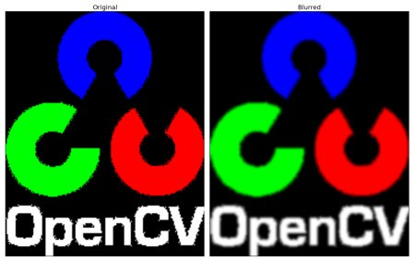

Hình 2.20: Áp dụng lọc Gaussian cho ảnh

Lọc song phương có hiệu quả cao trong việc loại bỏ nhiễu trên ảnh nhưng vẫn giữ lại được độ sắc nét của các cạnh biên, điều này có ý nghĩa rất lớn trọng việc khử nhiễu những vẫn giữ được các đường biên cho các phép dò biên. Nhưng phương pháp lọc này là chậm hơn so với các phương pháp lọc khác.

Như đã trình bày ở phần trước, bộ lọc Gaussian lấy các điểm ảnh lân cận nằm trong vùng kích thước của ma trận lọc để tính giá trị trung bình Gaussian cho từng điểm ảnh. Vì thế, Loại ma trận lọc này chỉ có chức năng lọc trong miền không gian (spatial domain), có nghĩa là các điểm ảnh lận cận được xem xét cho quá trình làm mờ. Ma trận lọc loại này không xem xét độ tương đồng về màu sắc của các điểm lân cận với điểm ảnh ở tâm, cũng như xem xét liệu các điểm ảnh đó có phải là một điểm ảnh trên biên hay không.

Vì thế ta sử dụng thêm một bộ lọc Gaussian khác, bộ lọc này có chức năng lọc trong miền phạm vi (range domain), Có nghĩa là bộ lọc này sẽ có chức năng xem xét về mức độ khác nhau của các điểm ảnh lân cận với điểm ảnh ở tâm. Bộ lọc này sử dụng một ngưỡng gọi là Sigma color, chỉ khi mức độ dị biệt của điểm ảnh ở tâm ma trận với điểm ảnh lân cận đang xem xét nhỏ hơn ngưỡng này thì điểm ảnh lân cận đó mới được dùng để tính toán giá trị trung bình Gaussian cho điểm ảnh ở tâm.

Vì sử dụng kết hợp cả hai loại bộ lọc trên nên phương pháp này có tên là lọc song phương. Bộ lọc trong miền không gian đảm bảo chỉ những điểm ảnh lân cận mới được xem xét cho quá trình làm mờ, trong khi bộ lọc trong miền phạm vi sẽ đảm bảo chỉ những điểm ảnh có sự tương đồng về màu sắc với điểm ảnh đang xét mới được xem xét cho quá trình làm mờ. Nhờ thế mà các cạnh biên được giữ lại vì các điểm ảnh tại biên có mức độ dị biệt cao so với các điểm ảnh khác. Minh họa về phương pháp lọc song phương.

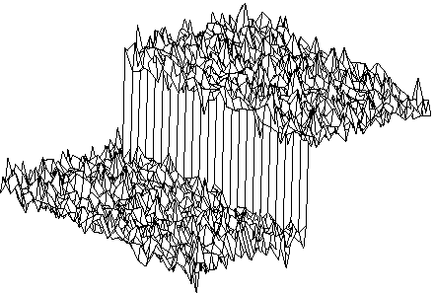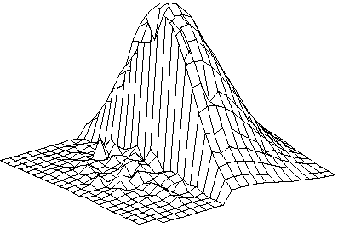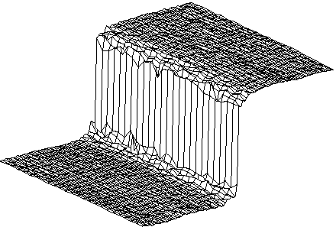

Hình 2.21: Minh họa lọc song phương

***API***: Class Imgproc

public static void bilateralFilter(Mat src,   
Mat dst,   
int d,   
doublesigmaColor,   
double sigmaSpace   
[, int borderType])

**src -** ảnh nguồn

**dst** **-** ảnh đích

**d -** đường kính của khu vực được xem xét. nếu d<=0 thì d sẽ được tính từ sigmaSpace*.* D càng lớn càng chạy chậm; nếu d>5 thì sẽ chương trình sẽ chạy rất chậm nên d = 5 được khuyến nghị dùng cho các úng dụng thời gian thực, và d = 9 được sử dụng cho các ứng dụng offline cần lọc nhiễu nặng.

**sigmaColor *-***độ lệch chuẩn của bô lọc trong không gian màu (miền phạm vi). Giá trị lớn hơn của tham số có nghĩa là mức độ dị biệt về màu của các điểm ảnh trong vùng lân cận càng lớn (xem sigmaSpace), và các điểm ảnh sẽ được trộn lẫn với nhau, dẫn đến các vùng có màu bán bằng nhau lớn hơn.

**sigmaSpace -** độ lệch chuẩn của bộ lọc trong không gian tọa độ (miền không gian). Giá trị lớn hơn của tham số có nghĩa là các điểm nằm xa hơn so với điểm ở tâm sẽ ảnh hưởng đến giá trị ở tâm miễn là màu sắc của chúng đủ tương đồng (xem sigmaColor). Khi d> 0, thì d sẽ chỉ định kích thước vùng lân cận bất kể sigmaSpace. Ngược lại, d tỉ lệ thuận với sigmaSpace.

**borderType** - phương pháp ước lượng điểm ảnh.

Chúng ta có thể gán hai giá trị sigma bằng nhau. Nếu hai giá trị này bé (< 10) thì hiệu quả làm mờ sẽ thấp; trong khi nếu hai giá trị này lớn (> 150) thì hiệu quả làm mờ sẽ cao và làm cho ảnh của chúng ta trông giống hình ảnh hoạt hình hơn.

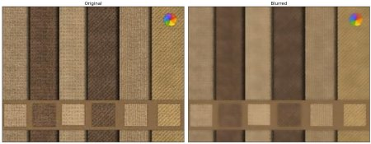

Hình 2.22: Áp dụng lọc song phương cho ảnh

### Các phép dò biên

Biên là các điểm mà ở đó có sự thay đổi lớn về giá trị màu/mức xám. Dò biên sẽ giảm đáng kể lượng dữ liệu, lọc bỏ các thông tin không cần thiết trong khi vẫn giữ được các đặc tính quan trọng về cấu trúc của ảnh.

Laplacian là một phép lọc giúp tìm đường biên cục bộ cho ảnh. Ý tưởng là lấy đạo hàm bậc hai của các điểm. Xét hàmf(x,y) trên một bức ảnh image với 2 biến sốx,ylà cặp tọa độ của một điểm ảnh. Laplacian sẽ được định nghĩa như sau:

|  |  |
| --- | --- |
| $$L(x,y)=∇^{2}f=\frac{∂^{2}f}{∂x^{2}}+\frac{∂^{2}f}{∂y^{2}}$$ | ( 2.12) |

Trong đó đạo hàm cấp 2 theo x được tính như sau:

|  |  |
| --- | --- |
| $$\frac{∂^{2}f}{∂x^{2}}=f(x+1,y)+f(x−1,y)−2f(x,y)$$ | ( 2.13) |

Và đạo hàm cấp 2 theo y được tính như sau:

|  |  |
| --- | --- |
| $$\frac{∂^{2}f}{∂x^{2}}=f(x,y+1)+f(x,y−1)−2f(x,y)$$ | ( 2.14) |

Laplacian 2 chiều được tính như sau:

|  |  |
| --- | --- |
| $$∇^{2}f=[f(x+1,y)+f(x−1,y)+f(x,y+1)+f(x,y−1)]−4f(x,y)$$ | ( 2.15) |

Từ công thức trên ta được Laplacian kernel và 2 biến thể của mà trận chuẩn:

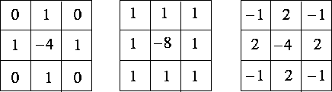

Hình 2.23: Ma trận lọc Laplacian với hệ số ở tâm < 0 (OpenCV sử dụng loại này)

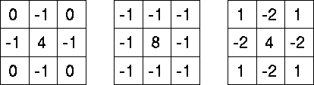

Hình 2.24: Ma trận lọc Laplacian với hệ số ở tâm > 0

Vậy quá trình dò biên bằng Laplacian về bản chất là thực hiện nhân chập ảnh gốc với ma trận Laplacian kernel.

***API***: Class Imgproc

public static void Laplacian(Mat src,   
Mat dst,   
int ddepth  
[, int ksize  
[, double scale  
[, double delta  
[, int borderType]]]]])

**src** - ảnh nguồn.

**dst** - ảnh đích.

**ddepth** - là độ sâu của ảnh sau phép lọc, có thể là CV_32F, CV_64F. Thường có giá trị bằng -1, lúc này ảnh đích có độ sâu đúng bằng ảnh gốc.

**+** src.depth() = CV_8U, ddepth = -1/CV_16S/CV_32F/CV_64F

**+** src.depth() = CV_16U/CV_16S, ddepth = -1/CV_32F/CV_64F

**+** src.depth() = CV_32F, ddepth = -1/CV_32F/CV_64F

**+** src.depth() = CV_64F, ddepth = -1/CV_64F

**ksize -** kích thước của Laplacian kernel. Kích thước này phải dương và là số lẻ. Mặc định ksize= 1

**scale -** hệ số tỉ lệ tùy chọn dùng dể tính các hệ số của Laplacian kernel. Mặc định thì khôngcó hệ số này, nghĩa là scale= 1

**delta -** giá trị delta tùy chọn, giá trị này sẽ được cộng với kết quả trước khi kết quả được lưu vào dst. Mặc định, delta **=** 0

**borderType** - phương pháp ước lượng điểm ảnh.

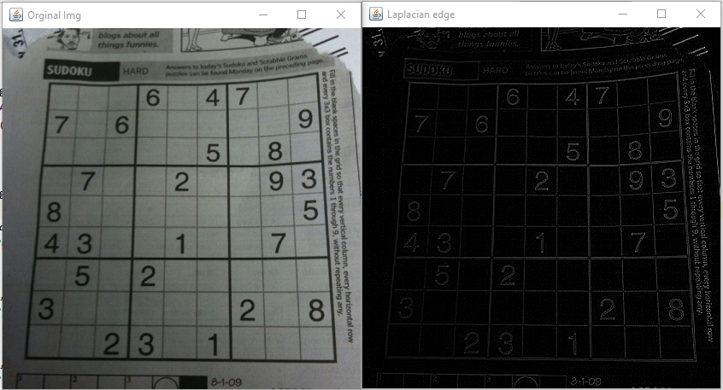

Hình 2.25: Áp dụng Laplacian để tìm biên

Nhưng bởi vì những kernel trên là tính xấp xỉ đạo hàm cấp hai trên ảnh nên chúng rất nhạy cảm với nhiễu. Để hỗ trợ cho Laplacian kernel, trong nhiều trường hợp ảnh được khử nhiễu bởi Gaussian kernel trước khi áp dụng Laplacian kernel.

Thực sự thì Gaussian kernel và Laplacian kernel có thể được kết hợp với nhau bằng cách nhân chập 2 kernel này với nhau, và sau đó nhân chập hybrid kernel này với ảnh gốc. Thực hiện theo cách này có 2 ưu điểm:

+ Vì thông thường thì cả Gaussian kernel và Laplacian kernel đều có kích thước nhỏ hơn ảnh gốc, vì thế việc nhân chập hai kernel lại với nhau rồi mới nhân chập hybrid kernel với ảnh gốc thực hiện ít các phép toán số học hơn việc nhân chập lần lượt ảnh gốc với Gaussian kernel và Laplacian kernel.

+ Laplacian of Gaussian (LoG) kernel có thể được tính toán trước, vì thế việc nhân chập chỉ được thực hiện ở run-time trên ảnh gốc.

Hàm 2-D LoG với tâm là 0 và với sigma ($σ$) là độ lệch chuẩn Gaussian có dạng:

|  |  |
| --- | --- |
| $$LoG(x,y)=−\frac{1}{πσ^{4}}\left[1−\frac{x^{2}+y^{2}}{2σ^{2}}\right]e^{−\frac{x^{2}+y^{2}}{2σ^{2}}}$$ | ( 2.16) |

Biểu thức trên được minh họa như sau:

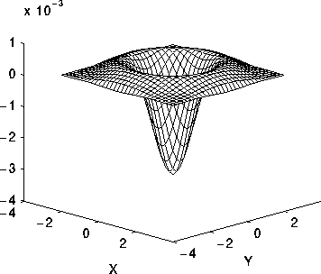

Hình 2.26: Hình minh họa 3 chiều của Gaussian kernel và Laplacian kernel

Ví dụ: một 2-D LoG kernel với các hệ số là rời rạc xấp xỉ của hàm này với Gaussian $σ=1.4$:

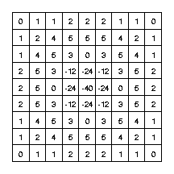

Hình 2.27: Hệ số của LoG kernel

Để áp dụng Kernel trên vào ảnh ta sử dụng phương thức Imgproc.filter2D(), phương thức này bản chất thực hiện chân chập ảnh gốc với kernel với công thức tính là:

|  |  |
| --- | --- |
| $$dst(x,y)=\sum_{\begin{aligned}&0≤x^{'}<\ker{n}el.cols, \\ &0≤y^{'}<\ker{n}el.rows\end{aligned}}{\ker{n}el(x^{'},y^{'})×src(x+x^{'}−anchor.x,y+y^{'}−anchor.y)}$$ | ( 2.17) |

***API***: Class Imgproc

public static void filter2D(Mat src,   
Mat dst,   
int ddepth,   
Mat kernel  
[, Point anchor  
[, double delta  
[, int borderType]]])

**src** - ảnh nguồn.

**dst** - ảnh đích.

**ddepth** - là độ sâu của ảnh sau phép lọc, có thể là CV_32F, CV_64F. Thường có giá trị -1, lúc này ảnh đích có độ sâu đúng bằng ảnh gốc. Các thông số tương tự phương thức Laplacian.

**kernel** - kernel dùng để nhân chập, là ma trận 1-channel số thực (floating point); Nếu muốn áp dụng các kernel khác nhau cho các channel khác nhau của ảnh nguồn, thì sử dụng phương thức split()để tách ảnh thành các mặt phẳng màu riêng biệt và áp dụng kernel cho từng channel.

**anchor** - là điểm neo của ma trận lọc chỉ ra vị trí tương đối của điểm ảnh cần lọc trong ma trận lọc, nếu để mặc định là (- 1, -1) thì điểm này chính là tâm của ma trận lọc.

**delta** - giá trị tùy chọn được cộng vào kết quả sau khi lọc trước khi lưu vào dst. Mặc định delta = 0.

**borderType** - phương pháp ước lượng điểm ảnh.

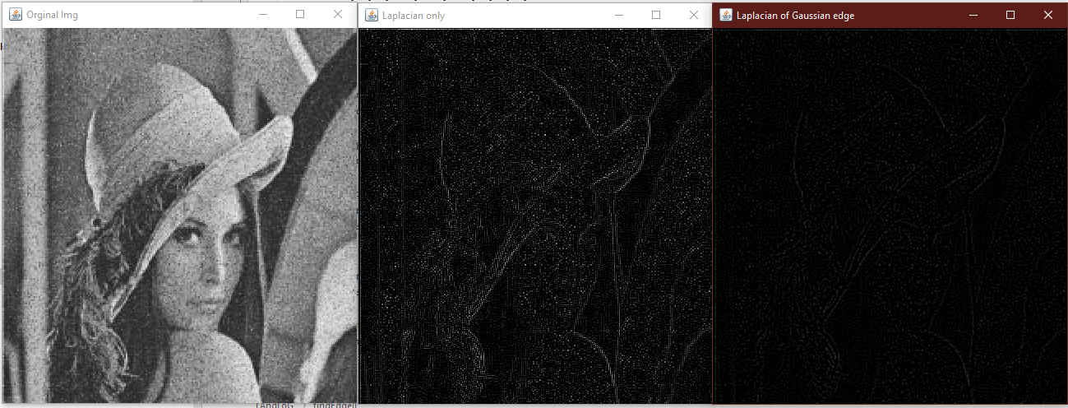

Hình 2.28: Áp dụng Laplacian of Gaussian (LoG) cho ảnh

Đạo hàm cấp 1 trong xử lý ảnh được xây dựng bằng cách sử dụng giá trị gradient và đây cũng là một cách dò biên hiệu quả. Cho hàm $f(x,y)$, gradient tại tọa độ $(x,y)$ được định nghĩa như một véc-tơ:

|  |  |
| --- | --- |
| $$∆f=\left[ \begin{matrix}G_{x} \\ G_{y}\end{matrix} \right]=\left[ \begin{matrix}\frac{∂f}{∂x} \\ \frac{∂f}{∂y}\end{matrix} \right]$$ | ( 2.18) |

Độ lớn của véc-tơ được tính bởi:

|  |  |
| --- | --- |
| $$\begin{matrix}∇f & = & mag(∇f) \\ & = & {\left[G_{x}^{2}+G_{y}^{2}\right]}^{1/2} \\ & = & {\left[{\left(\frac{∂f}{∂x}\right)}^{2}+{\left(\frac{∂f}{∂y}\right)}^{2}\right]}^{1/2}\end{matrix}$$ | ( 2.19) |

Để cho việc tính toán trở nên đơn giản hơn giá trị gradient được tính xấp xỉ bằng việc sử dụng trị tuyệt đối thay vì bình phương và căn bậc 2:

|  |  |
| --- | --- |
|  | ( 2.20) |

Xét các điểm ảnh trong một vùng có kích thước $3×3$:

$$\begin{matrix}z_{1} & z_{2} & z_{3} \\ z_{4} & z_{5} & z_{6} \\ z_{7} & z_{8} & z_{9}\end{matrix}$$

Ví dụ tâm của ma trận là z5, biểu thị cho, z1 biểu thị cho $f(x−1,y−1)$ và tương tự thế với các điểm còn lại. Và với công thức tính đạo hàm bậc một theo chiều x là $\frac{∂f}{∂x}=f(x+1,y)−f(x,y)$ và đạo hàm bậc một theo chiều y là $\frac{∂f}{∂y}=f(x,y+1)−f(x,y)$ chúng ta sẽ có $G_{x}=\left(z_{8}−z_{5}\right)$ và $G_{y}=\left(z_{6}−z_{5}\right)$. Cùng với các định nghĩa được để xuất bới Robert [1065] trong những thời đầu của việc phát triển xử lý kỹ thuật số sử dụng sự khác biệt chéo:

|  |  |
| --- | --- |
| $G_{x}=\left(z_{9}−z_{5}\right)$ và $G_{y}=\left(z_{8}−z_{6}\right)$ | ( 2.21) |

Áp dụng vào công thức tính độ lớn của véc -tơ gradient ta tính được gradient như sau:

|  |  |
| --- | --- |
| $$∇f={\left[{\left(z_{9}−z_{5}\right)}^{2}+{\left(z_{8}−z_{6}\right)}^{2}\right]}^{1/2}$$ | ( 2.22) |

Nếu ta sử dụng trị tuyệt đối, thì ta sẽ thay thế bình phương và căn bậc hai:

|  |  |
| --- | --- |
|  | ( 2.23) |

Biểu diễn cho ma trận lọc:

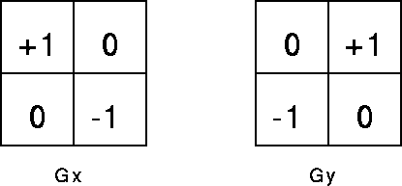

Hình 2.29: Robert cross-gradient

Ma trận lọc này được gọi là “Robert cross-gradient operators”.

Nhưng có nhiều hạn chế khi các mặt nạ lọc có kích thước là số chẵn. Vì thế ta sử dụng mặt nạ lọc với kích thước nhỏ nhất thông thường là $3×3$. khi đó, giá trị tuyệt đối xấp xỉ tại điểm z5 là:

|  |  |
| --- | --- |
|  | ( 2.24) |

Phương trình này định nghĩa 2 ma trận lọc:

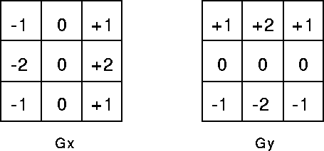

Hình 2.30: Robert cross-gradient

Ma trận này gọi là mặt nạ lọc Sobel hay còn gọi là *Sobel operators.* Bộ lọc này thường được dùng để tìm các đường biên trong ảnh.

***API***: Class Imgproc

public static void Sobel(Mat src,   
Mat dst,   
int ddepth,   
int dx,   
int dy  
[, int ksize  
[, double scale  
[, double delta  
[, int borderType]]]])

**src** - ảnh nguồn.

**dst** - ảnh đích.

**ddepth** - là độ sâu của ảnh sau phép lọc, có thể là CV_32F, CV_64F. Thường có giá trị -1, lúc này ảnh đích có độ sâu đúng bằng ảnh gốc.

src.depth() = CV_8U, ddepth = -1/CV_16S/CV_32F/CV_64F

src.depth() = CV_16U/CV_16S, ddepth = -1/CV_32F/CV_64F

src.depth() = CV_32F, ddepth = -1/CV_32F/CV_64F

src.depth() = CV_64F, ddepth = -1/CV_64F

**dx**, **dy** - là các đạo hàm theo hướng x và y, thường có giá trị 0 hoặc 1. Để tính đạo hàm theo hướng nào ta đặt giá trị đó lên 1, ngược lại nếu giá trị bằng 0, phương thức sẽ bỏ qua không tính theo hướng đó.

**ksize -** kích thước của Sobel kernel. Kích thước này phải dương và là số lẻ. Mặc định ksize= 3

**scale -** hệ số tỉ lệ tùy chọn dùng dể tính các hệ số của Sobel kernel. Mặc định thì khôngcó hệ số này, nghĩa là scale= 1

**delta -** giá trị delta tùy chọn, giá trị này sẽ được cộng với kết quả trước khi kết quả được lưu vào dst. Mặc định, delta **=** 0

**borderType** - phương pháp ước lượng điểm ảnh.

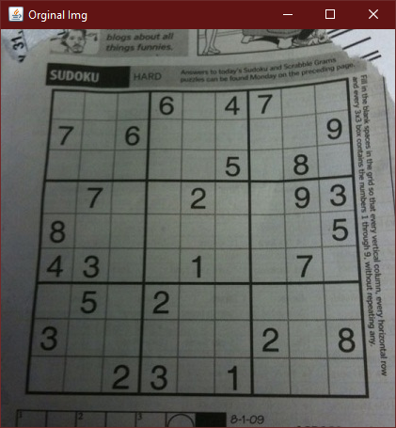

Hình 2.31: Ảnh gốc

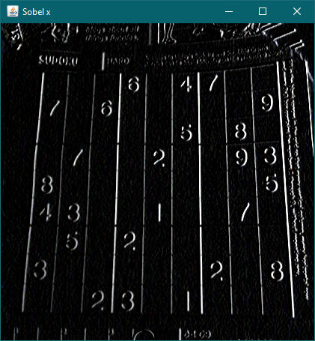

Hình 2.32: Lọc Sobel với dx = 1, dy = 0

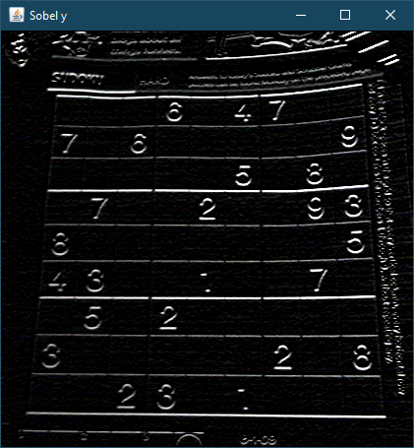

Hình 2.33: Lọc Sobel với dx = 0, dy = 1

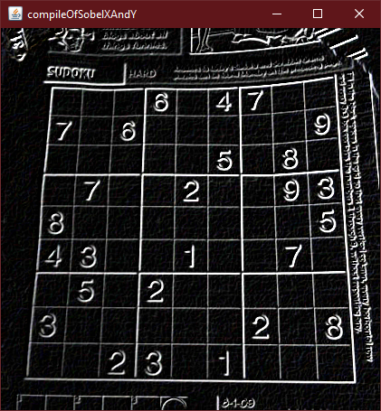

Hình 2.34: Kết hợp kết lọc Sobel theo chiều x và y bằng phương thức Core.addWeighted() với alpha, beta, gamma = 1

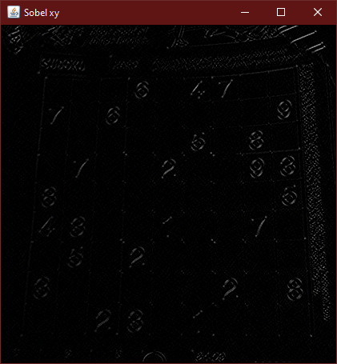

Hình 2.35: Lọc Sobel với dx, dy = 1

Bộ lọc Canny được phát triển bởi John F. Canny vào năm 1986, là sự kết hợp của nhiều bước khác nhau để tìm và tối ưu đường biên, kết quả là cho ra một đường biên khá mảnh và chính xác. Giải thuật Canny được xây dựng nhằm đảm bảo 3 tiêu chí chính:

+ Tỉ lệ lỗi thấp: nghĩa là phát hiện tốt các đường biên thực sự tồn tại trong ảnh.

+ Nội địa hóa tốt (good localization): khoảng cách trong miền không gian giữa các đường biên phát hiện được và các đường biên thực sự tồn tại trong ảnh phải được thu hẹp.

+ Đảm nhận trách nhiệm tối thiểu (Minimal response): chỉ một bộ dò chịu trách nhiệm phát hiện biên cho mỗi cạnh biên.

Các bước của giải thuật Canny:

Bước 1: loại bỏ nhiễu bằng phương pháp lọc Gaussian.

Bước 2: tìm giá trị gradient của ảnh bằng cách thực hiện dò biên bằng Sobel theo hai chiều x, y riêng lẻ. Sau khi thực hiện dò biên bằng Sobel ta thu được Gx là giá trị gradient theo chiều x và Gy là giá trị gradient theo chiều y, sau đó cường độ gradient và góc gradient (gradient angle) được tính bằng hai công thức sau:

|  |  |
| --- | --- |
| $$G=\sqrt{G_{x}^{2}+G_{y}^{2}}$$ | ( 2.25) |
| $$θ=\arctan\left(\frac{G_{y}}{G_{x}}\right)$$ | ( 2.26) |

Góc $θ$ sẽ được làm tròn đến các góc $0°$- hướng nằm ngang, $45°$- hướng theo đường chéo chính của ma trận, $90°$- hướng thẳng đứng , $135°$- hướng theo đường chéo phụ của ma trận.

Bước 3: Non-maximum suppression được áp dụng để loại bỏ những điểm ảnh không được cho là một phần của biên. Phương pháp này loại bỏ những điểm ảnh có giá trị gradient không phải là cực đại trong các giá trị gradient tính được từ bước trên. Như đã trình bày thì góc $θ$ định ra 4 hướng, nên biên của đối tượng có thể tuân theo 4 hướng này. Khi đó ta xét 4 trường hợp với A là điểm đang xét:

**+** Trường hợp 1: $θ=0°$, nếu giá trị gradient tại A lớn hơn giá trị gradient tại A7 và A3 thì A sẽ được xem là một điểm trên biên.

**+** Trường hợp 2: $θ=45°$, nếu giá trị gradient tại A lớn hơn giá trị gradient tại A8 và A4 thì A sẽ được xem là một điểm trên biên.

**+** Trường hợp 3: $θ=90°$, nếu giá trị gradient tại A lớn hơn giá trị gradient tại A1 và A5 thì A sẽ được xem là một điểm trên biên.

**+** Trường hợp 4: $θ=135°$, nếu giá trị gradient tại A lớn hơn giá trị gradient tại A6 và A2 thì A sẽ được xem là một điểm trên biên.

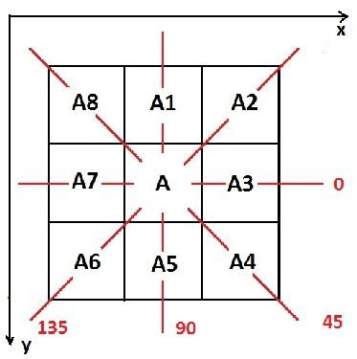

Hình 2.36: Các hướng của góc $θ$

Bước cuối cùng: thủ tục *Hysteresis*, Canny sử dụng 2 ngưỡng: ngưỡng trên ngưỡng dưới để thực hiện phân ngưỡng như sau:

**+** Nếu giá trị gradient của điểm ảnh cao hơn ngưỡng trên thì điểm ảnh đó được chấp nhận là điển nằm trên biên.

**+** Nếu giá trị gradient của điểm ảnh thấp hơn ngưỡng dưới điểm ảnh đó sẽ bị bỏ qua (rejected), bị xem là một điểm không nằm trên biên.

**+** Nếu giá trị gradient của điểm ảnh nằm giữa hai ngưỡng trên và dưới, sẽ được chấp nhận là điểm nằm trên biên chỉ khi điểm đó nằm kề bên một điểm ảnh có giá trị gradient lớn hơn ngưỡng trên.

Sử dụng Canny trong OpenCV:

Bước 1: Loại bớt nhiễu trong ảnh dùng GaussianBlur với size 5x5 và hệ số $σ=1.4$.

Bước 2: Chuyển ảnh về xám (gray).

Bước 3: Tìm biên dùng bộ lọc Canny.

***API***: Class Imgproc

public static void Canny (Mat image,   
Mat edges,   
double threshold1,   
double threshold2  
[, int apertureSize,   
[, boolean L2gradient]])

**image** - ảnh cần phát hiện biên (phải là ảnh xám - GRAY) 8-bit 1-channel.

**edges** - là ảnh chứa biên được phát hiện

**threshold1** - là ngưỡng dưới dùng cho thủ tục *Hysteresis.*

**threshold2** - là ngưỡng trên, dùng cho thủ tục *Hysteresis*. Canny khuyến nghị ngưỡng trên nên gấp 3 lần ngưỡng dưới

**apertureSize** - là kích thước của Sobel kernel trong phương thức sobel() dùng cho bước thứ hai để tính toán gradient của các điểm trong ảnh. Mặc định apertureSize = 3.

**L2gradient** - chỉ định cường độ gradient của ảnh cần được tính toán ở một định mức chính xác hơn bằng chuẩn (norm) cấp 2 ():

|  |  |
| --- | --- |
|  | ( 2.27) |

Hoặc bằng chuẩn mặc định là chuẩn 1:

|  |  |
| --- | --- |
|  | ( 2.28) |

***API***: Class Imgproc

public static void Canny(Mat dx,  
Mat dy,   
Mat edges,   
double threshold1,   
double threshold2  
[, boolean L2gradient])

**dx** - ảnh 16-bit chứa biên đã dò được bằng phương thức sobel() theo chiều x ($Sobel(dx=1,dy=0)$). Kiểu dữ liệu của Mat phải là CV_16SC1 hoặc CV_16SC3.

**dy** - ảnh 16-bit chứa biên đã dò được bằng phương thức sobel() theo chiều y ($Sobel(dx=0,dy=1)$). Kiểu dữ liệu của Mat giống với dx.

Các tham số còn lại tương tự như trên.

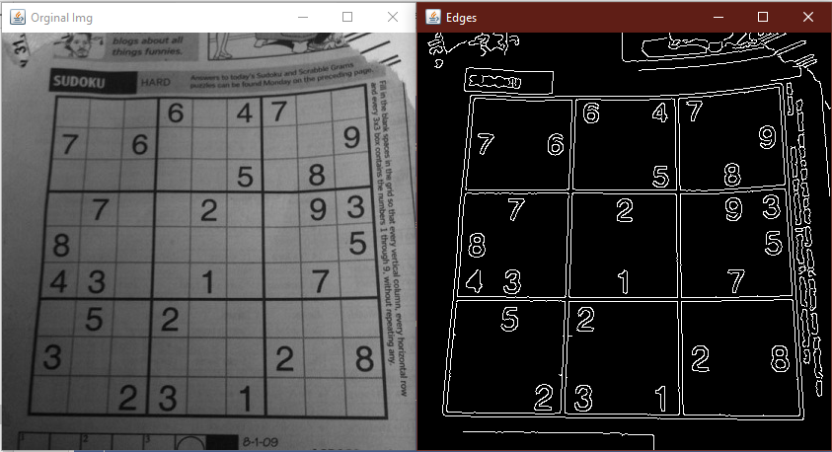

Hình 2.37: (A) Ảnh gốc. (B) Ảnh sau khi dò biên

### Làm sắc nét ảnh

Làm nét ảnh có mục đích làm cho ảnh trở nên sắc nét hơn.

Dùng Laplacian cho kết quả làm sắc nét tốt nhất. Để làm sắc nét ảnh dùng Laplacian ta thực hiện 2 bước sau:

Bước 1: Áp dụng Laplacian kernel lên ảnh gốc để tạo ảnh biên.

Bước 2: Cộng ảnh gốc với k lần kết quả vừa có được ở bước 1, với k là hệ số tỉ lệ, k càng lớn thì hiệu quả làm sắc nét càng lớn.

Lưu ý, vì Laplacian kernel có 2 loại mà hệ số ở tâm ma trận trái dấu nhau nên tùy vào việc sử dụng Laplacian nào mà chúng ta quyết định sử dụng toán tử cộng hay toán tử trừ:

|  |  |
| --- | --- |
| $$G(x,y)=\left\{\begin{aligned}&f(x,y)−k∇^{2}f(x,y),(1) \\ &f(x,y)+k∇^{2}f(x,y),(2)\end{aligned}\right.$$ | ( 2.29) |

k là hệ số tỉ lệ; (1) Khi hệ số trung tâm của ma trận < 0; (2) Khi hệ số trung tâm của mà trận > 0.

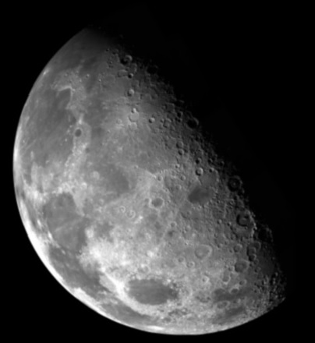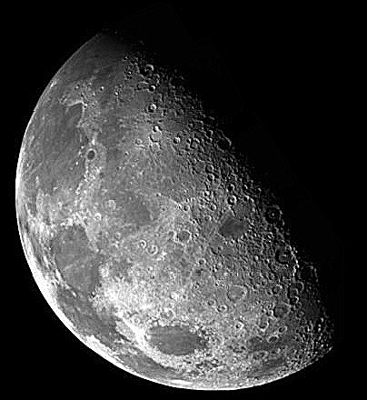

Hình 2.38: (a) ảnh gốc. (b) ảnh được làm nét dùng Laplacian

Để giảm số lượng các phép tính cho máy tính chúng ta có thể tạo ra một kernel vừa có thể thực hiện dò biên Laplacian vừa cộng với ảnh gốc. Phương trình biểu diễn cho kernel này như sau:

|  |  |
| --- | --- |
| $$g(x,y)=f(x,y)−k[[f(x+1,y)+f(x−1,y)+(f(x,y+1)+f(x,y−1)]−4f(x,y)]=(1+4k)f(x,y)−k[f(x+1,y)+f(x−1,y)+(f(x,y+1)+f(x,y−1)]$$ | ( 2.30) |

Ma trận lọc được tạo ra từ phương trình trên với k = 1:

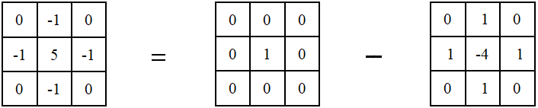

Hình 2.39: Ma trận lọc kết hợp

Đối với những trận lọc Laplacian khác cũng được tính toán tương tự, chú ý dấu của hệ số trung tâm.

Sử dụng ma trận lọc ở trong OpenCV:

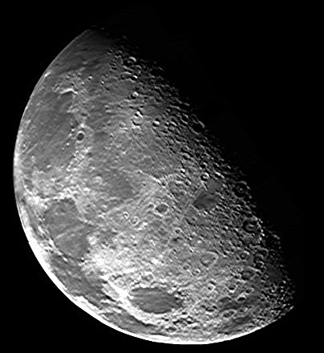

Hình 2.40: : (a) ảnh gốc. (b) ảnh thu được sau khi áp dụng ma trận lọc

Unsharp masking là một kỹ thuật được sử dụng rộng rãi trong nền công nghiệp để làm sắc nét ảnh, kỹ thuật này đơn giản chỉ là trừ ảnh gốc với một ảnh là kết quả làm mờ từ ảnh gốc, kỹ thuật này được biểu diễn bằng phương trình:

|  |  |
| --- | --- |
| $$f_{s}(x,y)=f(x,y)−\overline{f}(x,y)$$ | ( 2.31) |

Với $f_{s}(x,y)$ là ảnh sắc nét thu được từ unsharp masking, và $\overline{f}(x,y)$ là ảnh mờ từ ảnh gốc $f(x,y)$.

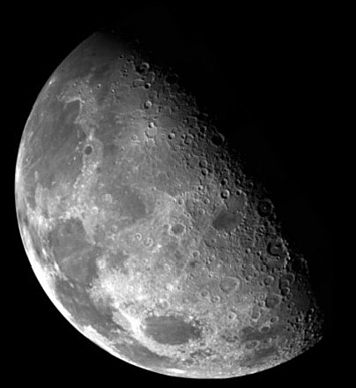

Hình 2.41: (a) ảnh gốc. (b) ảnh sau khi áp dụng unsharp masking

Từ hai phương pháp làm sắc nét ảnh đã được trình bày ở trên người ta đã tạo ra một phương pháp khác gọi là high-boost filtering. Một ảnh được làm sắc nét bởi high-boost filter, hàm số $f_{hb}$ tại bất kì điểm ảnh nào được định nghĩa:

|  |  |
| --- | --- |
| $$f_{hb}=Af(x,y)−\overline{f}(x,y)$$ | ( 2.32) |

Khi $A≥1$, và $\overline{f}$ là ảnh mờ có được từ ảnh gốc. Hàm số trên có thể được viết thành:

|  |  |
| --- | --- |
| $$f_{hb}(x,y)=(A−1)f(x,y)+f(x,y)−\overline{f}(x,y)$$ | ( 2.33) |

Từ phương trình mô tả unsharp masking phương trình trên được viết thành:

|  |  |
| --- | --- |
| $$f_{hb}(x,y)=(A−1)f(x,y)+f_{s}(x,y)$$ | ( 2.34) |

Trong trường hợp high-boost filter được hiện thực từ ma trận Laplacian thì sẽ được biểu diễn bằng công thức sau:

|  |  |
| --- | --- |
| $$G(x,y)=\left\{\begin{aligned}&Af(x,y)−∇^{2}f(x,y),(1) \\ &Af(x,y)+∇^{2}f(x,y),(2)\end{aligned}\right.$$ | ( 2.35) |

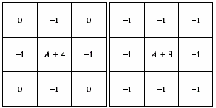

Hình 2.42: High-boost filter với $A≥0$, Nếu $A=0$ thì ma trận này sẽ trở thành ma trận Laplacian tiêu chuẩn

Kết quả áp dụng bộ lọc high-boost filter:

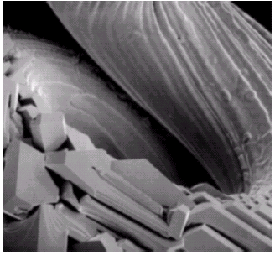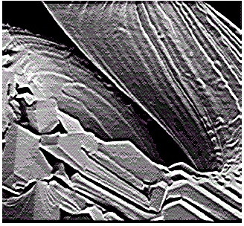

Hình 2.43: Áp dụng bộ lọc high-boost cho ảnh

### Kim tự tháp ảnh (Image pyramid)

Pyramid, hoặc pyramid representation là một dạng biểu diễn tín hiệu đa quy mô được sử dụng rất nhất nhiều trong một loạt các ứng dụng về thị giác. Một image pyramid là một tập hình ảnh mà tất cả chúng đều phát sinh từ một ảnh gốc, các hình ảnh này liên tục được lấy mẫu xuống (downsampling) cho tới khi đạt đến một điểm dừng mong muốn. (Tất nhiên điểm dừng này có thể là ảnh 1 điểm ảnh!).

Có 2 loại image pyramid thường được sử dụng:

+ Gaussian pyramid: dùng dể lấy mẫu xuống ảnh gốc, tức là để giảm độ phân giải của ảnh gốc.

+ Laplacian pyramid: dùng để tái tạo lại ảnh gốc đã được lấy mẫu xuống, từ một hình ảnh thấp hơn trong pyramid (độ phân giải thấp hơn trong pyramid).

Gaussian pyramid là một tập hình ảnh, mỗi hình ảnh là một layer. Theo đó, layer có vị trí càng cao thì có kích thước càng nhỏ (độ phân giải càng nhỏ). Trong Gaussian pyramid, để tạo ra layer thứ i+1 (ký hiệu là G_(i+1)) từ layer G_i, đầu tiên chúng ta nhân chập G_i với Gaussian kernel và sau đó bỏ đi tất cả hàng và cột có vị trí index chẵn. Như thế, layer G_(i+1) sẽ có kích thước bằng 1/4 G_i. Quá trình tạo ra layer G_(i+1) từ G_i được gọi là lấy mẫu xuống. Lặp lại thao tác này trên ảnh gốc ta sẽ tạo ra tất cả layer của Gaussian pyramid.

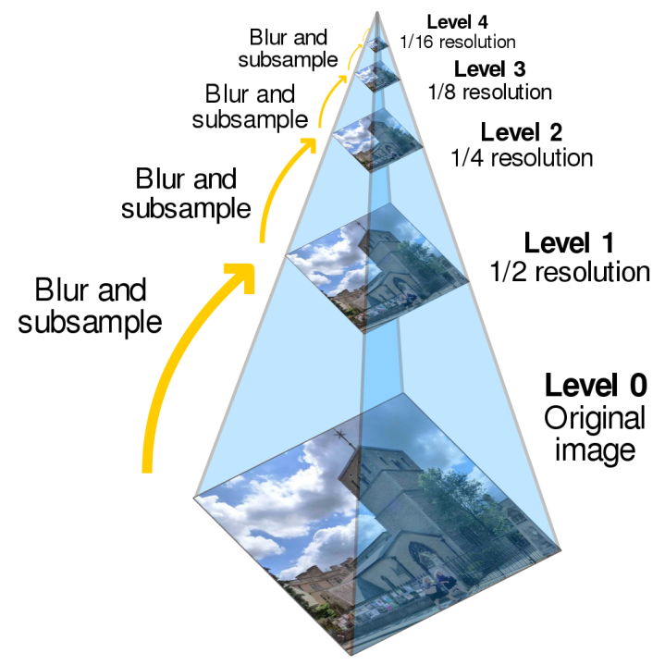

Hình 2.44: Gaussian pyramid

Ngược lại, chúng ta có thể tạo ra layer $G_{i}$ từ layer $G_{i+1}$. Đầu tiên, kích thước của ảnh $G_{i+1}$ sẽ được tăng lên gấp đôi cả về chiều dài lẫn chiều rộng tạo thành ảnh $G_{i}$, với các hàng và cột mới (index chẵn) được làm đầy bằng các giá trị 0. Lúc này, các điểm ảnh tại tọa độ $\left(x,y\right)$ trong ảnh gốc $G_{i+1}$ sẽ được ánh xạ tới tọa độ $\left(2x+1,2y+1\right)$ trong ảnh $G_{i}$.



Hình 2.45: Nguyên lý hoạt động của lấy mẫu lên

Sau đó, chúng ta nhân chập ảnh $G_{i}$ với một Gauussian kernel. Quá trình tạo ra layer $G_{i}$ từ layer $G_{i+1}$ được gọi là lấy mẫu lên.

Lưu ý, lấy mẫu lên không phải là quá trình đảo ngược của lấy mẫu xuống. Lấy mẫu xuống sẽ làm mất thông tin khi loại bỏ đi tất cả hàng và cột có index chẵn.

OpenCV cung cấp cho chúng ta hai phương thức. Một phương thức thực hiện lấy mẫu xuống, phương thức còn lại thực hiện lấy mẫu lên.

***API***: Class Imgproc

public static void pyrDown(Mat src,   
Mat dst   
[, Size dstsize   
[, int borderType]])

Phương thức này thực hiện lấy mẫu xuống, tức tạo ra layer $G_{i+1}$ từ layer $G_{i}$.

**src** - ảnh gốc (layer $G_{i}$)

**dst** - ảnh đích (layer $G_{i+1}$)

**dstsize** - kích thước của ảnh đích. Mặc định sẽ là:

|  |  |
| --- | --- |
| $$dstsize=Size({(src.cols+1)}/2,{(src.rows+1)}/2)$$ | ( 2.36) |

Nếu kích thước này được chỉ định thì phải thỏa mãn điều kiện sau:

|  |  |
| --- | --- |
|  | ( 2.37) |

**borderType** - phương áp ước lượng điểm ảnh.

***API***: Class Imgproc

public static void pyrUp(Mat src,   
Mat dst   
[, Size dstsize   
[, int borderType]])

Phương thức này thực hiện lấy mẫu lên, tức tạo ra layer $G_{i}$ từ layer $G_{i+1}$.

**src** - ảnh gốc (layer $G_{i+1}$)

**dst** - ảnh đích (layer $G_{i}$)

**dstsize** - kích thước của ảnh đích. Mặc định sẽ là:

|  |  |
| --- | --- |
| $$dstsize = Size (src.cols×2,src.rows×2)$$ | ( 2.38) |

Nếu kích thước này được chỉ định thì phải thỏa mãn điều kiện sau:

|  |  |
| --- | --- |
|  | ( 2.39) |

**borderType** - phương pháp ước lượng điểm ảnh.

Vì lấy mẫu xuống làm mất thông tin nên để khôi phục lại ảnh của layer $G_{i}$ từ layer $G_{i+1}$ ta cần phải có được những thông tin đã bị loại bỏ bởi quá trình lấy mẫu xuống. Những thông tin này chính là một Laplacian pyramid. Một layer trong Laplacian pyramid (ký hiệu $L_{i}$) được hình thành bởi sự khác nhau giữa các điểm ảnh của $G_{i}$ và kết quả của quá trình lấy mẫu lên từ $G_{i+1}$. Vì thế, $L_{i}$ có thể được tính từ phương thức pyrUp():

|  |  |
| --- | --- |
| $$L_{i} = G_{i} − pyrUp({ G}_{i+1 })$$ | ( 2.40) |

### Các phép toán hình thái học

Các phép toán về hình thái học là một tập hợp các phương pháp xử lý ảnh dựa trên một phần tử cấu trúc ảnh (image stucturing element) đã được định nghĩa trước.

Phần tử cấu trúc ảnh là một ma trận chỉ chứa 2 giá trị 0 và 1, ma trận này có hình dạng (shape) và kích thước tùy ý. Thông thường ma trận này nhỏ hơn ma trận ảnh gốc rất nhiều lần và lưới các điểm có giá trị 1 tạo hành hình dạng (shape) của phần tử cấu trúc, các điểm này có chức năng xác định các điểm ảnh lân cận với điểm ảnh ở gốc. Điểm nằm ở trung tâm ma trận phần tử cấu trúc ảnh được gọi la điểm gốc (origin), có chức năng xác định điểm ảnh đang xét. Kết quả của các phép toán hình thái đều được quyết định bởi phần tử cấu trúc, vì thế đây được xem là thành phần quan trọng nhất của phép toán. Và việc lựa chọn phần tử sao cho phù hợp cũng là bước quan trọng nhất, thường thì phần tử cấu trúc được lựa chọn có kích thước và hình dạng phù hợp với đối tượng hình ảnh cần xử lý hoặc trích rút. Cấu trúc phần tử là Các hình dạng phần tử cấu trúc thường gặp:

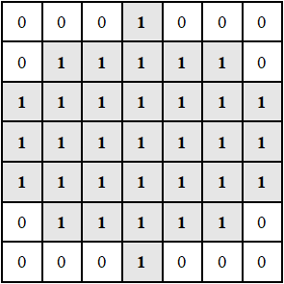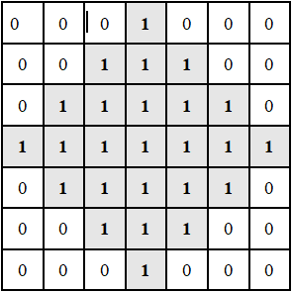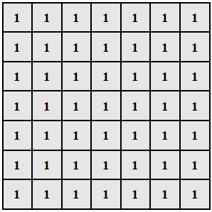  
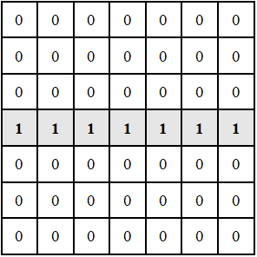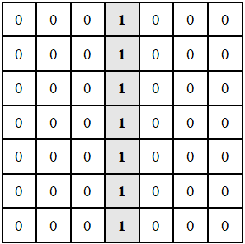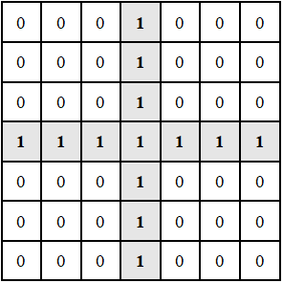

Hình 2.46: (a) Hình e-líp. (b) Hình kim cương. (c) Hình vuông. (d) Hình đường ngang. (e) Hình đường dọc. (f) Hình chữ thập

Khi chồng phần tử cấu trúc lên một vùng của ảnh gốc thì gốc của phần tử cấu trúc sẽ tương ứng với điểm ảnh cần xử lý. Lúc này phẩn tử cấu trúc sẽ xem xét các điểm ảnh lân cận rơi vào trong ma trận phần tử cấu trúc để thực hiện phép toán trên điểm ảnh đang xét.

***API***: Class Imgproc

public static Mat getStructuringElement(int shape,   
Size ksize  
[, Point anchor])

Phương thức này trả về một phần từ cấu trúc ảnh dưới dạng Mat.

**shape** - hằng số chỉ định loại hình dạng của phần tử cấu trúc, những hằng số này được định nghĩa sẵn trong lớp Imgproc.

**ksize** - kích thước của phần tử cấu trúc ví dụ MORPH_RECT.

**anchor** -điểm gốc của phần tử cấu trúc. Điểm gốc mặc định là (-1, -1), chính là điểm chính giữa ma trận

Mat kernel = Imgproc.getStructuringElement(MORPH_RECT, new Size(5, 5))

Phép giãn ảnh thêm các điểm vào vùng viền của đối tượng trong ảnh, làm cho đối tượng trở nên dày hơn. Giá trị đầu ra của điểm ảnh ở gốc là là giá trị lớn nhất của tất cả giá trị điểm ảnh rơi vào trong ma trận và hình dạng của phần tử cấu trúc. Ví dụ, đối với ảnh nhị phân, nếu có bất kỳ điểm ảnh nào mang giá trị 1 rơi vào trong phạm vi của ma trận phần tử cấu trúc, nơi mà các giá trị của phần từ cấu trúc đều là 1 thì giá trị đầu ra của điểm ảnh tại gốc sẽ là 1. Tương tự như thế đối với ảnh đa mức xám, ảnh màu,…

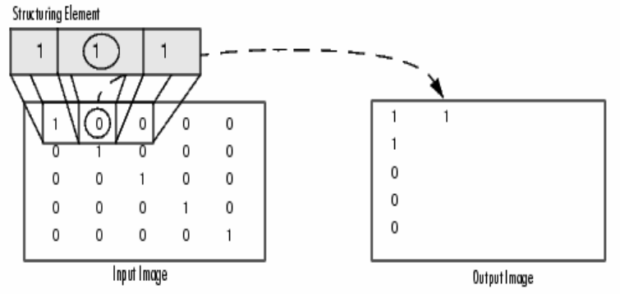

Hình 2.47: Phép giãn ảnh trên ảnh nhị phân

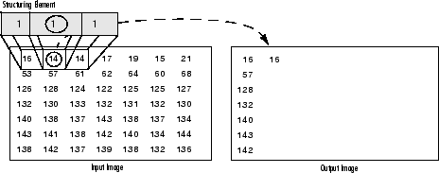

Hình 2.48: Phép giãn ảnh trên ảnh đa mức xám

Công thức tổng quát của phép giãn ảnh trong OpenCV:

|  |  |
| --- | --- |
| $$dst(x,y)=\max_{(x^{'},y^{'}):element(x^{'},y^{'})≠0}src(x+x^{'},y+y^{'})$$ | ( 2.41) |

***API***: Class Imgproc

public static void dilate(Mat src,   
Mat dst,   
Mat kernel  
[, Point anchor  
[, int iterations  
[, int borderType  
[, Scalar borderValue]]]])

**src** - ảnh nguồn, kiểu dữ liệu của ảnh nguồn phải là một trong các loại sau: CV_8U, CV_16U, CV_16S, CV_32F hoặc CV_64F.

**dst** - ảnh đích cùng kiểu dữ liệu với ảnh nguồn.

**kernel** - phần tử cấu trúc, phần tử cấu trúc có thể được tạo ra từ phương thức getStructuringElement hoặc tự định nghĩa.

**anchor** - điểm gốc của phần tử ảnh, mặc định là (-1, -1) nghĩa là điểm chính giữa ma trận

**iterations** - Số lần phép toán giãn ảnh được áp dụng. Mặc định iterations=1.

**bordertype** - phương pháp ước lượng và căn chỉnh.

**bordervalue** - giá trị của những điểm ảnh tương ứng với vùng ma trận và hình dạng của kernel đã bị vượt ra khỏi giới hạn của ảnh trong trường hợp bordertype là BORDER_CONSTANT, xin nhắc lại đối với constant border các giá trị của những điểm ảnh này mặc định bằng 0. bordervalue mặc định của các phương thức thực hiện các phép toàn hình thái học bordervalue **=** morphologyDefaultBorderValue()**,** nó có một ý nghĩa đặc biệt. Vì giá trị này được đổi thành $+∞$ cho phép toán co ảnh và $−∞$ cho phép toán giãn ảnh, điều này có ý nghĩa giá trị lớn nhất (trong phép giãn ảnh) và giá trị nhỏ nhất (trong phép co ảnh) được tính toán hiệu quả trên các điểm ảnh nằm trong giới hạn ảnh.

Kết quả áp dụng phép giãn ảnh:



Hình 2.49: Áp dụng phép giãn ảnh cho ảnh

Ngược lại với phép toán giãn ảnh là phép co ảnh, loại bỏ những điểm ảnh nằm ở vùng viền của đối tượng trong ảnh, làm cho đối tượng trở nên mỏng hơn. Giá trị đầu ra của điểm ảnh ở gốc là là giá trị nhỏ nhất của tất cả giá trị điểm ảnh rơi vào trong ma trận và hình dạng của phần tử cấu trúc.

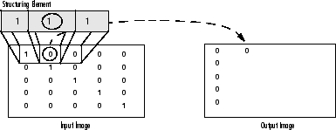

Hình 2.50: Phép co ảnh trên ảnh nhị phân

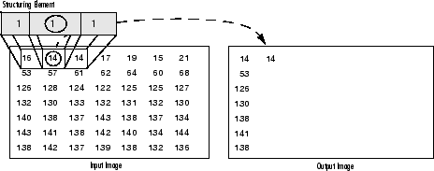

Hình 2.51: Phép co ảnh trên ảnh đa mức xám

Công thức tổng quát của phép co ảnh:

|  |  |
| --- | --- |
| $$dst(x,y)=\min_{(x^{'},y^{'}):element(x^{'},y^{'})≠0}src(x+x^{'},y+y^{'})$$ | ( 2.42) |

***API***: Class Imgproc

public static void erode(Mat src,   
Mat dst,   
Mat kernel  
[, Point anchor  
[, int iterations  
[, int borderType  
[, Scalar borderValue]]]])

Ý nghĩa của tất cả tham số dùng cho phương thức này tương tự như các tham số dùng cho phương thức dilate().

Kết quả áp dụng ép co ảnh:



Hình 2.52: Áp dụng phép co ảnh cho ảnh

Tất cả phép toán hình thái học bao gồm phép co ảnh và phép giãn ảnh thì đều được thực hiện bằng phương thức morphologyEx().

***API***: Class Imgproc

public static void morphologyEx(Mat src,   
Mat dst,   
int op,   
Mat kernel  
[, Point anchor  
[, int iterations  
[, int borderType  
[, Scalar borderValue]]]])

**op** - là hằng số chỉ định phép toán hình thái học nào cần thực hiện. Các hằng số này được định nghĩa trong lớp Imgprocnhư sau:

MORPH_ERODE- phép co ảnh

MORPH_DILATE- phép giãn ảnh

MORPH_OPEN - Phép mở:

dst=open(src,element)=dilate(erode(src,element))

MORPH_CLOSE - phép đóng:

dst=close(src,element)=erode(dilate(src,element))

MORPH_GRADIENT - phép gradient:

dst=morph_grad(src,element)=dilate(src,element)−erode(src,elemen)

MORPH_TOPHAT - phép “top hat”:

dst=tophat(src,element)=src−open(src,element)

MORPH_BLACKHAT - phép “black hat”:

dst=blackhat(src,element)=close(src,element)−src

MORPH_HITMISS - phép “hit or miss”, phép toán này chỉ hỗ trợ cho ảnh nhị phân CV_8UC1. Phép toán này sẽ được trình bày cụ thể hơn ở phần sau.

Ý nghĩa của tất cả tham số khác dùng cho phương thức này tương tự như các tham số dùng cho phương thức dilate().

Lưu ý, số lần lặp lại của phương thức là số lần lặp lại của phép co hoặc giãn ảnh được áp dụng. Ví dụ, phép mở (MORPH_OPEN) với số lần lặp lại là 2 thì phương thức sẽ thực hiện liên tiếp các phép toán: co → co → giãn → giãn (không phải là co → giãn → co → giãn).

Phép đóng thực hiện phép giãn ảnh lấp đầy các khoảng trống biên và loại bỏ các lỗ nhỏ, sau đó thực hiện phép co ảnh để lấy lại cấu trúc ban đầu.

Phép đóng có tác dụng làm trơn đường bao các đối tượng trong ảnh, lấp đầy các khe hở, khoảng trống trong các đối tượng gây ảnh hưởng đến toàn ảnh, xóa nhiễu bên trong lòng đối tượng.

Kết quả áp dụng phép đóng:



Hình 2.53: Ảnh gốc và ảnh sau khi thực hiện phép đóng

Phép mở thực hiện phép co ảnh để xóa đi những điểm nền nhỏ (nhiễu nền), sau đó thực hiện phép giãn ảnh để lấy lại cấu trúc ban đầu

Phép mở có tác dụng làm loại bỏ các phần lồi lõm và làm cho đường bao của đối tượng trở nên mượt mà hơn, loại bỏ nhưng điểm nền không mong muốn (nhiễu nền).

Kết quả áp dụng phép mở:



Hình 2.54: Ảnh gốc và ảnh sau khi thực hiện phép mở

Phép gradient Lấy ra phần khác nhau giữa dilation and erosion. Kết quả là hình bao quanh đối tượng.

Kết quả áp dụng phép gradient:



Hình 2.55: Ảnh gốc và ảnh sau khi thực hiện phép Morphological Gradient

Phép top hat lấy ra phần khác nhau giữa ảnh gốc và ảnh sau khi thực hiện biến đổi opening.

Kết quả áp dụng phép top hat:



Hình 2.56: Ảnh gốc và ảnh sau khi thực hiện phép Top Hat

Phép black hat lấy ra phần khác nhau giữa ảnh gốc và ảnh sau khi thực hiện biến đổi closing.

Kết quả áp dụng phép black hat:

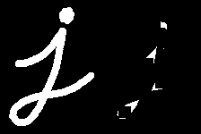

Hình 2.57: Ảnh gốc và ảnh sau khi thực hiện phép Black Hat

Phép “hit or miss” còn biết tới với tên gọi “hit and miss”. Phép biến đổi hình thái học này được sử dụng để tìm ra những pattern có trong ảnh nhị phân. Phép toán này tìm ra những điểm ảnh, mà có những điểm ảnh lân cận trùng khớp với hình dạng của phần tử cấu trúc *B1*và đồng thời không trùng khớp với hình dạng của phần tử cấu trúc *B2*. Phép toán này thực hiện 3 bước sau:

Bước 1: thực hiện phép co ảnh trên ảnh nguồn ***A*** với phần tử cấu trúc *B1*.

Bước 2: thực hiện phép co ảnh trên ảnh bổ sung của ảnh nguồn *A* (*Ac*) với phần tử cấu trúc *B2****.***

Bước 3: thực hiện toán tử AND với kết quả từ bước 1 và bước 2.

Để đơn giản tính toán, phần tử cấu trúc *B1* và *B2*có thể được kết hợp thành 1 phần tử cấu trúc *B*. Ví dụ như hình sau:

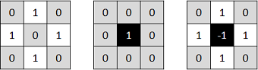

Hình 2.58: Phần tử cấu trúc (kernel). Bên trái là kernel dùng để “hit”. Giữa là kernel dùng để “miss”. Bên phải là kernel được kết hợp từ hai kernel.

Xét ví dụ áp dụng phép “hit or miss” với phần tử cấu trúc vào ma trận ảnh sau:

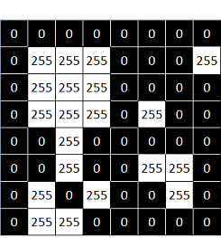

Hình 2.59: Ma trận giá trị của ảnh gốc

Sau khi áp dụng phép “hit or miss” ta được kết quả như sau:

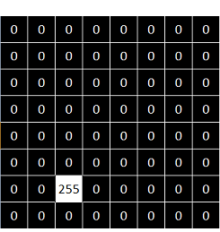

Hình 2.60: Kết quả phép hit or miss

Các phép toán hình thái học có rất nhiều ứng dụng trong xử lý ảnh như là khử nhiễu ảnh. Ta có thể khử nhiễu cho ảnh bằng cách kết hợp phép đóng để khử nhiễu bên trong đối tượng và phép mở để khử nhiễu nền, sau đó sử dụng threshold để nhị phân hóa ảnh đã được khử nhiễu.

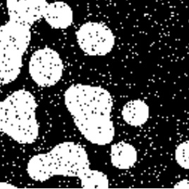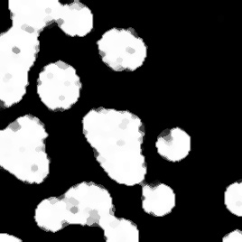

Hình 2.61: (a) ảnh gốc. (b) ảnh sau khi khử nhiễu (c) ảnh sau khi nhị phân hóa lại

Ta còn có thể trích rút những đối tượng đơn giản bằng cách chọn phần từ cấu trúc có hình dạng phù hợp với hình dạng của đối tượng cần trích rút, sử dụng phần từ cấu trúc để thực hiện phép toán co ảnh để loại bỏ những đối tượng không cần trích rút rồi sử dụng phép giãn ảnh để lấy lại cấu trúc ban đầu, có thể sử dụng phép mở thay thế. Nhưng đối tượng trích rút được thường có các cạnh thô, lồi lõm vì thế chúng ta cần làm cho các cạnh này trơn hơn bằng cách sau:

Bước 1: Trích rút các cạnh.

Bước 2: Sử dúng phép giãn ảnh lên các cạnh đã trích rút.

Bước 3: object.copyTo(smooth).

Bước 4: Làm mịn smooth.

Bước 5: smooth.copyTo(src, edges).

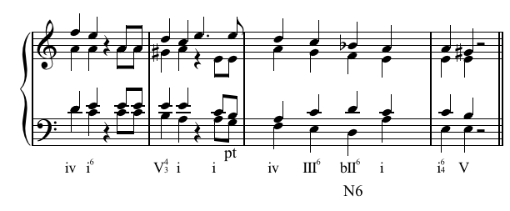

Hình 2.62: Ảnh gốc

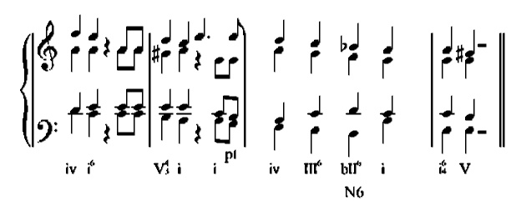

Hình 2.63: Ảnh sau khi rút trích các nốt nhạc

### Chuyển đổi Hough (Hough transform)

Chuyển đổi Hough (Hough transformation) là một phương pháp được dùng nhiều trong phân tích và xử lý ảnh dùng để tìm ra các đối tượng có hình dạng là đường thẳng, đường tròn hoặc những hình dạng đặc trưng khác có trong ảnh. Chuyển đổi Hough ban đầu là ánh xạ một đường thẳnng trong không gian ảnh ban đầu sang một không gian khác, mà trong đó sử dụng các tham số để biểu diễn một đường thẳng (tham số hóa - parameterize), đây là phương pháp giúp tìm kiếm nhanh các đường thẳng trong một ảnh nhị phân. Từ đó, chuyển đổi Hough được khái quát lên cho các hình dạng khác.

Như đã biết, một đường thẳng trong không gian 2 chiều có thể được biểu diễn trong hệ tọa Đề-các bằng phương trình đường thẳng y=mx+b. Ví dụ:

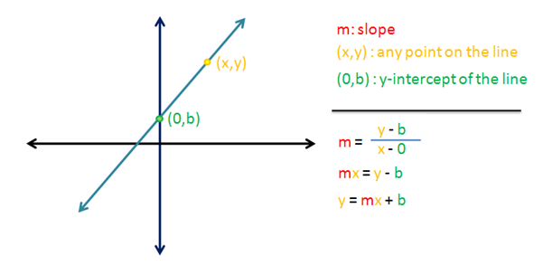

Hình 2.64: Phương trình đường thẳng trong hệ tọa độ Đề-các

Với cặp tham số m là hệ số góc được tình bằng công thức $m=\frac{Δy}{Δx}=\frac{3}{1}=3$ và b là tọa độ theo trục tung của điểm giao nhau giữa đường thẳng và trục tung (0, 2) $b=2$. Nhưng cách biểu diễn này không thể biểu diễn những đường thẳng song song với trục tung khi mà hệ số góc là một số vô cùng. Vậy nên ta sẽ biểu diễn đường thẳng trong hệ tọa độ cực với phương trình có dạng:

|  |  |
| --- | --- |
| $$y=(−\frac{\cos{(}θ)}{\sin{(}θ)})x+(\frac{ρ}{\sin{(}θ)})$$ | ( 2.43) |

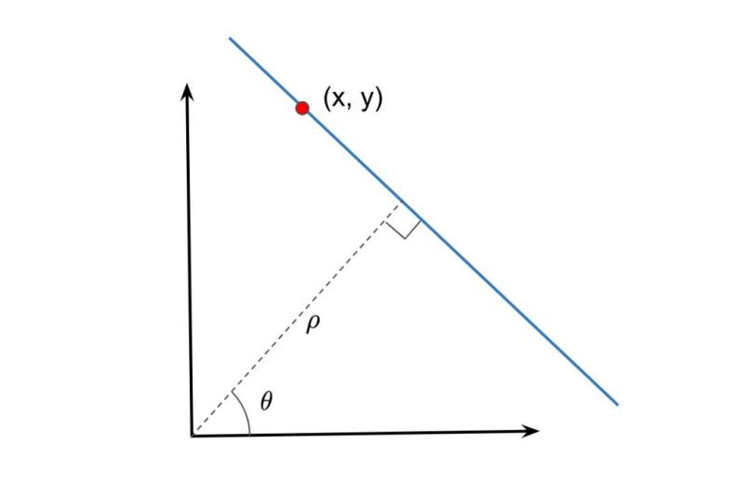

Hình 2.65: Đường thẳng trong hệ tọa độ cực

Với cặp tham số $ρ$ (perpendicular) là khoảng cách ngắn nhất từ gốc tọa độ đến đường thẳng và $θ$ (theta) là góc giữa trục hoành với đoạn thẳng ngắn nhất từ gốc tọa độ đến đường thẳng. Vậy với mỗi đường thẳng, chúng ta có thể xác định được cặp tham số $(ρ,θ)$. Sau khi biến đổi tương đương phương trình trên ta được phương trình đường thẳng:

|  |  |
| --- | --- |
| $$ρ=x\cos{(}θ)+y\sin{(}θ)$$ | ( 2.44) |

Bây giờ, hãy vẽ một đường thẳng từ không gian ảnh ban đầu một lần nữa, nhưng lần này đường thẳng sẽ được biểu diễn bằng một cặp tham số $(ρ_{0},θ_{0})$ nào đó. Như thế, chúng ta có thể xác định được một điểm tại tọa độ $(ρ_{0},θ_{0})$ trong một không gian được gọi là không gian Hough (Hough space).

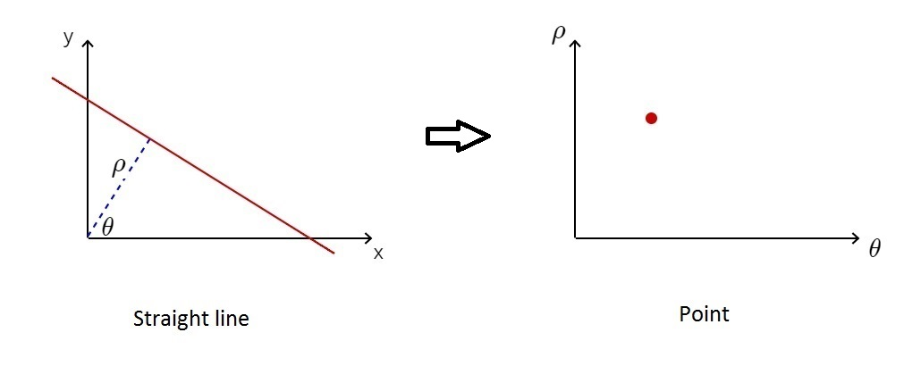

Hình 2.66: Đường thẳng trong không gian ảnh được ánh xạ thành một điểm trong không gian Hough

Tiếp theo, trong không gian ảnh, chúng ta tiếp tục vẽ thêm những đường thẳng khác, và những đường thẳng này đều giao nhau tại một điểm. Lúc này, chúng ta sẽ thấy các điểm tại các tọa độ $(ρ_{i},θ_{i})$ trong không gian Hough hình thành một đường cong hình sin.

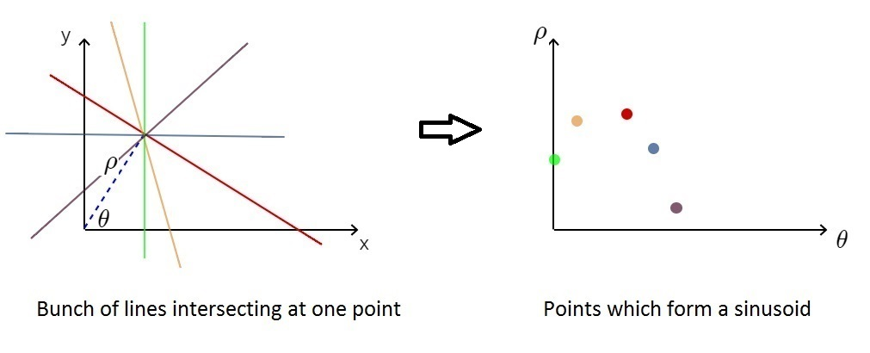

Hình 2.67: Đường thẳng trong không gian ảnh được ánh xạ thành một điểm trong không gian Hough

Và nếu chúng ta tiếp tục vẽ thêm vô hạn các đường thẳng cùng giao nhau tại điểm này, thì sẽ thu được một đường cong hình sin liên tục trong không gian Hough. Vì thế, chúng ta có thể nói rằng một điểm trong không gian ảnh sẽ hinh thành một đường cong hình sin trong không gian Hough. Nghĩa là với mỗi cặp tham số $(x_{0},y_{0})$ biểu diễn cho một điểm ảnh trong không gian ảnh và điểm ảnh này thỏa mãn phương trình $ρ=x_{0}\cos{(}θ)+y_{0}\sin{(}θ)$, chúng ta có thể tăng dần góc $θ$ để có được khoảng cách $ρ$, và các cặp tham số $(ρ_{i},θ_{i})$ này hình thành một đường cong hình sin:

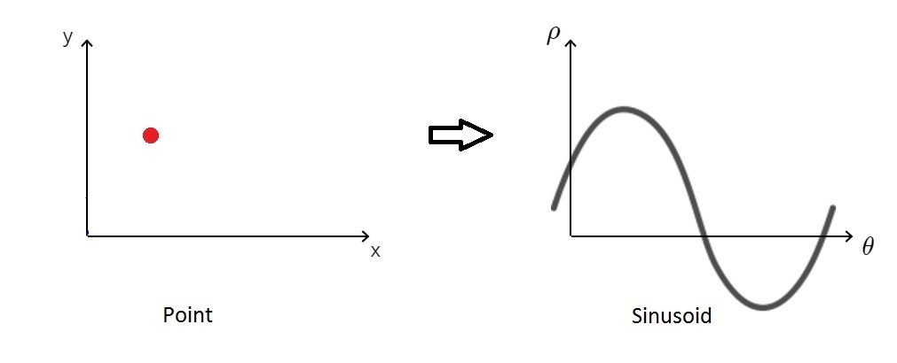

Hình 2.68: Điểm $(x_{0},y_{0})$ trong không gian ảnh và đường cong hình sin biểu diễn cho điểm đó trong không gian Hough

Từ quan hệ trên, nếu chúng ta ánh xạ các điểm ảnh nằm trên một đường thẳng trong không gian ảnh vào không gian Hough, thì chúng ta sẽ có được một tập các đường cong hình sin trong không gian Hough. Điều đặc biệt là các đường cong hình sin này lại giao nhau tại một điểm có tọa độ $(ρ,θ)$, tọa độ này chính là cặp tham số $(ρ,θ)$ biểu diễn cho đường thẳng trong không gian ảnh.

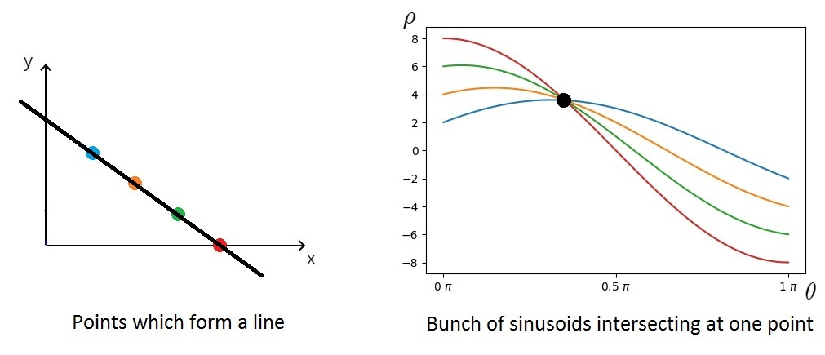

Hình 2.69: Những điểm nằm trên cùng một đường thằng trong không gian ảnh được ánh xạ thành

Điều này cho thấy để xác định một đường thằng trong không gian ảnh, chúng ta đi tìm các giao điểm của các đường cong trong không gian Hough.

Ví dụ như hình 2.70, cho thấy thấy có 5 đường thẳng trong không gian ảnh và các đường cong tương ứng với 5 đường thẳng trong không gian Hough. Có thể thấy rằng có 5 giao điểm chính trong không gian Hough. Và tọa độ của 5 giao điểm này cũng chính là cặp tham số $ρ, θ$ để biểu diễn cho 5 đường thẳng trong không gian ảnh.

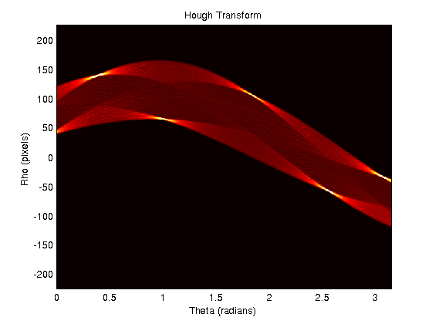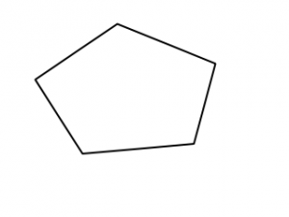

Hình 2.70: Ví dụ chuyển đổi Hough cho đường thẳng

OpenCV hiện thực phương thức HoughLines dựa trên nội dung ý tưởng của phép chuyển đổi Hough dành cho đường thẳng như vừa trình bày nên được gọi là chuyển đổi Hough tiêu chuẩn (SHT - standard Hough transform).

Chương trình khởi tạo một mảng 2 chiều để biểu diễn không gian Hough, còn gọi là bộ tích lũy: $A\left[{ρmax}_{min}\begin{matrix}\end{matrix}\left[{θmax}_{min}\right]\right]$

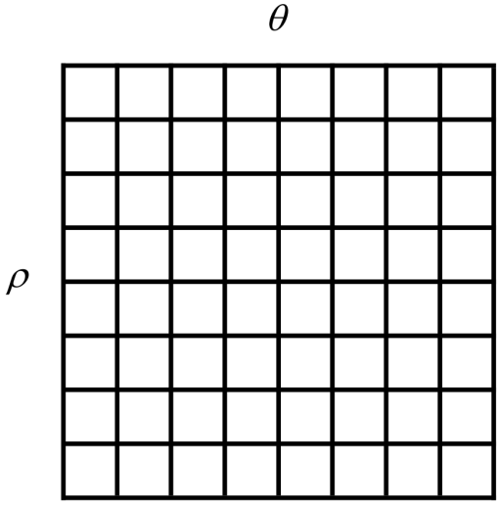

Hình 2.71: Bộ tích lũy

Bước tăng của khoảng cách được gọi là độ phân giải rho (rho resolution). Bước tăng của góc theta được gọi là độ phân giải theta (theta resolution). Mỗi phần tử trong mảng này biểu diễn cho một đường thẳng. Phẩn tử ở vị trí đầu tiên ([0, 0]) của mảng ứng với đường thẳng $(ρ=−R,θ=0)$, phần tử ở vị trí cuối cùng ([rows - 1, cols - 1]) của mảng ứng với đường thẳng $(ρ=R,θ=π)$.

Vì ảnh đầu vào là một ảnh nhị phân chứa biên của ảnh gốc, nên chương trình sẽ thực hiện tính toán trên các điểm ảnh sáng và bỏ qua các điểm ảnh tối.

Với mỗi điểm sáng $(x_{i},y_{i})$ trong không gian ảnh, chương trình sẽ lần lượt tính tọa độ $(ρ_{i},θ_{i})$ của các điểm nằm trên đường cong hình sin trong không gian Hough.

Với mỗi giá cặp giá trị $(ρ_{i},θ_{i})$ thì giá trị của phần tử tại vị trí tương ứng với tọa độ $(ρ_{i},θ_{i})$ sẽ được tăng lên 1. Vì thế, giá trị của các phần tử này cho biết trong không gian Hough có bao nhiêu đường cong hình sin giao nhau tại điểm $(ρ_{i},θ_{i})$; trong không gian ảnh có bao nhiêu điểm ảnh cùng nằm trên một đường thẳng được biểu diễn bằng cặp tham số $(ρ_{i},θ_{i})$.

Ví dụ: Hình 2.72, với 5 điểm ảnh (1, 6), (2, 5), (4, 3), (5, 2), (6, 1) khi chúng ta tăng góc $θ$ đến $45°$ thì $ρ$ đều bằng 5. Như vậy có 5 đường cong trong không gian Hough giao nhau tại $(ρ=5,θ=45°)$. Nói cách khác, 5 điểm ảnh trên đều nằm trên một đường thẳng được biểu diễn bằng cặp tham số $(ρ=5,θ=\frac{π}{4})$.

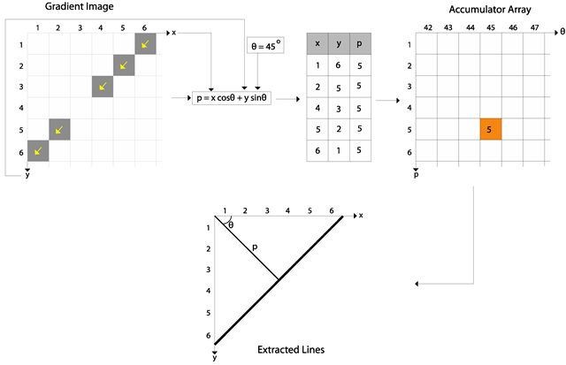

Hình 2.72: Nguyên lý hoạt động của phương thức HoughLines

Cuối cùng, phần tử nào trong mảng có giá trị lớn hơn một ngưỡng cho trước thì cặp tham số $(ρ_{i},θ_{i})$ ứng với vị trí dòng và cột của phần tử đó sẽ được trả về như là một cặp tham số $(ρ,θ)$ để biểu diễn cho các đường thẳng tìm được.

***API***: Class Imgproc

static void HoughLines(Mat image,   
Mat lines,   
double rho,   
Double theta,   
int threshold  
[, double srn  
[, double stn  
[, double min_theta  
[, double max_theta]]]])

**image**- ảnh cần tìm đường thẳng - ảnh nhị phân là kết quả của phép dò biên, 8-bit 1-channel. Lưu ý, ảnh gốc có thể bị thay đổi bởi phương thức này.

**lines** - ma trận chứa các đường thẳng tìm thấy. Mỗi dòng là 1 đường thẳng được biểu diễn bằng một véc-tơ 2 phần tử $(ρ,θ)$. Vì thế, mỗi dòng chỉ có một cột duy nhất chứa mảng double[], mỗi mảng chứa 2 phần tử $(ρ,θ)$ của đường thẳng tương ứng.

**rho** - bước tăng của r để dò tìm các đường thẳng. Thường = 1

**theta** -Bước tăng của góc theta (góc của đường thẳng) để dò tìm các đường thắng, được tính bằng radian. Thường = PI/180 (1 độ)

**threshold** *-* là giá trị nhỏ nhất của tổng các giao điểm của các đường cong cần để xác định đường thẳng (50 - 100 tùy đường thẳng dài hay ngắn). Chỉ những đường thẳng có số giao điểm lớn hơn threshold mới được xem là đường thẳng.

**srn** - Tham số được sử dụng cho chuyển đổi Hough đa quy mô (multi-scale Hough transform). Bước tăng thô (coarse) của r là rho và bước tăng chính xác (accurate) là $rho/srn$. Nếu cả srn và stn đều bằng 0 thì đây sẽ là chuyển đổi Hough thông thường. Ngược lại, những tham số này phải dương. Mặc định srn = 0.

**stn** - Tham số được dùng cho chuyển đổi Hough đa quy mô. Có ý nghĩa tương tự srn, nhưng dùng để tính bước tăng của góc theta. Mặc định stn = 0.

**min_theta** và **max_theta** - Giới hạn nhỏ nhất và lớn nhất của góc theta. min_theta phải nằm trong phạm vi [0, max_theta] và max_theta phải nằm trong phạm vi [min_theta, PI (180 độ)]. Mặc định min_theta = 0, max_theta = PI

Phương thức HoughLinesP hiện thực một biến thể của chuyển đổi Hough tiêu chuẩn có tên là chuyển đổi Hough sác xuất hồi quy (PPHT - progressive probabilistic Hough transform). Phương pháp chuyển đổi Hough này hiệu quả hơn phương pháp chuyển đổi Hough tiêu chuẩn. Thay vì tích lũy tất cả các điểm tọa độ tiềm năng trong không gian Hough vào bộ tích lũy, phương pháp này chỉ tích lũy một phần của chúng. Để thực hiện việc đó chương trình sử dụng thêm các tham số như khoảng cách ngắn nhất để xem xét một đường thẳng tiềm năng là một đường thẳng, khoảng cách lớn nhất của hai điểm cạnh nhau để xác định chúng có thuộc về một đường thẳng hay không.

***API***: Class Imgproc

static void HoughLinesP(Mat image,   
Mat lines,   
double rho,   
double theta,   
int threshold  
[, double minLineLength  
[, double maxLineGap]])

**image** -ảnh cần tìm đường thẳng - ảnh nhị phân là kết quả của phép dò biên, 8-bit 1-channel. Lưu ý, ảnh gốc có thể bị thay đổi bởi phương thức này.

**lines** -Ma trận chứa các đường thẳng tìm thấy. Mỗi dòng là 1 đường thẳng được biểu diễn bằng một vec-tơ 4 phần tử (x1, y1, x2, y2). Vì thế, mỗi dòng chỉ có một cột duy nhất chứa mảng double[], mỗi mảng chứa 4 phần tử (x1, y1, x2, y2) là tọa độ điểm đầu (x1, y1) và tọa độ điểm cuối (x2, y2) của đường thẳng tương ứng.

**rho** - bước tăng của r để dò tìm các đường thắng. Thường = 1

**theta** - Bước tăng của góc theta (góc của đường thẳng) để dò tìm các đường thắng, được tính bằng radian. Thường = PI/180 ( 1 độ)

**threshold** - là giá trị nhỏ nhất của tổng các giao điểm của các đường cong cần để xác định đường thẳng (50 - 100 tùy đường thẳng dài hay ngắn). Chỉ những đường thẳng có số giao điểm lớn hơn threshold mới được xem là đường thẳng.

**minLineLength** - là độ dài nhỏ nhất để có thể xem nó là một đường thẳng (tính theo đơn vị pixel). Mặc định minLineLength= 0.

**maxLineGap** - là khoảng cách lớn nhất của hai điểm cạnh nhau để xác định chúng có thuộc về một đường thẳng hay không (tính theo đơn vị pixel). maxLineGap= 0

Thông thường lấy kết quả dò tìm biên Canny làm ảnh đầu vào cho HoughLines.

Kết quả áp dụng chuyển đổi hough để tìm đường thẳng:

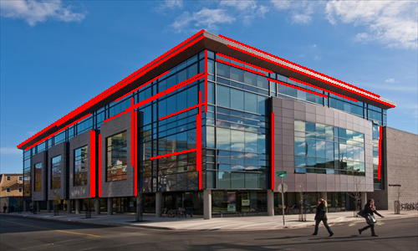

Hình 2.73: Ảnh với những đường thẳng đã được phát hiện bởi HoughLines

Ý tưởng của phương pháp chuyển đổi Hough cho đường tròn cũng tương tự như với đường thẳng.

Trong hệ tọa độ cực, đường tròn được biểu diễn bằng phương trình đường tròn:

|  |  |
| --- | --- |
| $$\left\{\begin{aligned}&x=a+r\cos{(}θ) \\ &y=b+r\sin{(}θ)\end{aligned}\right.$$ | ( 2.45) |

Trong đó, (*a,b*) là tọa độ của tâm đường tròn, *r* là bán kính đường tròn, $θ$ là một góc có giá trị trong phạm vi $(0..2π)$. Như vậy một đường tròn sẽ được biểu diễn bằng 3 tham số (*a,b,r*). Biến đổi tương đương phương trình trên ta được phương trình đường tròn:

|  |  |
| --- | --- |
| $$\left\{\begin{aligned}&a=x−r\cos{(}θ) \\ &b=y−r\sin{(}θ)\end{aligned}\right.$$ | ( 2.46) |

Xét trường hợp đã biết trước *r*, với mỗi điểm ảnh $(x_{0},y_{0})$ trong không gian ảnh, khi chúng ta tăng dần góc $θ$ trong biểu thức trên thì sẽ thu được một tập các điểm (*a,b*) trong không gian Hough, các điểm này sẽ hình thành một đường tròn với tâm là $(x_{0},y_{0})$.

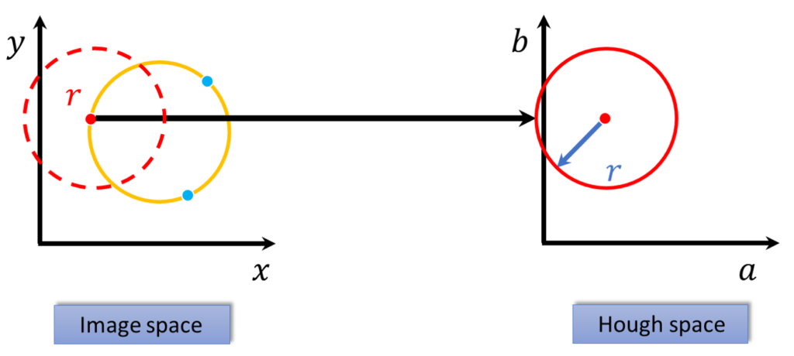

Hình 2.74: Ánh xạ một điểm nằm trên đường tròn vào không gian hough

Vậy nếu, chúng ta ánh xạ các điểm ảnh nằm trên một đường tròn trong không gian ảnh vào không gian Hough, thì chúng ta sẽ có được một tập các đường tròn như hình dưới.

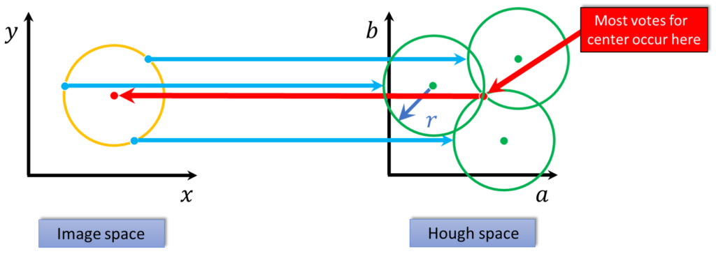

Hình 2.75: Ánh xạ 3 điểm nằm trên đường tròn vào không gian Hough

Tương tự như với đương thẳng, các đường tròn này giao nhau tại một điểm có tọa độ (*a,b*), tọa độ này cũng chính là tâm của đường tròn trong không gian ảnh.

Xét trường hợp chưa biết trước r, thì không gian Hough sẽ có thêm một chiều r và trở thành một không gian 3 chiều a, b, r. Khi đó, với mỗi điểm ảnh $(x_{0},y_{0})$ trong không gian ảnh, khi chúng ta sẽ tăng dần góc $θ$ và bán kính r thì sẽ thu được một tập các điểm (a, b, r) trong không gian Hough, các điểm này hình thành một hình nón với đỉnh là $(x_{0},y_{0},0)$.

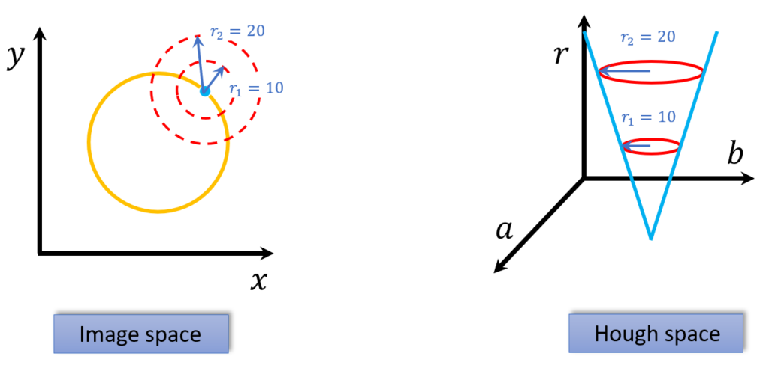

Hình 2.76: Ánh xạ một trên nằm trên đường tròn vào không gian hough với bán kính thay đổi

Vậy nếu, chúng ta ánh xạ các điểm ảnh nằm trên một đường tròn trong không gian ảnh vào không gian Hough, thì chúng ta sẽ có được một tập các hình nón như sau:

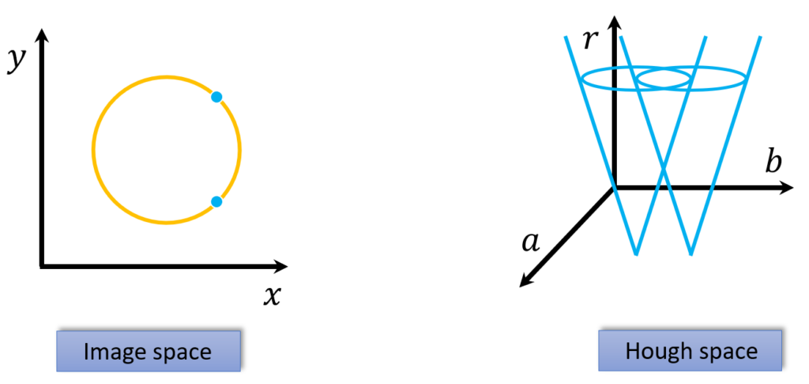

Hình 2.77: Các đường tròn với bán kính tăng dần trong không gian Hough

Và như thế, điểm có tọa độ (*a,b,r*) nào xuất hiện nhiều nhất trong không gian Hough sẽ là 3 tham số biểu diễn cho đường trong không gian ảnh. Ví dụ: cho thấy quá trình phát hiện ra đường tròn có tâm là (100, 100) và bán kính *r* = 50.

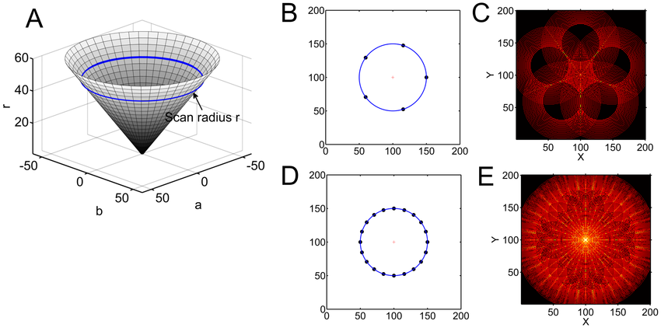

Hình 2.78: (A) Không gian Hough cho đường tròn khi chưa biết trước bán kính. (B) 5 điểm nằm trên một đường tròn (100, 100, 50). (C) Những đường tròn trong không gian Hough tương ứng với 5 điểm ở hình (B). (D) 20 điểm nằm trên một đường tròn (100, 100, 50). (E) Những đường tròn trong không gian Hough tương ứng với 20 điểm ở hình (D).

Nhưng nếu chúng ta hiện thực chương trình theo đúng như những gì đã trình bày thì chúng ta phải sử dụng một mảng 3 chiều làm bộ tích lũy (accumulator). Điều này đòi hỏi hệ thống phải cung cấp nhiều bộ nhớ hơn và hiệu suất của chương trình cũng giảm đi đáng kể. OpenCV tránh vấn đề này bằng cách sử dụng một phương pháp khéo léo hơn có tên là *Hough gradient*.

Cách thức hoạt động của phương pháp Hough gradient như sau:

Đầu tiên, ảnh gốc sẽ được dò biên bằng phương pháp Canny.

Tiếp theo, với mỗi điểm ảnh khác không trong ảnh biên, gradient cục bộ sẽ được xem xét (gradient được tính bởi đạo hàm bậc nhất Sobel theo x và theo y bằng phương thức Sobel()). Sử dụng gradient này ta sẽ tính được góc gradient $φ$ (gradient angle) của đường biên.

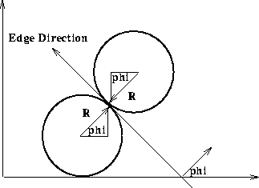

Hình 2.79: Tính gradient của điểm nằm trên đường tròn

Với mỗi điểm nằm trên đường thẳng được biểu diễn bởi hệ số góc là $φ$ và có chiều dài tăng dần một giá trị nhỏ nhất đến một giá trị lớn nhất. Đồng thời, vị trí của những điểm ảnh khác không này cũng được ghi lại. Những điểm có độ hỗ trợ lớn hơn một ngưỡng cho trước và lớn hơn độ hỗ trợ của các điểm kề bên sẽ được chọn làm các tâm tiềm năng cho đường tròn. Các tâm tiềm năng này tiếp theo được sắp xếp theo thứ tự giảm dần của độ hỗ trợ, vậy nên tâm có độ hỗ trợ tốt nhất sẽ xuất hiện trước.

Tiếp theo, với mỗi tâm, tất cả những điểm khác 0 đã được ghi lại sẽ được xem xét. Những điểm này sẽ được sắp xếp theo khoảng cách của chúng tính từ tâm. Chương trình sẽ thực hiện tính toán để tìm ra bán kính, từ khoảng cánh nhỏ nhất đến bán kính lớn nhất, sau đó chọn ra một bán kính có độ hỗ trợ tốt nhất bởi các điểm ảnh khác không.

Một tâm tiềm năng sẽ được giữ lại như một tâm thực sự khi có đủ độ hỗ trợ bởi các điểm ảnh khác không của ảnh biên và cách một khoảng tối thiểu tính từ bất kỳ tâm đường tròn nào đã được xác định trước đó.

Phương thức HoughCircles được hiện thực dựa trên nội dung ý tưởng của phép chuyển đổi Hough dành cho đường tròn có sử dụng gradient như vừa được trình bày ở trên.

***API***: Class Imgproc

public static void HoughCircles(Mat image,   
Mat circles,   
int method,   
double dp,   
double minDist   
[, double param1   
[, double param2   
[, int minRadius  
[, int maxRadius]]]])

**image** - ảnh cần tìm đường tròn - bắt buộc phải là ảnh xám 8-bit 1-channel (chương trình sẽ tự động dò biên bằng phương pháp canny)

**circles** - Ma trận chứa các đường tròn tìm thấy. Mỗi dòng là 1 đường tròn được biểu diễn bằng một vec-tơ 3 phần tử $(x,y,radius)$. Vì thế, mỗi dòng chỉ có một cột duy nhất chứa mảng double[], mỗi mảng chứa 3 phần tử $(x,y,radius)$ là tọa độ tâm $(x,y)$ và bán kính $(radius)$ của đường tròn tương ứng

**method** - là phương pháp phát hiện đương tròn (hiện tại luôn là Imgproc.CV_HOUGH_GRADIENT).

**dp** - là tỉ số nghịch đảo độ phân giải của bộ tích lũy dựa trên độ phân giải của ảnh (thường là 1). Ví dụ, nếu dp = 1, độ phân giải của bộ tích lũy bằng độ phân giải của ảnh gốc. Nếu dp = 2, độ phân giải của bộ tích lũy bằng một nửa độ phân giải của ảnh gốc cả về chiều dài và chiều rộng.

**min_dist** - là khoảng cách nhỏ nhất giữa hai tâm đường tròn phát hiện được. Nếu giá trị này quá nhỏ thì nhiều đường tròn lân cận sẽ bị phát hiện sai thay vì một đường tròn thực. Nếu số này quá lớn thì một số đường tròn sẽ bị bỏ qua.

**param1** - là giá trị ngưỡng trên được dùng cho phép dò biên Canny, ngưỡng dưới được bằng với pamram1/2. Mặc định param1 = 100.

**param2** - là giá trị ngưỡng được dùng cho bộ tích lũy trong quá trình tìm đường tròn. Giá trị càng nhỏ thì tỉ lệ các điểm ảnh không phải là đường tròn có thể bị xem là đường tròn càng cao. Mặc định param2 = 100.

**min_radius** và **max_radius** - là giới hạn nhỏ nhất, lớn nhất của bán kính đường tròn ta cần phát hiện. Nếu max_radius = 0, thì chương trình sẽ sử dụng kích thước lớn nhất của ảnh. Nếu Max_radius < 0, chương trình sẽ chỉ trả về tâm mà không trả về bán kính mà đường tròn. Mặc định thì cả hai bằng 0.

Lưu ý: Giữa 2 tâm của hình tròn phải có khoảng các tối thiểu là min_dist, vì vậy hàm này không thể tìm ra các hình tròn đồng tâm.

Phương thức này được hiện thực dựa trên nội dung ý tưởng của phép chuyển đổi Hough dành cho đường tròn có sử dụng gradient như vừa được trình bày ở trên.

Kết quả áp dụng chuyển đổi Hough để tìm đường tròn:

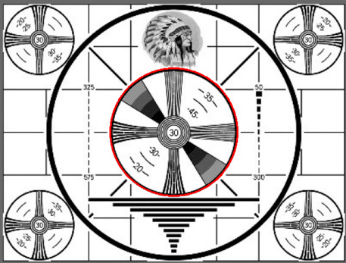

Hình 2.80: Ảnh với đường tròn đã được phát hiện

### Hình bao

Hình bao là các đường cong bao đóng các vùng sáng hoặc vùng tối của một ảnh nhị phân.

Các đường viền bao đóng các vùng sáng được gọi là hình bao bên ngoài (external contour), ngược lại đường viền bao đóng vùng tối được gọi là hình bao lỗ trống (hole contour). Ví dụ, các đường viền màu đỏ là các hình bao bên ngoài của đối tượng, các đường viền màu xanh lá là các hình bao lỗ trống.

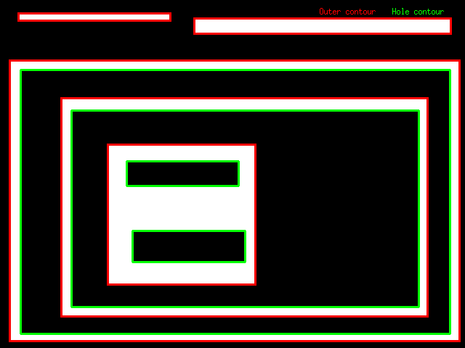

Hình 2.81: Hình bao bên ngoài và hình bao lỗ trống

Các dạng đường cong của hình bao được phân loại như sau:

* Đường cong mở (opened) là hình bao có điểm bắt đầu và điểm kết thúc là hai điểm khác nhau, ví dụ (a) và (c).
* Đường cong đóng (closed) là hình bao có điểm bắt đầu và điểm kết thúc trùng nhau, ví dụ (b) và (d).
* Đường cong đơn giản (simple) là đường cong không giao nhau bởi chính nó, ví dụ (a) và (b).

Đường cong không đơn giản (not simple) là đường cong giao nhau bởi chính nó, ví dụ (c) và (d).

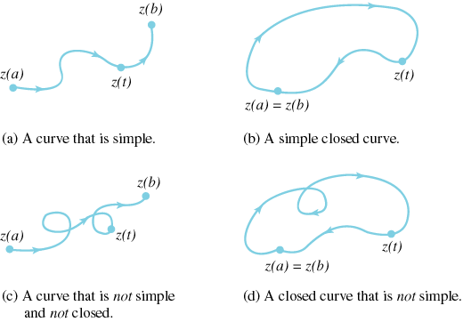

Hình 2.82: Các dạng đường cong

Hai điểm ảnh nằm trên cùng một cạnh sẽ thì chúng sẽ neighbor với nhau.

Giả sử trong ảnh nhị phân, các điểm ảnh thuộc một đối tượng có giá trị 1 còn các điểm ảnh thuộc nền có giá trị 0. Lúc này, nếu giữa 2 điểm ảnh bất kì thuộc đối tượng, chuỗi các điểm ảnh thỏa mãn 2 điều kiện:

**+** Tất cả đều thuộc đối tượng, tức là các điểm ảnh này có giá trị bằng 1.

**+** Mỗi điểm ảnh thuộc chuỗi phải neighbor với điểm ảnh trước và kế tiếp trong chuỗi.

Thì chuỗi đó được gọi là một thành phần liên kết.

4-connectivity: P kết hợp với P2, P4, P6, P8 đều là một 4-connectivity.

4-connected: một đối tượng gọi là 4-connected nếu có bất kỳ 2 điểm ảnh liền kề nào thuộc một đối tượng là một 4-connectivity.

8-connectivity: P kết hợp với bất kỳ điểm ảnh nào xung quanh đều là một 8-connectivity.

8-connected: một đối tượng gọi là 8-connected component nếu có bất kỳ 2 điểm ảnh liền kề nào thuộc một đối tượng là một 8-connectivity.

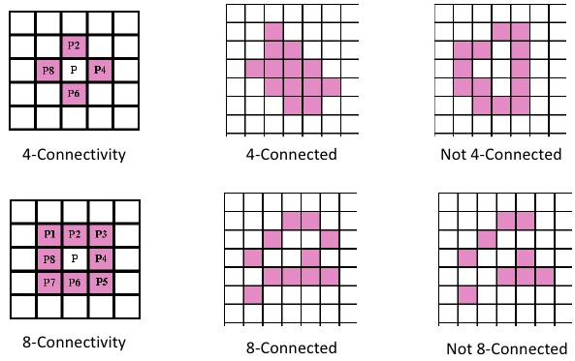

Hình 2.83: 4-connectivity và 8-connectivity

Trong một số trường hợp, các đối tượng trong ảnh lồng vào nhau, tức đối tượng này bao bên ngoài đối tượng kia. Trong trường hợp này, chúng ta gọi đối tượng bao bên ngoài là cha (parent) và đối tượng nằm bên trong là con (child). Bằng cách này thì các hình bao lồng nhau trong ảnh cũng có các quan hệ tương tự. Và chúng ta có thể chỉ ra một hình bao liên kết với các hình bao khác thế nào, giống như một hình bao là con của một số hình bao nào đó, hay đó là hình bao cha,… Các quan hệ này được biểu diễn bằng một mô hình phân cấp.

Để hiểu rõ về mô hình phân cấp, chúng ta xét ví dụ. Trong hình, có 5 hình bao được đánh số từ 0 đến 5 là các hình bao bên ngoài. 2a và 3a là 2 hình bao lỗ trống.

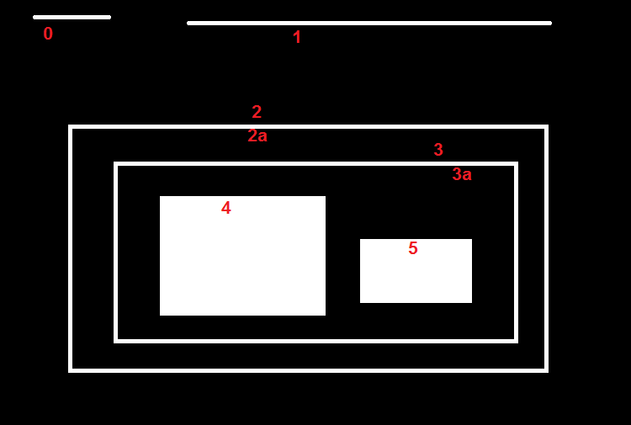

Hình 2.84: Ví dụ mô hình phân cấp hình bao

Ở đây, 0, 1, 2 là các hình bao ngoài cùng. Vậy chúng ta nói chúng ở cùng phân cấp, phân cấp thứ 0.

Tiếp theo 2a nằm bên trong 2 nên là con của 2 (ngược lại 2 là cha của 2a). Vậy phân cấp của nó thứ 1. Tương tự, 3 là con của 2a, và ở phân cấp thứ 2. Cuối cùng, 4 và 5 là con của 3a, nằm ở phân cấp cuối cùng, phân cấp thư 3. Vì 4 xuất hiện trước 5 nên 4 được gọi là con đầu tiên (first child) của 3a.

Qua ví dụ trên chúng ta đã hiểu thế nào là cùng phân cấp, hình bao cha, hình bao con, con đầu tiên,...

Mô hình phân cấp của hình bao được OpenCV biểu diễn bằng mảng một chiều bốn phần tử. Các phần tử này là vị trí index của bốn hình bao khác. Index của 4 hình bao này theo thứ tự bắt đầu từ 0: hierarchy[Next, Previous, First_child, Parent].

**+** Next chỉ ra hình bao cùng phân cấp kế tiếp. Ví dụ: Next của 0 là 1. Vì 2 không có bất kỳ hình bao cùng phân cấp nào tiếp theo nên Next của 2 là -1.

**+** Previous chỉ ra hình bao cùng phân cấp trước đó. Ví du: Previous của 1 là 0. Vì 0 không có bất kỳ hình bao cùng phân nào trước đó nên Previous của 0 là -1.

**+** First_child chỉ ra hình bao con đầu tiên. Ví dụ: 2 có một con là 2a vậy First_child của 2 là là index tương ứng với 2a. 3a có 2 con là 4 và 5 nhưng chúng ta chỉ lấy con đầu tiên là 4, First_child của 3a là 4. Và 4 không có bất kỳ con nào nên First_child của 4 là -1.

**+** Parent chỉ là hình bao cha. Ví dụ: 4 và 5 đều có 1 cha là 3a vậy Parent của 4 và 5 là index tương ứng với 3a. Vì 0, 1, 2 không có bất kỳ cha nào nên Parent của 0, 1 và 2 là -1.

Mỗi hình bao có một mảng chứa thông tin phân cấp riêng của chính nó.

Trong OpenCV, chúng ta sử dụng phương thức findContours() để tìm hình bao của các đối tượng trong ảnh. Phương thức này là một hiện thực của thuật toán được Satoshi Suzuki công bố năm 1985.

Lưu ý, Kể từ phiên bản OpenCV 3.2, ảnh nguồn không bị làm thay đổi bởi phương thức này.

***API***: Class Imgproc

public static void findContours(Mat image,  
List<MatOfPoint> contours,  
Mat hierarchy,  
int mode,  
int method  
[, Point offset])

**image** - ảnh nguồn, một ảnh 8-bit 1-channel. Điểm ảnh khác 0 được xem là điểm ảnh 1. Điểm ảnh 0 được xem là điểm ảnh 0. Vì thé ảnh nguồn được xem như là 1 ảnh nhị phân. Vì thế, trước đó chúng ta sử dụng phân ngưỡng hoặc canny để có được ảnh biên từ ảnh gốc. Nếu modelà RETR_CCOMP hoặc RETR_FLOODFILL thì ảnh nguồn có thể là ảnh 32-bit integer (CV_32SC1).

**contours** - danh sách chứa các hình bao tìm được.

**hierarchy** - vector chưa thông tin phân cấp của các hình bao tim được như vừa trình bày.

**mode** - chế độ lấy hình bao. Có 5 chế độ:

**+** RETR_LIST - Lấy tất cả hình bao nhưng không hình thành bất kỳ quan hệ phân cấp cha con nào.

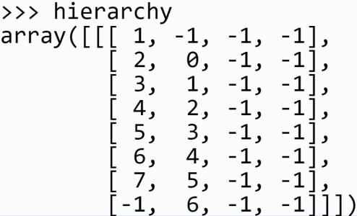

**+** RETR_EXTERNAL - chỉ lấy hình bao ở ngoài cùng. Vì thế hierarchy[i][2] **=** hierarchy[i][3] = -1.

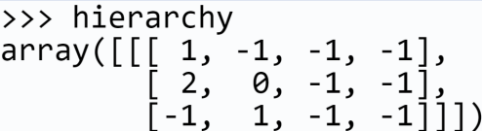

**+** RETR_CCOMP - chế độ này lấy tất cả hình bao và sắp xếp chúng vào 2 phân cấp. Hình bao bên ngoài của đối tượng được đặt vào phân cấp thứ 1 và hình bao lỗ trống bên trong đối tượng được đặt vào phân cấp thứ 2. Nếu có bất kỳ đối tượng nào ở giữa chúng thì hình bao ngoài của đối tượng này vẫn được đặt ở phân cấp thứ 1 và hình bao lỗ trống sẽ được đặt vào phân cấp thứ 2.

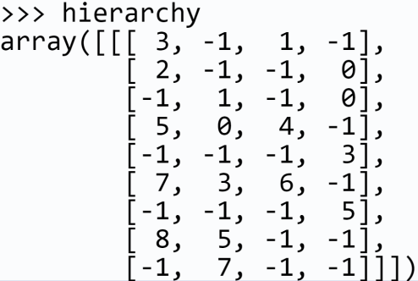

Minh họa quan hệ phân cấp của mảng phân cấp khi sử dụng mode RETR_CCOMP. Các hình bao được đánh số bằng màu cam và phân cấp của hình bao được ghi bằng màu xanh lá.

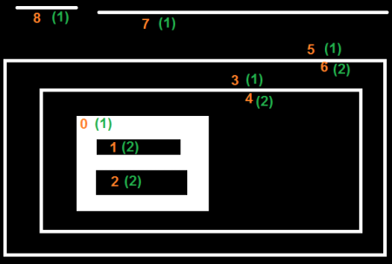

Hình 2.85: Minh họa mô hình phân cấp hình bao khi sử dụng RETR_CCOMP

**+** RETR_TREE - Lấy tất cả hình bao và xây dựng đầy đủ quan hệ phân cấp của các hình bao tìm được.

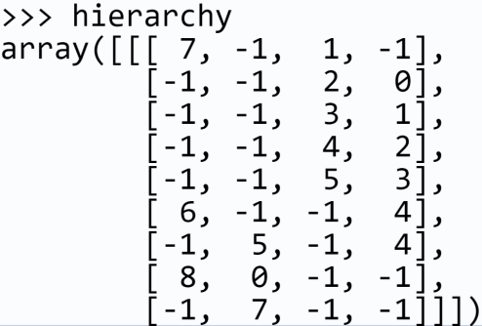

Minh họa quan hệ phân cấp của mảng phân cấp khi sử dụng mode RETR_TREE. Các hình bao được đánh số bằng màu cam và phân cấp của hình bao được ghi bằng màu xanh lá.

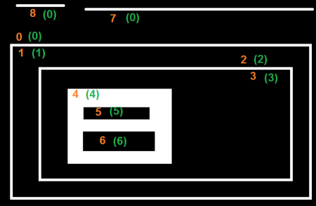

Hình 2.86: Minh họa mô hình phân cấp hình bao khi sử dụng RETR_ TREE

**+** RETR_FLOODFILL- mode này hiện vẫn đang trong quá trình phát triển chưa được sử dụng.

**method** - phương pháp lấy xấp xỉ hình bao. Có 4 phương pháp:

**+** CHAIN_APPROX_NONE - lưu lại tất cả tọa độ của các điểm tạo thành hình bao. Có nghĩa là, với mỗi 2 điểm (x1, y1) và (x2, y2) của hình bao thì chúng nằm liền kề nhau trên một cạnh, có nghĩa là $\max\left(\left|x1−x2\right|,\left|y2−y1\right|\right)==1$. Hình bao được xem như một tập hợp n điểm

**+** CHAIN_APPROX_SIMPLE - Nén tọa độ của các điểm tạo thành hình bao theo chiều ngang, dọc và chéo, từ đó thu được các đoạn thẳng với điểm đầu và điểm cuối. Hình bao được xem như một tập hợp n đoạn thẳng. Ví dụ, các điểm của một hình bao có dạng hình chữ nhật sẽ được nén thành 4 điểm của 4 góc.

**+** CHAIN_APPROX_TC89_L1 - áp dụng một trong những thuật toán ước lượng của Teh-Chin.

**+** CHAIN_APPROX_TC89_KCOS - áp dụng một trong những thuật toán ước lượng của Teh-Chin.

**offset** - offset tùy chọn dùng để dịch tất cả các điểm. Được dùng khi hình bao được trích rút từ ảnh ROI and sau đó chúng cấn được phân tích với toàn cảnh của ảnh. Mặc định offset **=** Point().

Để hình bao ta sử dụng phương thức drawContours() của OpenCV.

***API***: Class Imgproc

public static void drawContours(Mat image,   
List<MatOfPoint> contours,  
int contourIdx,  
Scalar color  
[, int thickness  
[, int lineType  
[, Mat hierarchy  
[, int maxLevel  
[, Point offset]]]]])

**image** - ảnh mà các hình bao sẽ được vẽ lên.

**contours** - danh sách chứa các hình bao được tìm thấy bằng findContours().

**contourIdx** - vị trí index của hình bao cần vẽ trong danh sách [0, contours.size() - 1]

**color** - màu dùng để vẽ

**thickness** - độ dày của nét vẽ. Nếu giá trị này âm (ví dụ: thickness **=** Core.FILLED **=** Imgproc.FILLED **=** -1), thì vùng bên trong của hình bao sẽ được làm đầy. Mặc định thickness= 1,

**lineType** - Loại liên kết của đường vẽ:

**+** LINE_4 - đường 4-connected.

**+** LINE_8 - đường 8-connected (giá trị mặc định của lineType**)**.

**+** LINE_AA - đường khử răng cưa.

**hierarchy** - véc-tơ tùy chọn chứa thông tin phân cấp của hình bao. Tham số này chỉ cần khi chúng ta chỉ muốn vẽ một vài hình bao. Mặc định hierarchy **=** noArray().

**maxLevel** - phân cấp cao nhất của hình bao được vẽ. Nếu bằng 0, thì chỉ vẽ những hình bao được chỉ định. Nếu bằng 1, thì sẽ hình bao sau đó vẽ các hình bao con ở cấp kế tiếp. Nếu bằng 2, thì sẽ vẽ hình bao, sau đó vẽ hình bao con ở cấp kế tiếp, rồi tiếp tục vẽ hình bao con của hình bao con, và cứ tiếp tục vẽ như thế. Tham số này chỉ có giá trị khi có hierarchy. Mặc định maxLevel **=** INT_MAX**.**

**offset** - có ý nghĩa tương tự offset của findContours().

Lưu ý, khi thickness **=** FILLED, phương thức này được thiết kế để xử lý các thành phần liên kết, với các hình bao lỗ trống sẽ nằm chính xác ở các vị trí index chẵn, thậm chí dù thông tin phân cấp không được cung cấp. Tác vụ này được thực hiện bằng cách phân tích các hình bao bên ngoài và hình bao lỗ trống theo luật chẵn lẻ. Nên nếu chúng ta hợp các cấp hình bao lại với nhau thì phương thức này có thể tạo ra kết quả không đúng. Để tránh tình trạng này, thì chúng ta cần gọi phương thức drawContours cho từng nhóm nhỏ của hình bao, hoặc lặp lại với từng hình bao dựa vào contouridx.

Đây là một kỹ thuật dùng để tích xấp xỉ hình dạng của hình bao dựa vào độ chính xác (sai số) được chỉ định, từ đó thu được một hình dạng có ít đỉnh hơn.

Để hiểu rõ hơn, giả sử chúng ta đã cố gắng tìm một hình chữ nhật trong một ảnh, nhưng vì một số vấn đề gây ra bởi chất lượng ảnh. Chúng ta không lấy được một hình chữ nhật hoàn hảo như hình bên trái trong hình 2.73. Vậy chúng ta có thể tính xấp xỉ hình bao bên phải để có được hình chữ nhật mong muốn.

OpenCV hiện thực thuật toán Douglas-Peucker trong phương thức approxPolyDP() để giúp ta tính xấp xỉ hình bao như vừa mô tả ở trên.

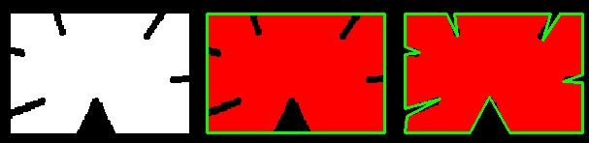

Hình 2.87: Ví dụ về xấp xỉ hình bao

***API***: Class Imgproc

public static void approxPolyDP(MatOfPoint2f curve,   
MatOfPoint2f approxCurve,   
double epsilon,   
boolean closed)

**curve** - véc-tơ 2 chiều chứa đường cong (hình bao) cần tính xấp xỉ.

**approxCurve** - đường cong xấp xỉ từ đường cong gốc.

**epsilon** - là sai số khi tính xấp xỉ. Tham số này có ý nghĩa là khoảng cách lớn nhất giữa đường cong gốc và đường cong xấp xỉ của nó. Sai số này thường từ 1% đến 10% của chu vi hình bao.

**closed** - nếu true, đường cong xấp xỉ sẽ là đường cong đóng (điểm đầu và điểm cuối trùng nhau). Ngược lại, nó không phải là đường cong đóng.

Độ dài của hình bao chính là chu vi của đối tượng được bao bởi hình bao.

Phương thức arcLength() được dùng để tính chu vi của hình bao hoặc độ dài của một đường cong.

***API***: Class Imgproc

public static double arcLength(MatOfPoint2f curve, boolean closed)

**curve** - véc-tơ 2 chiều chứa đường cong (hình bao) cần tính độ dài (chu vi).

**closed** - chỉ định đường cong là đóng hay không.

Diện tích hình bao là tổng diện tích của vùng ảnh mà hình bao bao quanh.

***API***: Class Imgproc

public static double contourArea(Mat contour, boolean oriented)

Phương thức này tính diện tích của một hình bao. Tương tự như mô-men, diện tích được tính bằng công thức Green. Lưu ý, phương thức này chắc chắn sẽ trả về một kết quả sai nếu như đầu vào là một hình bao không đơn giản

**contour** - hình bao cần tính diện tích.

**oriented** - nêu true phương thức sẽ trả về diện tích có dấu, phụ thuộc vào hướng của hình bao (theo chiều kim đồng hồ hay ngược chiều kim đồng hồ). Sử dụng tính năng này chúng ta có thể xác định được hướng của hình bao nhờ vào dấu của diện tích. Mặc định thì tham số này bằng false, có nghĩa là giá trị tuyệt đối của diện tích sẽ được trả về.

Bounding box là một hình chữ nhật (hoặc vuông) bao quanh một đối tượng trong ảnh.

Bounding box có 2 loại là:

**+** Straight rectangle: là hình chữ nhật mà hai cạnh ngang song song với trục hoành và hai cạnh dọc song song với trục tung. Vì thế, diện tích của hình bao không phải là diện tích nhỏ nhất.

**+** Rotated rectangle: là hình chữ nhật mà được xoay theo một góc nhất định sao cho diện tích của bounding box là nhỏ nhất, góc xoay phụ thuộc vào góc xoay của đối tướng mà nó bao quanh.

***API***: Class Imgproc

public static Rect boundingRect(Mat array)

Phương thức này trả về một Straight Bounding Rectangle.

Các đối tượng thuộc lớp Rect có 4 thuộc tính x, y là tọa độ điểm bên trái trên cùng của hình chữ nhật, width là chiều dài và height là chiều rộng hình chữ nhật.

**array** - đầu vào là ảnh xám hoặc một tập hợp điểm trong không gian 2 chiều.

***API***: Class Imgproc

public static RotatedRect minAreaRect(MatOfPoint2f points)

Phương thức này trả về một Rotated Bounding Rectangle.

Các đối tượng thuộc thuộc lớp RotatedRect có 3 thuộc tính: Point center: tọa độ của trọng tâm hình chữ nhật ; Size size: kích thước hình chữ nhật; double angle: góc xoay.

**points** - đầu vào là một tập hợp điểm trong không gian 2 chiều

Vì phương thức minAreaRect() trả về một đối tượng RotatedRect, nên để có được tọa độ bốn đỉnh, thì chúng ta có thể gọi trực tiếp phương thức points() từ đối tượng RotatedRect hoặc sử dụng phương thức boxPoints().

***API***: Class RotatedRect

public void points(Point[] pt)

Vì thuận tiện hơn nên phương thức này thường được sử dụng.

**point** - ma trận chứa tọa độ của 4 đỉnh của hình chữ nhật. Thứ tự các đỉnh là góc dưới bên trái, góc trên bên trái, góc trên bên phải, góc dưới bên phải.

***API***: Class Imgproc

public static void boxPoints(RotatedRect box, Mat points)

**box** - rotated rectangle cần được tính tọa độ 4 góc.

**points** - ma trận chứa tọa độ của 4 đỉnh của hình chữ nhật.

Đường tròn bao nhỏ nhất và e-líp vừa vặn nhất (Enclosing Circle) được tìm bởi phương thức:

***API***: Class Imgproc

public static void minEnclosingCircle(MatOfPoint2f points,   
Point center,   
float[] radius)

Phương thức này tính tâm và bán kính của một đường tròn bao quanh đối tượng, sao cho vùng diện tích được đường tròn bao quanh là nhỏ nhất.

**points** - đầu vào là một tập hợp điểm trong không gian 2 chiều.

**center** - tâm đường tròn.

**radius** - mảng 1 chiều 1 phần tử chứa bán kính đường tròn.

***API***: Class Imgproc

public static RotatedRect fitEllipse(MatOfPoint2f points)

Phương thức này hiện thực thật toán được công bố bởi Andrew W Fitzgibbon and Robert B Fisher năm 1995. Phương thức sẽ trả về một hình e-líp bao quanh một tập hợp điểm trong không gian 2 chiều, sao cho diện tích của e-líp là nhỏ nhất. Lưu ý, dữ liệu trả về của e-líp (rotatedRect) có thể có các điểm với tọa độ âm, gây ra bởi một số điểm đầu vào nằm gần biên.

**points** - đầu vào là một tập hợp điểm trong không gian 2 chiều.

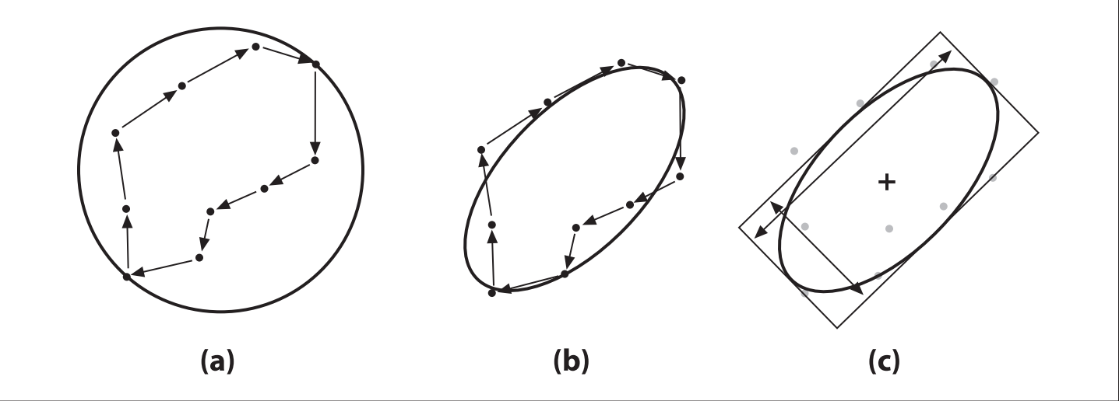

Hình 2.88: (a) đường tròn bao nhỏ nhất của hình bao 10 điểm và (b) e-líp bao vừa khít. (c) rotated rectangle được dùng để biểu diễn đường e-líp.

Mô-men của hình bao nêu bật các tính chất đặc trưng của hình bao như diện tích, trọng tâm, hướng. Mô-men của một hình bao thường được tính toán bằng cách tính tổng các điểm ảnh theo một order. Thông thường, chúng ta định nghĩa mô-men (p, q) của một hình bao:

|  |  |
| --- | --- |
| $$m_{p,q}=\sum_{i=1}^{n}{I(x,y)x^{p}y^{q}}$$ | ( 2.47) |

Ở đây, *p* là order theo chiều *x* (*x*-order) và *q* là order theo chiều *y* (*y*-order), với order mang nghĩa là số mũ của lũy thừa cơ số *x* hoặc *y*. Các mô-men được tính từ biểu thức trên được gọi là các mô-men không gian (spatial moment). Ngoài ra, còn có 2 loại mô-men khác là các mô-men trung tâm (central moment) được định nghĩa:

|  |  |
| --- | --- |
| $$μ_{p,q}=\sum_{i=1}^{n}{I(x,y){\left(x−\bar{x}\right)}^{p}{\left(y−\bar{y}\right)}^{q}}$$ | ( 2.48) |

Với $\left(\bar{x},\bar{y}\right)$ là trọng tâm:

|  |  |
| --- | --- |
| $$\overline{x}=\frac{m_{10}}{m_{00}},\overline{y}=\frac{m_{01}}{m_{00}}$$ | ( 2.49) |

Và các mô-men chuẩn hóa trung tâm (central normalized moment) được định nghĩa:

|  |  |
| --- | --- |
| $$η_{p,q}=\frac{μ_{p,q}}{m_{00}^{{\left(p+q\right)}/{2+1}}}$$ | ( 2.50) |

***API***: Class Imgproc

public static Moments moments( Mat array, boolean binaryImage)

Phương thức này trả về một đối tượng thuộc class Moments. Đối tượng này chứa tất cả mô-men từ order 0 đến order 3 của một đa giác hoặc rasterized shape.

**array** - ảnh raster (1-channel 8-bit hoặc float) hoặc một ma trận điểm của Point hoặc Point2f với kích thước là $1×N$ hoặc $N×1$.

**binaryImage** - nếu true, ma trận vào sẽ được xem là ảnh nhị phân. Tham số này chỉ được sử dụng khi ma trận đầu vào là ảnh.

Class Moments

Các đối tượng thuộc class Moments đều có các thuộc tính tương ứng với các order của các mô-men.

Các mô-men không gian:

* public double m00 (diện tích, tương tự contourArea())
* public double m10 (trọng tâm theo chiều x)
* public double m01 (trọng tâm theo chiều y)
* public double m20
* public double m11
* public double m02
* public double m30
* public double m21
* public double m12
* public double m03

Các mô-men trung tâm:

* public double mu20
* public double mu11
* public double mu02
* public double mu30
* public double mu21
* public double mu12
* public double mu03

Các mô-men chuẩn hóa trung tâm:

* public double nu20
* public double nu11
* public double nu02
* public double nu30
* public double nu21
* public double nu12
* public double nu03

Chúng ta có thể truy cập trực tiếp giá trị của các mô-men hoặc lấy các giá trị từ các phương thức get().

Lưu ý, $mu_{00}=m_{00},nu_{00}=1nu_{10}=mu_{10}=mu_{01}=mu_{10}=0$, thế nên giá trị của các mô-men này không được lưu.

Vì mô-men của một hình bao được tính bằng công thức Green, nên chúng ta có thể nhận được một số kết quả trông khá kỳ lạ khi tính mô-men của của các hình bao không đơn giản, ví dụ như diện tích bằng 0 khi mà hình bao có dạng cánh bướm.

Mô-men bất biến Hu thường được sử dụng trong TRS là các phép biến đổi cơ bản trong không gian. Trong đó T (translate) là thay đổi vị của một đối tượng nhưng vẫn giữ nguyên kích thước, góc xoay. R (rotate) là thay đổi góc xoay của một đối tượng với một góc được chỉ định. S (scale) là thay đổi kích thước của một đối tượng với một hệ số tỉ lệ được chỉ định. Ngoài ra, còn được sử dụng để so sánh hình dạng của hai đối tượng.

***API***: Class Imgproc

public static void HuMoments(Moments m, Mat hu)

Phương thức này trả về 7 mô-men bất biết Hu:

$$hu\left[0\right]=η_{20}+η_{02}$$ $$hu\left[1\right]={\left(η_{20}−η_{02}\right)}^{2}+4η_{11}^{2}$$ $$hu\left[2\right]={\left(η_{30}−3η_{12}\right)}^{2}+{\left(3η_{21}−η_{03}\right)}^{2}$$ $$hu\left[3\right]={\left(η_{30}+η_{12}\right)}^{2}+{\left(η_{21}+η_{03}\right)}^{2}$$ $$hu\left[4\right]=\left(η_{30}−3η_{12}\right)\left(η_{30}+η_{12}\right)\left[{\left(η_{30}+η_{12}\right)}^{2}−3{\left(η_{21}+η_{03}\right)}^{2}\right]$$ $$+\left(3η_{12}−η_{03}\right)\left(η_{12}+η_{03}\right)\left[3{\left(η_{30}+η_{12}\right)}^{2}−{\left(η_{21}+η_{03}\right)}^{2}\right]$$ $$hu\left[5\right]=\left(η_{20}−η_{02}\right)\left[{\left(η_{30}+η_{12}\right)}^{2}−{\left(η_{21}+η_{03}\right)}^{2}\right]+4η_{11}\left(η_{30}+η_{12}\right)\left(η_{21}+η_{03}\right)$$ $$hu\left[6\right]=\left(3η_{21}−η_{03}\right)\left(η_{21}+η_{03}\right)\left[3{\left(η_{30}+η_{12}\right)}^{2}−{\left(η_{21}+η_{03}\right)}^{2}\right]$$ $$+ \left(η_{30}−3η_{12}\right)\left(η_{21}+η_{03}\right)\left[3{\left(η_{30}+η_{12}\right)}^{2}−{\left(η_{21}+η_{03}\right)}^{2}\right]$$

m - đối tượng moments có được từ phương thức moments().

hu- ma trận chưa các mô-men bất biến Hu.

So sánh hình dạng sử dụng mô-men Hu ta sử dụng phương thức:

***API***: Class Imgproc

public static double matchShapes(Mat contour1,   
Mat contour2,   
int method,   
double parameter)

Phương thức này so sánh hình dạng của 2 hình bao. Cả 3 phương pháp so sánh được hỗ trở phương thức này đều sử dụng mô-men Hu để tính toán.

**contour1**, **contour2** - 2 hình bao hoặc ảnh xám cần so sánh.

**method** - hằng số chỉ định phương pháp so sánh được sử dụng:

**+** CONTOURS_MATCH_I1: $I_{1}\left(A,B\right)=\sum_{i=1}^{7}{\left|\frac{1}{m_{i}^{A}}−\frac{1}{m_{i}^{B}}\right|}$

**+** CONTOURS_MATCH_I2: $I_{2}\left(A,B\right)=\sum_{i=1}^{7}{\left|m_{i}^{A}−m_{i}^{B}\right|}$

**+** CONTOURS_MATCH_I3: $I_{1}\left(A,B\right)=\max_{i=1…7}\frac{\left|m_{i}^{A}−m_{i}^{B}\right|}{\left|m_{i}^{A}\right|}$

Trong đó, $m_{i}^{A}$ và $m_{i}^{B}$ được tính bằng:

$$m_{i}^{A}=sign\left(h_{i}^{A}\right).\log{(}h_{i}^{A})$$ $$m_{i}^{B}=sign\left(h_{i}^{B}\right).\log{(}h_{i}^{B})$$

Với $h_{i}^{A}$ và $h_{i}^{B}$ lần lượt là 7 mô-men Hu của *A* và *B*.

**parameter** - tham số dành riêng cho từng phương pháp so sánh. Hiện tại chưa được hỗ trợ.

Convex contour là hình bao có những vùng lồi và lõm. Ví dụ, đường cong màu xám chính là một convex contour.

Tập lồi (convex set) là một tập hợp điểm mà nếu ta chọn hai điểm bất kỳ thuộc đối tượng thì đoạn thẳng nối hai điểm đó cũng thuộc đối tượng. Ví dụ, tập hợp bên trái được gọi là tập lồi, còn bên phải là tập không lồi:

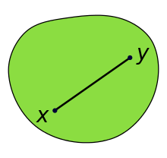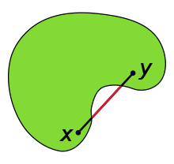

Hình 2.89: Tập lồi (trái) và tập không lồi (phải)

Bao lồi (Convex hull) của một tập hợp điểm *X* là tập lồi nhỏ nhất chứa mà có chứa *X*. Ví dụ hình, đường cong màu đỏ chính là một bao lồi:

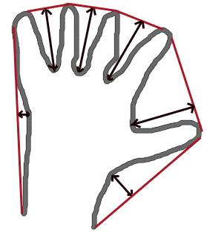

Hình 2.90: Convex contour, convex hull và convexity defect

OpenCV cung cấp một số phương thức sau để làm việc với hình bao lồi:

***API***: Class Imgproc

public static boolean isContourConvex(MatOfPoint contour)

Phương thức này kiểm tra xem một hình bao đầu vào có phải là một convex contour hay không. Ví dụ: phương thức này nhận hình bao trong hình 2.76(đường cong màu xám) là ảnh đầu vào thì giá trị trả về sẽ là true. Lưu ý, hình bao đầu vào phải là hình bao đơn giản.

**contour** - hình bao cần kiểm tra xem có phải là một convex contour hay không.

***API***: Class Imgproc

public static void convexHull(MatOfPoint points,   
MatOfInt hull  
[, boolean clockwise])

Phương thức này sử dụng thuật toán của Sklansky để tìm ra bao lồi của một tập hợp điểm.

**points** - tập hợp điểm cần tìm hình bao lồi.

**hull** - hình bao lồi tìm được. Hình bao lồi được xem như một tập n đoạn thẳng với các điểm đầu vào điểm cuối.

**clockwise** - nếu true, các đoạn thẳng tạo nên hình bao lồi sẽ theo chiều kim đồng hồ (chiều âm). Mặc định bằng false, có nghĩa là chiều của các đoạn thẳng sẽ ngược chiều kim đồng hồ (chiều dương).

***API***: Class Imgproc

public static void convexityDefects(MatOfPoint contour,   
MatOfInt convexhull,   
MatOfInt4 convexityDefects)

**contour** - hình bao.

**convexhull** - hình bao lồi được tính từ contour.

**convexityDefects** - vùng lõm tính được sẽ được biểu diễn bằng các vec-tơ 4 phần tử là vị trí bắt đầu, vị trí kết thúc, điểm xa nhất và khoảng cách xa nhất. Điểm xa nhất là điểm nằm trên hình bao mà có khoảng cách lớn nhất đến bao lồi. Khoảng cách xa nhất là khoảng cách giữa điểm xa nhất với bao lồi. Vì đây là vec-tơ 4 phần tử số nguyên nên giá trị thực của khoảng cách xa nhất sẽ là fixpt_depth/256.0.

### Ánh xạ điểm ảnh

Đây là quá trình chúng ta ánh xạ một điểm ảnh từ một vị trí trong ảnh nguồn đến một vị trí mới trong ảnh đích.

Để thực hiện qua trình ánh xạ, chúng ta có thể phải thực hiện một số phép nội suy, vì không phải lúc nào ánh xạ một điểm ảnh trong ảnh nguồn cũng cho ra một điểm ảnh tương ứng trong ảnh đích.

OpenCV có hỗ trợ một số phương pháp nội suy, mỗi phương pháp được xác định bằng một hằng số trong Class Imgproc:

+ INTER_NEAREST - nội suy nearest-neighbor.

+ INTER_LINEAR - nội suy bilinear.

+ INTER_CUBIC - nội suy bicubic.

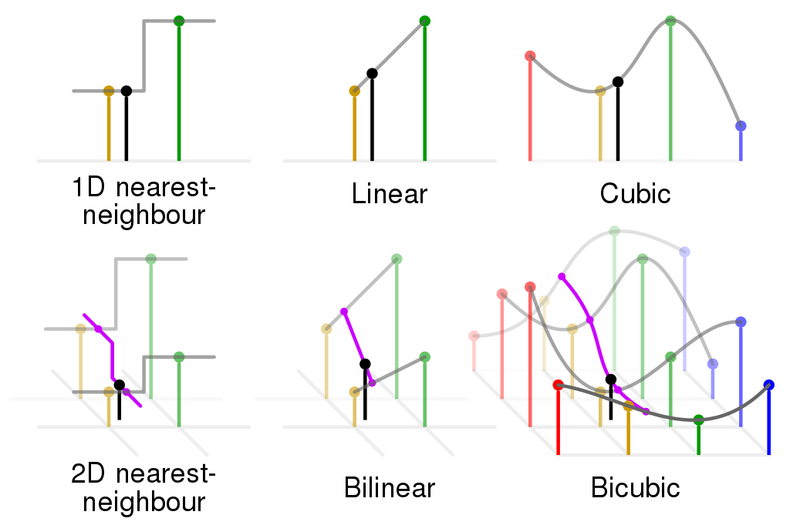

Hình 2.91: Minh họa nội suy nearest-neighbor, bilinear, bicubic trong không gian 1 chiều và 2 chiều. Chấm màu đen và các chấm màu đỏ, màu vàng, xanh lá, xanh dương lần lượt đại diện cho điểm được nội suy và các điểm lân cận được dùng làm mẫu nội suy. Độ cao của chúng so với nền tương ứng với giá trị của chúng.

**+** INTER_AREA - lấy mẫu dựa trên quan hệ trong khu vực của điểm ảnh. Đây có thể là một phương pháp được sử dụng để xác định ảnh, vì nó cho các kết quả không có moiré. Nhưng khi phóng to ảnh, thì kết quả từ phương pháp này giống với phương pháp INTER_NEAREST.

**+** INTER_LANCZOS4- nội suy Lanczos dựa trên một vùng điểm ảnh lân cận có kích thước 8x8.

+ INTER_LINEAR_EXACT - nội suy bit exact bilinear.

**+** INTER_MAX- mask cho các mã nội suy.

**+** WARP_FILL_OUTLIERS- làm đầy các điểm ảnh của ảnh đích. Những điểm ảnh của ảnh đích tương ứng với vùng nằm bên ngoài giới hạn của ảnh nguồn, những điểm ảnh này sẽ được gán bằng 0.

**+** WARP_INVERSE_MAP- biến đổi nghịch đảo. Ví dụ, chuyển đổi linearPolar hoặc logPolar: không sử dụng WARP_INVERSE_MAP: dst(ρ,ϕ)=src(x,y); có sử dụng WARP_INVERSE_MAP: dst(x,y)=src(ρ,ϕ).

OpenCV cung cấp phương thức remap() dùng để ánh xạ điểm ảnh.

***API***: Class Imgproc

public static void remap(Mat src,   
Mat dst,   
Mat map1,   
Mat map2,   
int interpolation  
[, int borderMode  
[, Scalar borderValue]])

Phương thức này ánh xạ các điểm ảnh từ ảnh nguồn vào ảnh gốc sử dụng 2 tham số map1, map 2:

|  |  |
| --- | --- |
| $$dst(x,y)=src(map1(x,y),map2(x,y))$$ | ( 2.51) |

Các giá trị tọa độ của ảnh nguồn sẽ được ánh xạ thành giá trị tọa độ kiểu dấu chấm động và được làm tròn thành các giá trị tọa độ kiểu dấu chấm tĩnh bằng một phép nội suy. map1 và map2 lần lượt chứa các giá trị kiểu dấu chấm động là tọa độ theo chiều x và y mà các điểm ảnh tương ứng sẽ được ánh xạ vào ảnh đích, hoặc map1 sẽ chứa các giá trị kiểu đấu chấm động là các điểm tọa độ (x, y), hoặc map1, map2 chứa các giá trị kiểu dấu chấm tĩnh được tạo ra từ phương thức convertMaps(). Lý do khiến chúng ta có thể muốn sử dụng map1, map2 chứa các giá trị nguyên vì tốc độ của quá trình ánh xạ sẽ tăng lên gấp đôi.

Lưu ý, src và dst phải là hai mat khác nhau.

**src** và **dst** - lần lượt là ảnh nguồn và ảnh đích.

**map1** - ma trận chứa các điểm tọa (x, y) hoặc chỉ chứa các giá trị tọa độ x. Kiểu của mat phải là CV_16UC1, CV_16SC2 , CV_32FC1, hoặc CV_32FC2.

**map2** - ma trận chứa các giá trị tọa độ y. Kiểu của mat phải là CV_16UC1 hoặc CV_32FC1. Nếu map1 đã chứa các điểm tọa độ (x, y) thì map2 có thể để trống.

**Interpolation** - phương pháp nội suy được sử dụng. Phương pháp INTER_AREA không được hỗ trợ bởi phương thức này.

**borderMode** - phương pháp ước lượng điểm ảnh. Nếu borderMode = BORDER_TRANSPARENT, các điểm ảnh trong ảnh đích tương ứng với vùng nằm ngoài giới hạn của ảnh nguồn sẽ không bị thay đổi. Mặc định borderMode = BORDER_CONSTANT.

**borderValue** - giá trị được sử dụng trong trường hợp borderMode = BORDER_CONSTANT. Mặc định bằng 0.

***API***: Class Imgproc

public static void convertMaps(Mat map1,   
Mat map2,   
Mat dstmap1,   
Mat dstmap2,   
int dstmap1type  
[, boolean nninterpolation])

Phương thức này chuyển đổi kiểu của các mat được dùng cho các phép biến đổi. Các phép chuyển đổi tuân theo qui tắc sau:

$$(map_{1}.type(),map_{2}.type())→(dstmap_{1}.type(),dstmap_{2}.type())$$

Được hỗ trở bởi phương thức là:

**+ $(\text{CV_32FC1, CV_32FC1})→(\text{CV_16SC2, CV_16UC1})$** : phép chuyển đổi này thường được sử dụng nhất, phép chuyển đổi này sẽ chuyển đổi các giá trị tọa độ kiểu dấu chấm động thành các giá trị tọa độ kiểu dấu chấm tĩnh. Kết quả sẽ cho ra dstmap1 chứa các giá trị tọa độ (x, y) đã được làm tròn và dstmap2 (chỉ được tạo ra khi nninterpolation=false) chứa các vị trí index trong các bảng nội suy.

**+ $(\text{CV_32FC2})→(\text{CV_16SC2, CV_16UC1})$** : tương tự như trên nhưng đầu vào sẽ là một mat 2-channel.

**+** Đảo ngược quá trình chuyển đổi. Rõ ràng là các giá trị thực sẽ không hoàn toàn bằng với các giá trị thực ban đầu.

**map1** - ma trận đầu vào với kiểu CV_16SC2, CV_32FC1, hoặc CV_32FC2 .

**map2** - ma trận đầu vào CV_16UC1, CV_32FC1. mat này có thể rỗng nếu map1 đã chứa các điểm tọa độ (x, y).

**dstmap1** - ma trận đầu ra thứ nhất, có kiểu là dstmap1type.

**dstmap2** - ma trận đầu ra thứ hai.

**dstmap1type** - kiểu của các ma trận đầu ra CV_16SC2, CV_32FC1, hoặc CV_32FC2

**nninterpolation** - chỉ định ma trận chứa các giá trị tọa độ kiểu dấu chấm tĩnh sẽ được sử dụng cho phương pháp nội suy nearest-neighbor (false) hay cho một phương pháp nội suy khác phức tạp hơn (true). Mặc định là false.

Các phép biển đổi hình học bao gồm co, giãn kích thước, phóng to, thu nhỏ, xoay ảnh. Có 2 kiểu biến đổi hình học được dùng cho mặt phẳng: biến đổi sử dụng ma trận kích thước 2x3 được gọi là affine transformation; và biến đổi sử dụng ma trận kích thước 3x3 được gọi là spective transformation hoặc homography.

Phương thức warpAffine() có thể được sử dụng để thực hiện phép biến đổi TRS cũng như phép Affine Transformation.

***API***: Class Imgproc

public static void warpAffine(Mat src,   
Mat dst,   
Mat M,   
size dsize  
[, int flags  
[, int borderMode  
[, Scalar borderValue]]])

Phương thức này sử dụng một ma trận M để thực hiện Affine Transform trên ảnh src theo công thức:

$$dst\left(x,y\right)=src\left(M_{11}x+M_{12}y+M_{13},M_{21}x+M_{22}y+M_{23}\right)$$

Khi flag là WARP_INVERSE_MAP, thì M sẽ được đảo ngược bằng phương thức invertAffineTransform() và sau đó mới thế vào công thức trên thay cho M.

Lưu ý, src và dst phải là 2 mat khác nhau

**src** - ảnh đầu vào.

**dst** - ảnh sau khi thực hiện Affine Transformation.

**M** - ma trận 2×3 dùng cho Affine Transformation.

**dsize** - kích thước của ảnh dst.

**flags** - phương pháp nội suy. Có thể kết hợp các phương pháp nội suy bằng cách cộng các hằng số với nhau, hoặc bằng toán tử OR trên bit. Hằng số tùy chọn WARP_INVERSE_MAP có nghĩa là đảo ngược phép Affine Transformation ( dst→src ). Mặc định flags = INTER_LINEAR

**borderMode** - phương pháp ước lượng điểm ảnh. Nếu borderMode = BORDER_TRANSPARENT, các điểm ảnh trong ảnh đích tương ứng với vùng nằm ngoài giới hạn của ảnh nguồn sẽ không bị thay đổi. Mặc định borderMode = BORDER_CONSTANT

**borderValue** - giá trị được sử dụng trong trường hợp borderMode = BORDER_CONSTANT. Mặc định bằng 0.

Ma trận 2x3 dùng cho Affine Transformation có thể được tao ra từ phương thức:

***API***: Class Imgproc

public static Mat getAffineTransform(MatOfPoint2f src, MatOfPoint2f dst)

Phương thức này tính toán ma trận 2x3 dựa trên 3 cặp điểm tương ứng với nhau trong ảnh nguồn và ảnh đích. 3 cặp điểm này tạo nên một hình tam giác trong ảnh nguồn và một hình tam giác trong ảnh đích. Ma trận 2x3 là ma trận biểu diễn quan hệ giữa hai hình tam giác này. Vì thế mà OpenCV có thể sử dụng 3 cặp điểm này để tính ma trận 2x3 dùng cho phép Affine Transformation.

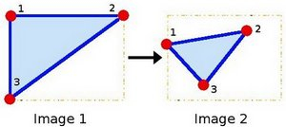

Hình 2.92: 3 cặp điểm tương ứng trong ảnh nguồn và ảnh đích

Với $dst(i)=(x_{i}^{'},y_{i}^{'}),src(i)=(x_{i},y_{i}),i=0,1,2$ các giá trị của ma trận được tính toán bằng công thức sau:

|  |  |
| --- | --- |
| $$\left[\begin{matrix}x_{i}^{'} \\ y_{i}^{'}\end{matrix}\right]=map_matrix⋅\left[\begin{matrix}x_{i} \\ y_{i} \\ 1\end{matrix}\right]$$ | ( 2.52) |

**src** - ma trận điểm chứa tọa độ 3 đỉnh của tam giác trong ảnh nguồn.

**dst** - ma trận điểm chứa tọa độ 3 đỉnh của tam giác trong ảnh đích.

Scaling là một trong những phép biến đổi hình học cơ bản của TRS. Phép biến đổi này làm thay đổi kích thước của ảnh và kích thước của các đối tượng trong ảnh. Nếu kích thước của các đối tượng trong ảnh tăng mà kích thước của ảnh không đổi thì ảnh sẽ được phóng to, ngược lại nếu các đối tượng trong ảnh nhỏ đi thì ảnh sẽ được thu nhỏ.

***API***: Class Imgproc

public static void resize(Mat src,   
Mat dst,   
Size dsize  
[, double fx  
[, double fy  
[, int interpolation]]]])

**src** - ảnh cần thay đổi kích thước

**dst** - ảnh đầu ra thu được khi thay đổi kích thước của src. Kích thước của dst sẽ bằng dsize nếu dsize khác không, nếu dsize bằng không kích thước này sẽ được tính từ kích thước của src với fx và fy. Kiểu của dst giống với kiểu của src

**dsize** - kích thước của ảnh dst. Nếu bằng không thì kích thước của dst sẽ được tính bằng công thức:

|  |  |
| --- | --- |
| $$dsize=Size(round(fx×src.cols),round(fy×src.rows))$$ | ( 2.53) |

Vì thế, hoặc là dsize khác không hoặc là cả fx và fy khác không.

**fx** - tỉ lệ kích thước theo chiều ngang. Mặc định bằng 0. Nếu bằng không thì sẽ được tính bằng công thức:

|  |  |
| --- | --- |
| $$(double)dsize.width/src.cols$$ | ( 2.54) |

**fy** - tỉ lệ kích thước theo chiều rộng. Mặc định bằng 0. Nếu bằng không thì sẽ được tính bằng công thức:

|  |  |
| --- | --- |
| $$(double)dsize.height/src.rows$$ | ( 2.55) |

**interpolation** - phương pháp nội suy. Để co ảnh, phương pháp INTER_AREA nhìn chung sẽ cho kết quả tốt nhất. Trong khi để giãn ảnh phương pháp INTER_CUBIC sẽ cho kết quả tốt nhất, nhưng tốc độ thực thi chậm, hoặc INTER_LINEAR có tốc độ thực thi nhanh hơn, kết quả vẫn chấp nhận được dù không tốt bằng INTER_CUBIC. Mặc định là INTER_LINEAR

Rotation cũng là một trong những phép biến đổi hình học cơ bản của TRS. Phép biến đổi này làm thay đổi góc xoay của ảnh bởi một góc $θ$. Để thực hiện Rotating trong OpenCV chúng ta cũng sử dụng phương thức warpAffine(), nhưng ma trận dùng cho phép biến đổi được tính toán từ phương thức getRotationMatrix2D().

***API***: Class Imgproc

public static Mat getRotationMatrix2D(Point center,   
double angle,   
double scale)

Phương thức này cũng được sử dụng để tính ma trận biến đổi 2x3.

Với:

|  |  |
| --- | --- |
| $$α=scale⋅\cos{(}angle)$$ $$β=scale⋅\sin{(}angle)$$ | ( 2.56) |

Các giá trị của ma trận được tính như sau:

|  |  |
| --- | --- |
| $$\left[\begin{matrix}α & β & (1−α)⋅center.x−β⋅center.y \\ −β & α & β⋅centerx+(1−α)⋅center.y\end{matrix}\right]$$ | ( 2.57) |

**center** - tâm xoay của ảnh.

**angle** - góc xoay của ảnh. Giá trị dương có nghĩa là ảnh xoay theo chiều dương (ngược chiều kim đồng hồ). Lưu ý góc tọa độ là góc trên cùng bên trái.

**scale** - hệ số tỉ lệ đẳng hướng của kích thước ảnh.

Translation là phép biến đổi hình học cơ bản cuối cùng của TRS. Phép biến đổi này thay đổi vị trí các đối tượng trong ảnh, bằng cách dịch các điểm ảnh một đoạn $t_{x}$ theo chiều x và một đoạn $t_{y}$ theo chiều y so với vị trí ban đầu. Khi đó ma trận biến đổi được định nghĩa như sau:

|  |  |
| --- | --- |
| $$M=\left[\begin{matrix}1 & 0 & t_{x} \\ 0 & 1 & t_{y}\end{matrix}\right]$$ | ( 2.58) |

Chúng ta tự định nghĩa ma trận *M* bằng một đối tượng mat, sau đó sử dụng phương thức warpAffine() để thực hiện phép biến đổi.

Phép biến đổi trượt ảnh làm cho cạnh dưới của ảnh trượt một đoạn $k_{x}$ theo chiều x và cạnh bên phải của ảnh trượt một đoạn $k_{y}$ theo chiều y. Khi đó ma trận biến đổi được định nghĩa như sau:

|  |  |
| --- | --- |
| $$M=\left[\begin{matrix}1 & k_{x} & 0 \\ k_{y} & 1 & 0\end{matrix}\right]$$ | ( 2.59) |

Perspective Transformation cũng là một phép biến đổi hình học, phép biến đổi này tạo ra một ảnh đích từ ảnh nguồn, nhưng ở một phối cảnh khác so với phối cảnh ban đầu của ảnh nguồn.

***API***: Class Imgproc

public static void warpPerspective(Mat src,   
Mat dst,   
Mat M,   
Size dsize  
[, int flags  
[, int borderMode  
[, Scalar borderValue]]])

Phương thức này sử dụng một ma trận M để thực hiện Perspective Transform trên ảnh src theo công thức:

|  |  |
| --- | --- |
| $$dst\left(x,y\right)=src\left(\frac{M_{11}x+M_{12}y+M_{13}}{M_{31}x+M_{32}y+M_{33}},\frac{M_{21}x+M_{22}y+M_{23}}{M_{31}x+M_{32}y+M_{33}}\right)$$ | ( 2.60) |

Khi flag là WARP_INVERSE_MAP, thì M sẽ được nghịch đảo và sau đó mới thế vào công thức trên thay cho M.

Lưu ý, src và dst phải là 2 mat khác nhau

**src** - ảnh đầu vào.

**dst** - ảnh sau khi thực hiện Perspective Transformation.

**M** - ma trận 3×3 dùng cho Perspective Transformation.

**dsize** - kích thước của ảnh dst.

**flags** - phương pháp nội suy. INTER_LINEAR hoặc INTER_NEAREST và một hằng số tùy chọn WARP_INVERSE_MAP, cờ này chỉ định đây là quá trình đảo ngược của phép Perspective Transformation. Mặc định là INTER_LINEAR.

**borderMode** - phương pháp ước lượng điểm ảnh. BORDER_CONSTANT hoặc BORDER_REPLICATE. Mặc định borderMode = BORDER_CONSTANT

**borderValue** - giá trị được sử dụng trong trường hợp borderMode = BORDER_CONSTANT. Mặc định bằng 0.

Ma trận 3x3 dùng cho phép biến đổi Perspective Transformation có thể được tính bằng phương thức:

***API***: Class Imgproc

public static Mat getPerspectiveTransform(Mat src,   
Mat dst  
[, int solveMethod])

Phương thức này tính toán ma trận 3x3 dựa trên 4 cặp điểm tương ứng với nhau trong ảnh nguồn và ảnh đích. 4 cặp điểm này tạo nên một hình tứ giác trong ảnh nguồn và một hình tứ giác trong ảnh đích. Ma trận 3x3 là ma trận biểu diễn quan hệ giữa hai hình tứ giác này. Vì thế mà OpenCV có thể sử dụng 4 cặp điểm này để tính ma trận 3x3 dùng cho phép Perspective Transformation.

Với $dst \left(i\right) = \left({ x}_{i}^{'},y_{i }^{'}\right),s rc\left(i\right)=\left({ x}_{i},y_{i} \right),i=0,1,2,3$ các giá trị của ma trận được tính toán bằng công thức sau:

|  |  |
| --- | --- |
| $$\left[\begin{matrix}t_{i}x_{i}^{'} \\ t_{i}y_{i}^{'} \\ t_{i}\end{matrix}\right]=map_matrix⋅\left[\begin{matrix}x_{i} \\ y_{i} \\ 1\end{matrix}\right]$$ | ( 2.61) |

**src** - tọa độ của 4 đỉnh tứ giác trong ảnh nguồn.

**dst** - tọa độ của 4 đỉnh tứ giác trong ảnh gốc.

**solveMethod** - phương thức dùng cho solve(). Thường dùng giá trị mặc định là DECOMP_LU.

Kết quả áp dụng phép biến đổi hình học:

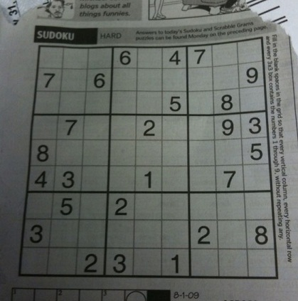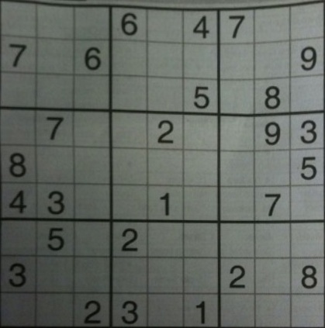

Hình 2.93: Kết quả sau khi thực hiện Perspective Transformation

## Nghiên cứu và quy định biển số xe ở Việt Nam và Support Vector Machine

### Quy định về biển số đăng kí xe ô tô, rơ-mooc, sơ-mi rơ-mooc ở Việt Nam

Căn cứ vào Thông tư số 15/2014/TT-BCA ngày 04/04/2014 của Bộ trưởng Bộ Công an quy định về đăng ký xe và Thông tư số 64/2017/TT-BCA ngày 28/12/2017 của Bồ trưởng Bộ Công an sửa đổi, bổ sung một số điều của Thông tư số 15/2014/TT-BCA ngày 04/04/2014 của Bộ trưởng Bộ Công an quy định về đăng ký xe. Biển số được mô tả như sau:

Biển số ô tô, rơ-moóc, sơ-mi rơ-moóc trong nước (kể cả xe có kết cấu tương tự sản xuất lắp ráp trong nước) có hình chữ nhật và được chia làm hai loại:

- Biển số dài có kích thước 470x110 (mm) các chữ và số được sắp xếp trên một dòng như hình dưới.

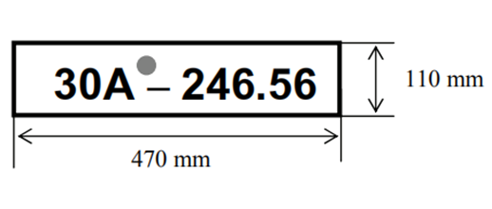

Hình 2.94: Biển số dài

* Biển số ngắn có kích thước 280x200 (mm) các chữ và số được sắp xếp trên hai dòng như hình dưới.

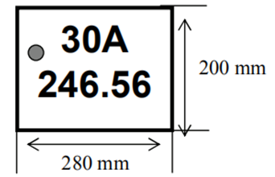

Hình 2.95: Biển số ngắn

Kích thước của chữ và số trên biển số:

* Chiều cao của chữ và số: 80 mm
* Chiều rộng của chữ và số: 40 mm
* Nét đậm của chữ và số: 10mm
* Khoảng cách giữa các chữ và số: 10 mm. Riêng khoảng cách giữa các số với số 1 là 20 mm.

Các ký tự trên biển số là các ký tự nằm trong nhóm 10 ký tự số từ 0 đến 9 và 23 ký tự chữ: A, B, C, D, E, F, G, H, K, L, M, N, P, Q, R, S, T, U, V, X, Y, Z, Đ.

Biển số hiện nay có 3 loại với màu chữ, màu viền bao quanh biển số và màu nền khác nhau:

- Biển số thông thường có chữ và viền màu đen, nền màu trắng.

- Biển số của xe được cấp cho các cơ quan, tổ chức nhà nước có chữ và viền màu trắng, nền màu xanh dương.

- Biển số của xe được cấp cho các cơ quan, tổ chức quân sự có chữ và viền màu trắng, nền màu đỏ.

### Support Vector Machine

Để hiểu về bộ phân loại nói chung cũng như SVM nói riêng, trước tiên cần hiểu các khái niệm cơ bản về bộ phân loại sau:

Nhãn (Label): dùng để định danh các class. Là một số nguyên gán cho mỗi lớp. Ví dụ: nhận diện ký tự trên biển số có 33 lớp thì sẽ có 33 lần lượt gán cho các lớp tương ứng.

Mẫu (Sample): là tập dữ liệu qua quá trình tiền xử lý, dùng làm dữ liệu để huấn luyện cho bộ phân loại. Trường hợp nhận diện ảnh thì đây sẽ là những ảnh chứa đối tượng cần nhận diện, những này đã qua xử lý, thường là ảnh trắng đen, đã loại bỏ nền (background) và có độ phân giải thấp. Để huấn luyện cho bộ phân loại có thể nhận diện các ký tự thì ảnh chứa các ký cần nhận diện phải có độ phân giải nhỏ hơn 100x100 điểm ảnh.

Đặc trưng (feature): là các giá trị đặc trưng cho mẫu.

Véc-tơ đặc trưng: là véc-tơ n phần tử chứa n các giá trị đặc trung của một mẫu. Véc-tơ đặc trưng được tính bằng phương pháp véc-tơ hóa ảnh. Số lượng phần tử của véc-tơ đặc trưng của các mẫu và đối tượng cần nhận diện phải bằng nhau (n phần tử), và phải được được rút trích bằng một thuật toán.

SVM còn từng được biết đến với cái tên Maximum Margin Classifier. Đây là một trong những thuật toán phân loại phổ biến nhất hiện nay. Mục đích của SVM là đi tìm một hàm số f(x), hàm số này biểu diễn cho một siêu phẳng (hyperplane). Siêu phẳng tối ưu tìm được phải ngăn cách các véc-tơ đặc trưng thành n-class vùng riêng biệt, sao cho khoảng cách từ siêu phẳng đến các véc-tơ đặc trưng nằm gần siêu phẳng nhất đạt khoảng cách lớn nhất. Siêu phẳng đi qua các véc-tơ đặc trưng được gọi là lề (margin). Khoảng cách từ siêu phẳng phân lớp đến lề được gọi vùng biên. Vùng biên càng lớn thì kết quả phân loại càng tốt vì các lớp phân biệt với nhau càng rõ ràng. Như thế khoảng cách từ véc-tơ đặc trưng của một đối tượng đến siêu phẳng chính là kết quả dùng để quyết định đối tượng thuộc lớp nào.

Siêu phẳng của không gian n chiều là một không gian n-1 chiều. Ví dụ, trong không gian 2 chiều thì siêu phẳng sẽ là các đường thẳng 1 chiều; trong không gian 3 chiều thì siêu phẳng sẽ là các mặt phẳng 2 chiều. Như hình bên dưới siêu phẳng tìm được là một đường thẳng nét đậm.

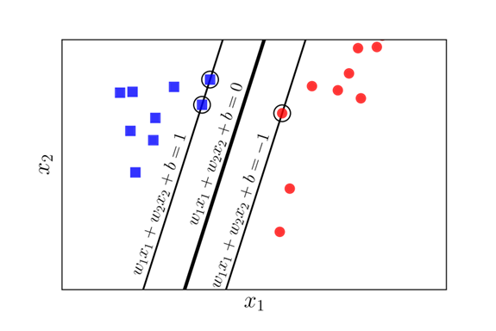

Hình 2.96: Siêu phẳng trong không gian 2 chiều

Quá trình tìm ra siêu phẳng tối ưu được hỗ trợ bởi các véc-tơ đặc trưng nằm trên lề (các điểm được khoanh tròn trong hình). Vì thế các điểm này được gọi là các véc-tơ hỗ trợ (support vector) và đây cũng chính là lý do của cái tên Support Vector Machine đươc ra đời.

Nhưng trong thực tế, không phải lúc nào dữ liệu cũng phân biệt tuyến tính hoặc gần tuyến tính như trong hình. Vì thế, chúng ta cần biến đổi dữ liệu trong không gian ban đầu vào một không gian mới, sao cho các điểm dữ liệu trong gian mới này có thể phân biệt tuyến tính hoặc gần tuyến tính. Việc này được gọi Kernel SVM.

Lấy ví dụ như trong hình, ban đầu, các điểm dữ liệu không phân biệt tuyến tính trong không gian đặc trưng (mặt phẳng 2 chiều) (a). Vì thế, ta biến đổi tất cả điểm dữ liệu trong không gian ban đầu sang một không gian 3 chiều, với chiều thứ 3 là hàm số $z=x^{2}+y^{2}$ (b). Lúc này các điểm dữ liệu sẽ nằm trên một mặt parabolic và trở nên phân biệt tuyến tính. Từ đó chúng ta có thể phân chia các điểm dữ liệu này thành 2 vùng khác nhau (2 lớp) bằng một mặt phẳng, như mặt phẳng màu vàng trong hình (b). Mặt phẳng và mặt parabolic giao nhau hình thành một đường e-líp trong không gian 3 chiều, lúc này nếu chúng ta chiếu hình e-líp xuống mặt phẳng 2 chiều ban đầu thì sẽ thu được đường phân cách 2 lớp như hình (c).

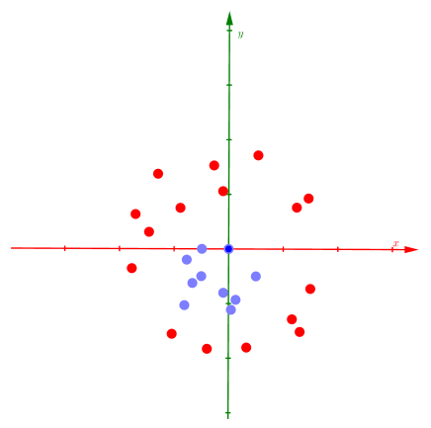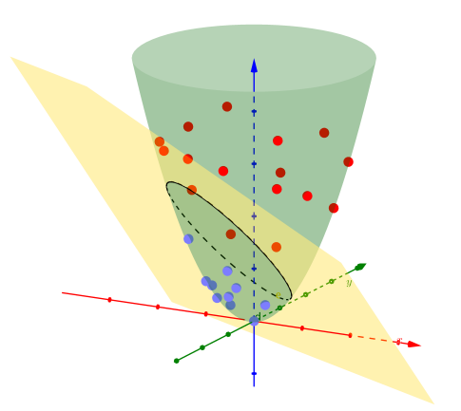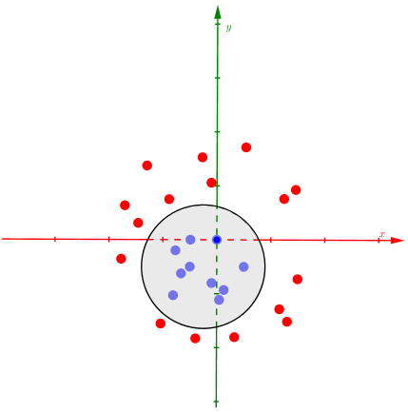

Hình 2.97: a b c  
(a) Các điểm dữ trong không gian 2 chiều (b) Các điểm dữ liệu được ánh xạ vào không gian 3 chiều bằng hàm ánh xạ $x^{2}+y^{2}=z$ (3) Siêu phẳng phân lớp có được sau khi chiếu đường e-líp trong không gian 3 chiều xuống mặt phẳng 2 chiều ban đầu

Nói một cách đơn giản, Kernel SVM là phương pháp đi tìm một hàm số biến đổi dữ liệu **x** trong không gian đặc trưng ban đầu thành dữ liệu trong một không gian mới bằng hàm số Φ**(x)**. Trong không gian mới này, các điểm dữ liệu không phân biệt tuyến tính ở không gian đặc trưng ban đầu trở nên phân biệt tuyến tính hoặc gần phân biệt tuyến tính. Nhưng người ta thường không đi tính toán trực tiếp giá trị của từng điểm dữ liệu trong không gian mới, vì lý do không gian mới này thường có số chiều cao hơn số chiều của dữ liệu ban đầu, hoặc thậm chí có thể là vô hạn chiều. Mà người ta sử dụng các kernel functionđể mô tả quan hệ giữa hai điểm dữ liệu bất kỳ trong không gian mới.

Các kernel function trong có trong OpenCV:

**+** SVM.LINEAR: kernel tính tích vô hướng của hai véc-tơ. Kernel này không thực hiện chyển đổi các điểm dữ liệu sao không gian mới, mà các điểm dữ liệu đã phân biệt tuyến tính ngay trong không gian đặc trưng ban đầu, vì thế mà đây là SVM kernel có tốc độ thực thi nhanh nhất:

|  |  |
| --- | --- |
| $$K(x_{i},x_{j})={x_{i}}^{T}x_{j}$$ | ( 2.62) |

**+** SVM.POLY: Polynomial kernel:

|  |  |
| --- | --- |
| $$K(x_{i},x_{j})={\left(γ{x_{i}}^{T}x_{j}+coef0\right)}^{deg}$$ | ( 2.63) |

deg là một số dương, mặc dù dùng để chỉ bậc của đa thức nhưng có thể không phải là một số tự nhiên vì chúng chỉ quan tâm đến cách tính kernel chứ không quan tâm là bậc của hàm số. Kernel này có thể mô tả gần như tất cả các đa thức có bậc bé hơn hoặc bằng deg nếu deg là một số tự nhiên.

**+** SVM.RBF: Radial basis function (RBF) hay còn gọi là Gaussian kernel (khác với Gaussian kernel dùng trong xử lý ảnh). RBF Kernel là một sự lựa chọn tốt trong hầu hết các trường hợp:

|  |  |
| --- | --- |
|  | ( 2.64) |

**+** SVM.SIGMOID: Sigmoid kernel:

|  |  |
| --- | --- |
| $$K(x_{i},x_{j})=\tanh\left(γ{x_{i}}^{T}x_{j}+coef0\right),γ>0$$ | ( 2.65) |

**+** SVM.CHI2: kernel lũy thừa Chi2, tương tự với kernel RBF:

|  |  |
| --- | --- |
| $$K(x_{i},x_{j})=e^{−γx^{2}(x_{i},x_{j})},x^{2}=\frac{(x_{i}−x_{j})^{2}}{(x_{i}−x_{j})},γ>0$$ | ( 2.66) |

**+** SVM.INTER: kernel giao nhau của histogram. Đây là một kernel nhanh:

|  |  |
| --- | --- |
| $$K(x_{i},x_{j})=\min\left(x_{i},x_{j}\right)$$ | ( 2.67) |

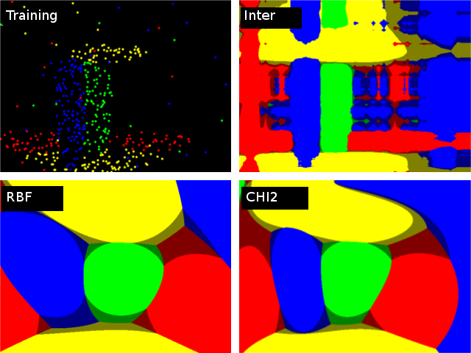

Hình 2.98: Ảnh so sánh giữ các kernel với dữ liệu kiểm thử trong không gian 2 chiều, và với 4 lớp. Màu sắc miêu tả cho mỗi lớp với max score, màu sáng nghĩa là max-score > 0, màu tối nghĩa là max-score < 0

Các tham số dùng cho SVM trong OpenCV:

**+** C: Tham số *C* được sử dụng để giải quyết vấn đề về tối ưu SVM cho SVM.C_SVC, SVM.EPS_SVR hoặc SVM.NU_SVR. Trong tập dữ liệu huấn luyện đôi lúc sẽ có các điểm dữ liệu nằm trong các vùng không an toàn. Các vùng không an toàn là các vùng nằm giữa các lề và gần với siêu phẳng phân lớp hoặc thậm chí nằm ở phía bên kia siêu phẳng phân lớp. Vì các điểm dữ liệu nằm trong các vùng này thường không được phân biệt với nhau một cách rõ ràng, dễ nhầm lẫn hoặc bị phân lớp sai, nên chúng ta cần phải xem xét để hy sinh một số điểm dữ liệu, tức là cho phép một số điểm dữ liệu nằm trong vùng không an toàn. Tham số C được dùng để điều chỉnh tầm quan trọng giữa độ rộng của vùng biên và sự hy sinh. *C* càng lớn thì các điểm dữ liệu bị hy sinh càng ít, nên biên càng nhỏ, dẫn đến độ chính xác của bộ phân loại cũng giảm và ngược lại. Ví dụ cho thấy ảnh hưởng của *C* lên quá trình huấn luyện SVM. Mặc định *C* = 0.

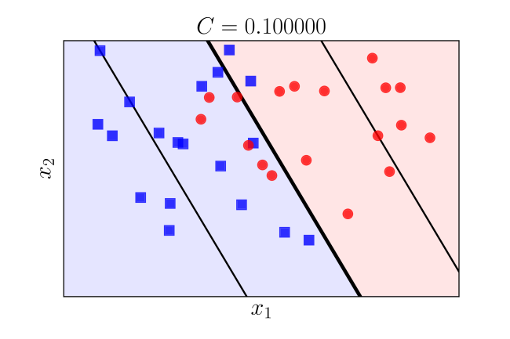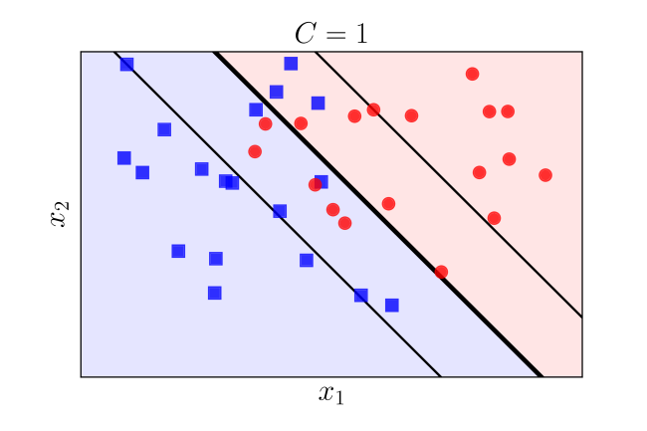

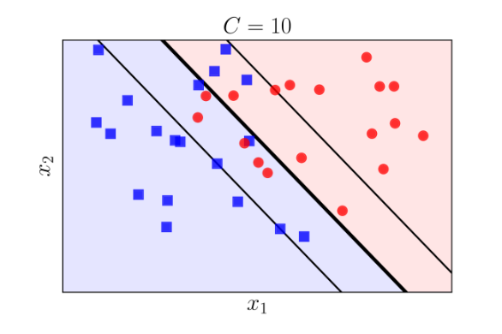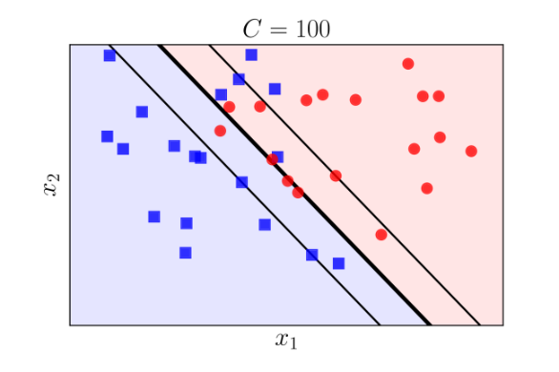

Hình 2.99: Ảnh hưởng của tham số *C*

**+** GAMMA: là tham số **γ** của các kernel: SVM.POLY, SVM.RBF, SVM.SIGMOID hoặc SVM.CHI2. Tham số này định nghĩa tầm ảnh hưởng của các điểm dữ liệu mẫu đối với quá trình huấn luyện dựa vào khoảng cách từ siêu phẳng đến các điểm dữ liệu, với gamma càng thấp mang nghĩa là “xa” và gamma càng cao mang ý nghĩa là “gần”. Nói một cách khác, gamma thấp nghĩa là những điểm nằm ở xa siêu phẳng cũng được xem xét để tính siêu phẳng. Trong khi gamma cao thì chỉ những điểm dữ liệu nằm gần siêu phẳng mới được xem xét dùng để tính toán. Mặc định GAMMA = 1.

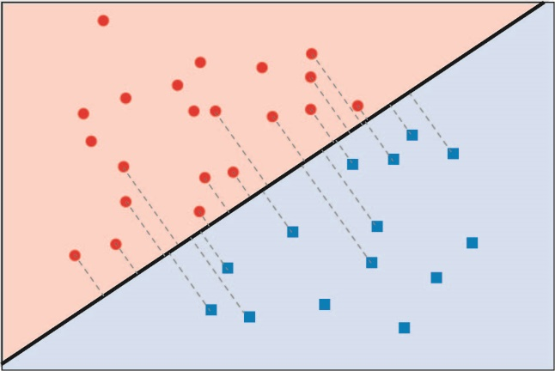

Hình 2.100: Ảnh minh họa khi gama thấp

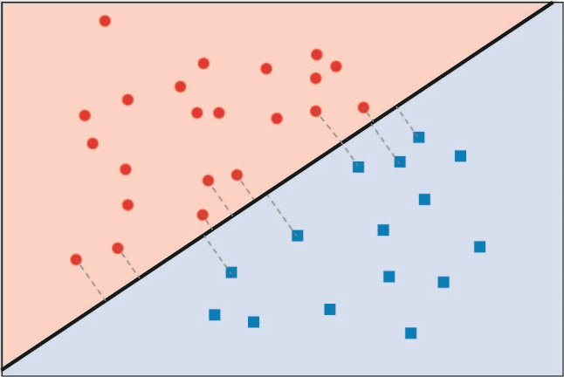

Hình 2.101: Ảnh minh họa khi gamma cao

**+** P: là tham số ε (epsilon) được sử dụng để giải quyết vấn đề về tối ưu SVM cho SVM.EPS_SVR. Mặc định P = 0.

**+** NU: ký hiệu ν. Tương tự như ***C***tham số này cũng đươc sử dụng để giải quyết vấn đề về tối ưu SVM cho SVM.NU_SVC, SVM.ONE_CLASS hoặc SVM.NU_SVR. Tham số này định nghĩa sai số tối đa trên tập các điểm dữ liệu ngoại lệ, cũng như là số lượng tối thiểu các điểm dữ liệu trong tập huấn luyện được sử dụng như là các véc-tơ hỗ trợ. Mặc định NU = 0.

**+** COEF: là tham số được sử dụng để tính toán trong kernel SVM.POLY và SVM.SIGMOID. Mặc định COEF = 0.

**+** DEGREE: là bậc của kernel funtion SVM.POLY. Mặc định DEGREE = 0.

Các loại SVM được hỗ trợ trong OpenCV:

**+** SVM.C_SVC: C-Support Vector Classification. Phân loại đa lớp (n ≥ 2).Cho phép phân tách các lớp không hoàn hảo, phụ thuộc vào hệ số nhân ***C*** cho các điểm dữ liệu ngoại lệ.

**+** SVM.NU_SVC: $ν$- Support Vector Classification. Phân loại đa lớp (n ≥ 2) với sự phân tách các lớp không hoàn hảo trong khả năng. Tham số $ν$ được sử dụng thay cho ***C***.

**+** SVM.ONE_CLASS: ước lượng phân phối (SVM một lớp). Tất cả dữ liệu huấn luyện đều thuộc cùng một lớp. SVM sẽ xậy dựng một ranh giới ngăn cách lớp này với tất cả các lớp khác.

+ SVM.EPS_SVR: ε-Support Vector Regression (hồi quy). Khoảng cách từ các véc-tơ đặc trưng đến fitting hyper-plane phải nhỏ hơn ε. ***C*** cũng được sử dụng cho loại này.

**+** SVM.NU_SVR: $ν$- Support Vector Regression (hồi quy). Tham số $ν$ được sử dụng thay cho ε.

Các phương thức cơ bản của SVM trong OpenCV

***API***: Class SVM

public static SVM create()

Phương thức này tạo ra một SVM model rỗng vì thế chúng ta phải thiết lập các tham số có SVM model vừa tạo, các tham số này khác nhau tùy vào kernel, loại, và các yếu tố khác.

***API***: Class SVM

public void setKernel(int kernelType)

Phương thức này dùng để định nghĩa loại kernel dùng cho SVM.

**kernelType** - loại kernel, là một trong những hằng số.

***API***: Class SVM

public void setType(int val)

Phương thức dùng để định nghĩa loại SVM.

**val** - là một trong những loại SVM.

OpenCV cung cấp một loại các phương get() và set() cho từng tham số. Tùy vào từng trường hợp cụ thể mà chúng ta sẽ dùng phương set() để gắn các giá trị cho các tham số mà SVM cần dùng tới.

***API***: Class SVM

public void setTermCriteria(TermCriteria val)

Phương thức này dùng để chỉ định điều kiện dừng cho qui trình lặp đi lặp lại để huấn luyện SVM, đây là phương pháp để giải quyết một phần các trường hợp của vấn đề tối ưu hóa bậc hai có ràng buộc. Chúng ta có thể chị định sai số epsilon và số lần lặp lại tối đa của qui trình huấn luyện. Điều kiện dừng mặc định là: TermCriteria(TermCriteria.MAX_ITER + TermCriteria.EPS, 1000, FLT_EPSILON)

***API***: Class TermCriteria

Lớp này định nghĩa điều kiện dừng của quá trình huấn luyện.

public TermCriteria(int type, int maxCount, double epsilon)

Constructor tạo ra một đổi tượng TermCriteria.

**type** - loại điều kiện dừng được xác định bởi các hằng số được định nghĩa trong Class TermCriteria, là một trong những loại COUNT, EPS hoặc COUNT + EPS. Trong đó ý nghĩa của các hằng số này như sau:

COUNT - sử dụng số lần lặp tối đa hoặc những thành phần cần được tính toán như một điều kiện dừng.

MAX_ITER = COUNT

EPS - sử dụng sai số tối đa mong muốn hoặc thay đổi trong các tham số như một điều kiện dừng, khi đạt đến điều kiện này thì quá trình huấn luyện sẽ dừng.

**maxCount** - số lần lặp tối đa.

**epsilon** - sai số tối đa mong muốn.

***API***: Class TermCriteria

public TermCriteria(double[] vals)

Tương tự như constructor ở trên nhưng các tham số được lưu trong một mảng double[].

***API***: Class SVM

public boolean trainAuto(Mat samples,   
int layout,   
Mat responses  
[, int kFold  
[, ParamGrid Cgrid  
[, ParamGrid gammaGrid  
[, ParamGrid pGrid  
[, ParamGrid nuGrid  
[, ParamGrid coeffGrid  
[, ParamGrid degreeGrid  
[, boolean balanced]]]]]]]])

Phương thức này thực hiện quá trình huấn luyện SVM với các tham số tối ưu.

Quá trình huấn luyện được thực hiện một cách tự động bằng cách chọn các tham số C, gamma, p, nu, coef0, degree. Những tham số này được xem là tối ưu khi ước lượng cross-validation của tập lỗi là bé nhất.

Phương thức chỉ sử dụng phương thức SVM.getDefaultGridPtr() để tối ưu hóa các tham số, nên chỉ những tham số tùy chọn thông thường được cung cấp một cách tự động.

Phương thức này làm việc cho cả bộ phân loại (SVM.C_SVC hoặc SVM.NU_SVC) cũng như cho hồi quy SVM.EPS_SVR hoặc SVM.NU_SVR. Nếu đó là SVM.ONE_CLASS thì các tham số không tối ưu hóa một cách tự động mà các tham số được chỉ định trong params sẽ được sử dụng.

**samples** - ma trận chứa mẫu.

**layout** - hằng số chỉ định véc-tơ đặc trưng được lưu trong ma trận dòng hay cột. Các hằng số này được định nghĩa trong Class Ml như sau:

ROW_SAMPLE- mỗi véc-tơ đặc trưng là một dòng dòng của samples.

COL_SAMPLE - mỗi véc-tơ đặc trưng là một cột của samples.

**responses** - ma trận chứa nhãn tương ứng với samples.

**kFold** - tham số dùng cho cross-validation. Tập huấn luyện sẽ được chia thành kFold tập con. Một tập con sẽ được dùng để làm dữ liệu kiểm thử SVM model, các tập con còn lại là tập huấn luyện.

**Cgrid** - grid cho tham số *C*.

**gammaGrid** - grid cho gamma.

**pGrid** - grid cho p.

**nuGrid** - grid nu.

**coeffGrid** - grid cho coef0.

**degreeGrid** - grid cho degree

**balanced** - nếu true và SVM model là dùng để phân loại 2 lớp thì phương thức sẽ tạo ra những tập con cross-validation cân bằng hơn, có nghĩa là tỉ lệ giữa các lớp trong các tập con thì gần với tỉ lệ gữa các lớp trong toàn bộ tập huấn luyện.

***API***: Class SVM

public void save(String filename)

Phương thức này thực hiện lưu các thông số của SVM đã được điều chỉnh thông qua quá trình huấn luyện vào một file, để có thể sử dụng sau này.

**filename** - dường dẫn và tên file dùng để lưu các thông số vào.

***API***: Class SVM

public static SVM load(String filepath)

Phương thức này đọc các thông số của SVM từ một file.

**filepath** - đường dẫn đến file cần đọc.

## Nghiên cứu giải thuật Haar Cascade

Thuật toán này được Viola và Jones công bố năm 2001 và được cho là một thuật toán Object detection có tốc độ thực thi nhanh. Thuật toán này sử dụng thuật toán trích rút đặc trưng Haar để trích rút đặc trưng từ ảnh và sau đó sử dụng các đặc trưng này kết hợp với thuật toán học máy Adaboost để huấn luyện cho bộ phân loại.

### Đặc trưng Haar

Đặc trưng Haar-like do Viola và Jones công bố năm 2001. Gồm 4 đặc trưng cơ bản, mỗi đặc trưng là sự kết hợp của hai hay ba hình chữ nhật “trắng” và “đen” như hình dưới. Đặc trưng Haar có tính chất rất giống với một kernel nhân tích chập được sử dụng trong các bộ lọc ảnh mà chúng ta đã đề cập trước đó.

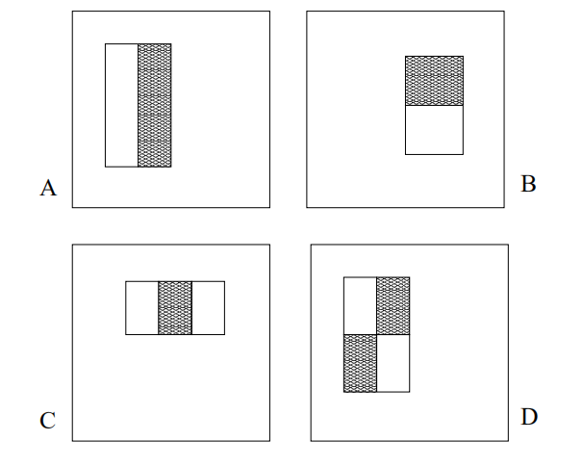

Hình 2.102: Các đặc trưng Haar cơ bản

Mỗi một đặc trưng là một giá trị được tính bằng cách trừ tổng giá trị mức xám của các điểm ảnh nằm trong vùng đen cho tổng giá trị mức xám của các điểm ảnh nằm trong vùng trắng. Giá trị này so sánh với các giá trị của các pixel thô, các đặc trưng Haar-like có thể tăng/giảm sự thay đổi bên trong hay bên ngoài lớp, do đó sẽ làm cho bộ phân loại dễ hơn.

Để tính các giá trị của đặc trưng Haar-like, cần phải tính tổng của các vùng pixel trên ảnh. Nhưng để tính toán các giá trị của đặc trưng Haar-like cho tất cả các vị trí trên ảnh làm tiêu tốn chi phí tính toán khá lớn, không đáp ứng cho ứng dụng đòi hỏi hiệu suất cao.

Vì thế, khái niệm gọi là Integral Image được cho ra đời bởi Viola và Jones. Viola và Jones đưa ra một khái niệm gọi là Integral Image, là một mảng 2 chiều với kích thước bằng với kích thước của ảnh cần tính các đặc trưng Haar-like. Giá trị của mỗi phần tử trong mảng này là tổng giá trị mức xám của tất cả điểm ảnh phía trên bên trái của phần tử đó và bao gồm cả giá trị mức xám của điểm ảnh nằm tại vị trí của phần tử đó. Bắt đầu từ vị trí trên, bên trái đến vị trí dưới, bên phải của ảnh, việc tính toán này đơn thuần chỉ dựa trên phép cộng số nguyên đơn giản, do đó tốc độ thực hiện rất nhanh. Công thức tính Integral Image như sau:

$$ii\left(x,y\right)=\sum_{x^{'}≤x,y^{'}≤y}{i\left(x^{'},y^{'}\right)}$$

Sau khi tính được Integral Image, việc tính tổng các giá trị mức xám của một vùng bất kỳ nào đó trên ảnh thực hiện rất đơn giản theo cách sau:

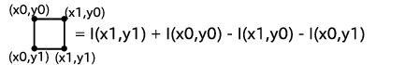

Hình 2.103: Công thức tính giá trị mức xám của một vùng ảnh có sử dụng Integral Image

Công thức tính giá trị mức xám của một vùng ảnh có sử dụng Integral Image

Để dễ hiểu và trực quan hơn chúng ta hãy cùng xét một ví dụ sau. Giả sử, ta cần tính tổng các giá trị mức xám của vùng D như trong hình dưới.

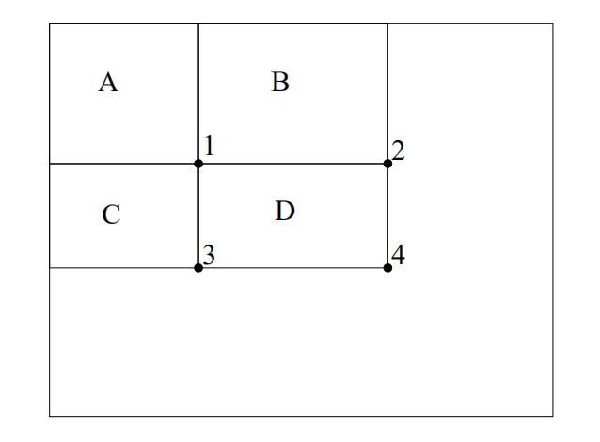

Hình 2.104: Ví dụ minh họa về cách tính giá trị mức xám của một vùng ảnh có sử dụng Integral Image

Ta có: D = A + B + C + D - (A + B) - (A + C) + A

Mặc khác: A + B + C + D = 4, A + C = 3, A + B = 2, A = 1 (với 1, 2, 3, 4 là các giá trị trên Integral Image)

Vậy, D = 4 + 1 - 3 - 2

Nhưng trong số tất cả các đặc trưng tính ra được có rất nhiều đặc trưng được xem là không liên quan và không có giá trị cho việc phân loại. Ví dụ, trong hình dưới cho thấy 2 đặc trưng tốt:

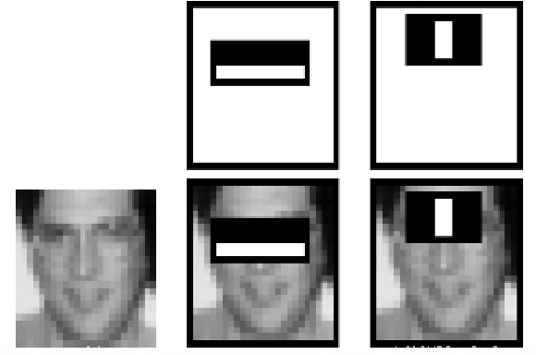

Hình 2.105: Các đặc trưng có liên quan

Đặc trưng đầu tiên tập trung vào một tính chất của khuôn mặt là vùng mắt thì thường tối hơn vùng mũi, cằm. Đặc trưng thứ hai thì dựa vào tính chất vùng hai mắt sẽ thường tối hơn vùng sống mũi. Nhưng nếu chúng ta áp dụng cùng hai đặc trưng đó cho vùng cằm hoặc bất cứ vùng nào khác trên khuôn mặt thì chúng đều trở thành những đặc trưng không liên quan. Vậy thì chúng ta phải làm gì để chọn ra những đặc trưng tốt nhất cho bộ phân loại từ hơn 160000 đặc trưng được tính ra từ một bức ảnh? Việc này sẽ được giải quyết bởi thuật toán Adaboost.

### Thuật toán Adaboost

Thuật toán Adaboost là một thuật toán học máy được dùng để kết hợp các bộ phân loại yếu thành một bộ phân loại mạnh. Trong trường hợp này, bộ phân loại yếu ở đây là các cây nhị phân chỉ có một gốc và hai nhánh con, sau quá trình huấn luyện các cây nhị phân này kết hợp thành một cây nhị phân có phân cấp. Quá trình huấn luyện còn đồng thời loại bỏ các đặc trưng Haar không liên quan hoặc có giá trị thấp trong việc phân loại đối tượng. Thuật toán Adaboost được trình bày như sau:

* Cho các ảnh mẫu $\left(x_{1},y_{1}\right),…,\left(x_{n},y_{n}\right)$, khi $y_{i}=0, 1$ tuần tự cho các mẫu negative và các mẫu positive.
* Khởi tạo các trọng số $w_{1,i}=\frac{1}{2m},\frac{1}{2l}$ cho $y_{i}=0, 1$ tuần tự, khi *m* và *l* tuần tự là số lượng các mẫu negative và positive.
* Cho $t=1,…,T:$

1. Chuẩn hóa các trọng số,

|  |  |
| --- | --- |
| $$W_{t,i}←\frac{W_{t,i}}{\sum_{j=1}^{n}{W_{t,j}}}$$ | ( 2.68) |

Vì thế $W_{t}$ là một phân phối xác xuất

1. Với mỗi đặc trưng, *j*, huấn luyện một bộ phân loại $h_{j}$ mà bị hạn chế sử dụng một đặc trưng riêng lẻ. Lỗi của bộ phân loại sẽ được đánh giá theo:

|  |  |
| --- | --- |
|  | ( 2.69) |

1. Chọn bộ phân loại, $h_{t}$, với lỗi thấp nhất $ϵ_{t}$.
2. Cập nhật lại trọng số

|  |  |
| --- | --- |
| $$W_{t+1,i}=W_{t,i}β_{t}^{1−ℯ_{i}}$$ | ( 2.70) |

Khi $ℯ_{i}=0$ nếu mẫu $x_{i}$ được phân loại đúng, $ℯ_{i}=1$ khi mẫu $x_{i}$ bị phân loại sai, và $β_{t}=\frac{ϵ_{t}}{1−ϵ_{t}}$.

* Bộ phân loại mạnh cuối cùng sẽ là:

|  |  |
| --- | --- |
| $$h\left(x\right)=\left\{\begin{aligned} 1 \sum_{t=1}^{T}{a_{t}h_{t}\left(x\right)}≥\frac{1}{2}\sum_{t=1}^{T}{a_{t}} \\ 0 otherwise \end{aligned}\right.$$ | ( 2.71) |

Khi $a_{t}=\log{\frac{1}{β_{t}} }$

Để dễ hiểu và trực quan hơn chúng ta hãy xét ví dụ như hình 2.106. Ở bước huấn luyện đầu tiên chương trình cho ra một bộ phân loại yếu được minh họa bằng đường thẳng dứt nét nằm ngang, với bộ phân loại này chúng ta thấy vẫn còn có 2 điểm dữ liệu màu xanh và 1 điểm dữ liệu màu đỏ bị phân loại sai. Lúc này, chương trình sẽ tăng trọng số của 3 điểm dữ liệu bị phân loại nhằm mục đích khiến cho bước huấn luyện tiếp theo sẽ tập trung vào việc phân loại 3 điểm dữ liệu nay sao cho đúng. Tại bước huấn luyện tiếp theo chương trình cho ra một bộ phân loại yếu được minh họa bằng một đường thẳng đứt nét theo chiều dọc nằm phía bên trái, bộ phân loại này giúp chúng ta phân loại đúng 2 điểm dữ liệu màu xanh đã bị phân loại sai trước đó nhưng lại phân loại sai 3 điểm dữ liệu màu xanh. Vậy nên, chương trình bây giờ sẽ tăng trọng số của 3 điểm dữ liệu màu xanh vừa bị phân loại sai lên và giảm trọng số của 2 điểm dữ liệu màu xanh đã được phân loại đúng. Tại bước huấn luyện thứ 3, chương trình cho ra một bộ phân loại yếu được minh họa bằng đường thằng đứt nét theo chiều dọc nằm phía bên phải, với bộ phân loại này thì cả 3 điểm dữ liệu màu xanh đã bị phân loại sai ở bước huấn luyện thứ haivà 1 điểm dữ liệu màu đỏ đã bị phân loại sai ở bước huấn luyện thứ nhất đã được phân loại đúng. Khi tất cả điểm dữ liệu đều được phân loại đúng bởi một bộ phân loại yếu nào đó thì chương trình lúc này sẽ kết hợp tất cả bộ phân loại yếu đã được huấn luyện thành một bộ phân loại mạnh. Với bộ phân loại yếu chỉ cho ra câu trả lời ít chính xác, còn bộ phân loại mạnh có thể đưa ra câu trả lời chính xác trên 60%.

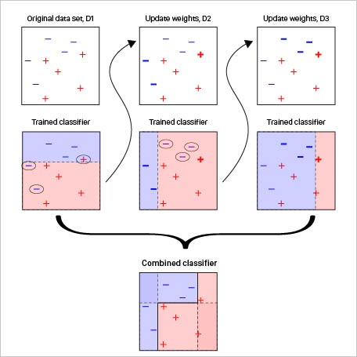

Hình 2.106: Ví dụ về thuật toán Adaboost

### Cascade of Classifiers

Cascade of Classifiers có thể tạm dịch là “Phân lớp theo tầng”. Dựa trên những đặc trưng haar-like của đối tượng mà thuật toán tiến hành rút trích ra các đặc trưng của đối tượng. Do đối tượng nhận dạng có nhiều hình dạng khác nhau nên phải phân tầng nhận dạng. Mặc dù thuật toán này dùng để nhận dạng một đối tượng cụ thể có trong một khung ảnh nhưng thực tế thuật toán này lại không đi tìm đối tượng cần nhận dạng mà lại thực hiện bằng cách loại bỏ các đối tượng không phải là đối tượng cần nhận dạng có trong ảnh. Việc thuật toán này hoạt động như thế là vì thông thường đối tượng cần nhận dạng trong một khung ảnh sẽ chiếm thiểu số so với đối tượng không cần nhận dạng. Trong trường hợp của chúng ta là phương tiện giao thông thì quá trình nhận dạng sẽ được minh họa như trong hình dưới.

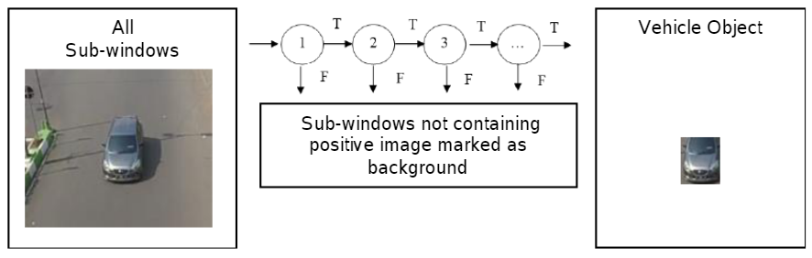

Hình 2.107: Quá trình nhận dạng phương tiện giao thông của thuật toán Cascade of Classifiers

Chương trình sẽ sử dụng một cửa sổ trượt qua tất cả các vùng của khung ảnh, với mỗi vùng chương trình sẽ trích rút đặc trưng Haar-like và sử dụng các đặc trưng để tiến hành phân loại đối tượng nằm trong vùng đó có phải là đối tượng cần nhận dạng không? Các đặc trưng Haar sẽ được nhóm thành các stage tương ứng với từng bộ phân loại. Khi các đặc trưng của stage đầu tiên đạt ngưỡng đúng (threshold) và trả về giá trị true thì chương trình sẽ xét tiếp đến stage tiếp theo, và cứ thế cho đến khi stage cuối cùng trả về giá trị true thì đối tượng nằm trong vùng ảnh đang xét chính là đối tượng cần nhận dạng. Hoặc, nếu tại bất kỳ một stage nào trả về giá trị false thì vùng đó sẽ bị đánh dấu là nền và chương trình sẽ bỏ qua mà không xét tiếp các stage tiếp theo. Vì chương trình hoạt động theo hướng này nên các đặc trưng sẽ được nhóm theo thứ tự là các đặc trưng có tính tổng quát được tính ra từ các vùng đặc trưng có kích thước lớn thông thường sẽ được nhóm vào các stage đầu tiên, số lượng các đặc trưng tổng quan này rất ít. Trong khi đó, các đặc trưng có tính chi tiết cao được tính ra từ những vùng đặc trưng có kích thước nhỏ sẽ được nhóm vào những stage sau cùng, số lượng các đặc trưng chi tiết này thường rất lớn. Với ý tưởng này thì các đặc trưng sẽ được các bộ phân loại xét từ tổng quát tới chi tiết, từ số lượng ít tới số lượng lớn. Các đối tượng có các đặc trưng tổng quát không đạt ngưỡng sẽ bị loại ngay từ đầu giúp tiết kiệm chi phí tính toán cho việc xét tiếp các đặc trưng chi tiết nhưng không cần thiết và làm tăng hiệu suất hoạt động của thuật toán lên gấp nhiều lần.

# XÂY DỰNG PHẦN MỀM

## Giới thiệu

### Mục đích

Bài toán tập trung xây dựng một ứng dụng desktop app demo nhận dạng phương tiện giao thông bằng cách áp dụng các giải thuật xử lí ảnh nghiên cứu được.

### Phạm vi

Trong khuôn khổ đề tài luận văn tốt nghiệp, phần mềm sử dụng tập dữ liệu tự thu thập được để nhận dạng phương tiện giao thông đường bộ, là các loại xe 4 bánh trở lên. Không hỗ trợ cho tất cả các loại phương tiện giao thông thô sơ và phương tiện giao thông cơ giới 2, 3 bánh.

## Mô tả chung

### Chức năng

- Chọn và hiển thị danh sách ảnh được chọn từ thư mục trong máy tính.

- Chọn từng ảnh và hiển thị các bước nhận dạng biển số xe.

### Giả thiết và sự lệ thuộc

*Giả thiết:*

Các phương tiện giao thông 4 bánh:

* Hình ảnh chiếc xe rõ nét, viền biển số không bị gãy khúc.
* Không bị che lấp bởi bất kì vật thể nào khác.

*Sự lệ thuộc:*

Phần mềm lệ thuộc vào:

* Độ phân giải của hệ thống camera.
* Vị trí và hướng đặt của hệ thống camera.

Điều kiện môi trường như độ sáng, thời gian trong ngày, thời tiết,…

## Xây dựng phần mềm

### Xây dựng giải thuật nhận diện biển số

#### Huấn luyện SVM

##### Chuẩn bị dữ liệu

Tạo một thư mục để chứa tất cả các ảnh mẫu. Trong ví dụ này là thư mục “svm-training-set”.

Tạo thư mục con tương ứng với từng lớp cần nhận dạng. Vậy chúng ta sẽ tạo ra 33 thư mục con tương ứng với 33 lớp (ký tự) cần nhận dạng với tên thư mục lần lượt từ 0 đến 9 (10 ký tự số) và A, B, C, D, E, F, G, H, K, L, M, N, P, Q, R, S, T, U, V, X, Y, Z, Đ (23 ký tự chữ).

Mỗi thư mục con vừa tạo ở bước trên sẽ chứa ít nhất 10 file ảnh mẫu cho lớp tương ứng. Ví dụ trong thư mục “svm-training-set/0” chứa ít nhất 10 file ảnh chụp ký tự số 0.

Các file ảnh này đã qua tiền xử lý: trắng đen, loại bỏ ảnh nền, kích thước nhỏ dưới 100x100 pixels.

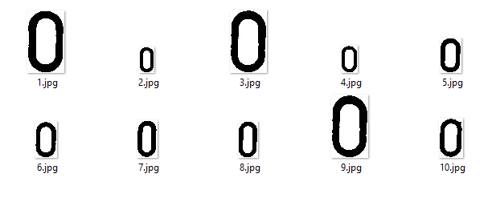

Hình 3.1: Dữ liệu mẫu dùng để huấn luyện SVM

Vì các ký tự cần nhận dạng là ký tự còn các nhãn lại là các con số vì thế chúng ta cần thực hiện ánh xạ giữa các ký tự và các nhãn. Ở ví dụ này, chúng tôi sử dụng một mảng ký tự để ánh xạ từ nhãn sang ký tự bằng cách sử dụng các nhãn như là vị trí index để truy cập vào mảng. Ngược lại, chúng tôi sử dụng HashMap để thực hiện việc ánh xạ từ ký tự sang nhãn bằng cách sử dụng các ký tự như key để lấy ra value của HashMap.

##### Trích rút đặc trưng

Đặc trưng trong ảnh là những đặc điểm riêng biệt giúp phân biệt ảnh này với ảnh khác. Việc xem xét như thế nào là các đặc trưng trong ảnh là một việc không có quy ước trước, nó phụ thuộc vào cách nghiên cứu, cài đặt của từng trường hợp cụ thể và vẫn đang được nghiên cứu để đưa ra những phương pháp tốt nhất. Trong phần này ta sẽ tính toán các vector đặc trưng dựa trên ý tưởng của phương pháp Zoning.

Đầu tiên, chuẩn hóa kích thước của ảnh cần trích rút đặc trưng về một kích thước chung, ở đây chúng tôi chọn 40x80.

Sau đó, tiến hành chia ảnh đã được chuẩn hóa kích thước thành ma trận 4x4 vùng bằng nhau, sau đó tiến hành trích rút 32 giá trị đặc trưng như sau:

+ 16 giá trị đặc trưng đầu tiên là giá trị của 16 vùng ma trận. Các giá trị này là tổng số các điểm ảnh thuộc ký tự.

+ 4 giá trị tiếp theo là tổng các số trên mỗi dòng.

+ 4 giá trị tiếp theo là tổng các số trên mỗi cột.

+ 2 giá trị tiếp theo là tổng các số trên.

+ 4 giá trị tiếp theo là khu vực góc (tổng của 4 số tại 4 góc).

+ 1 giá trị tiếp theo là khu vực góc tâm.

+ 1 giá trị cuối cùng là tổng các số nằm trên biên.

Để đếm tổng số các điểm ảnh thuộc ký tự ta có thể sử dụng phương thức countNonZero().

***API***: Class Core

public static int countNonZero(Mat src)

Phương thức này đếm số lượng các điểm ảnh mang giá trị khác không trong ảnh đầu vào.

Lưu ý, nếu muốn đếm các điểm ảnh màu đen (bằng 0) thì phải sử dụng phương thức bitwise_not() để nghịch đảo các giá trị 0 thành các giá trị khác không.

**src** - ảnh đầu vào 1-channel.

***API***: Class Core

public static void bitwise_not(Mat src, Mat dst, Mat mask)

Phương thức này nghịch đảo tất cả các bit của mỗi điểm ảnh:

|  |  |
| --- | --- |
| $$dst(I)=¬src(I)$$ | ( 3.1) |

Trong trường hợp kiểu dữ liệu của ma trận đầu vào là dấu chấm động, thì phương thức sẽ dựa vào chuẩn biểu diễn dấu chấm động bằng các bit của máy, thường là chuẩn IEEE 754 để thực hiện thao tác nghịch đảo bit.

Trong trường hợp, ma trận đầu vào có nhiều channel thì mỗi channel sẽ được xử lý một cách độc lập.

**src** - ma trận đầu vào.

**dst** - ma trận đầu ra.

**mask** - mặt nạ tùy chọn là một ma trận 8-bit 1-channel, giúp qui định điểm ảnh nào sẽ bị thay đổi bởi phương thức.

Trong OpenCV véc-tơ đặc trưng là một ma trận dòng được biểu diễn dưới dạng một đối tượng Mat. Mat này chỉ có 1 dòng và n cột, n là số lượng các giá trị đặc trưng của một véc-tơ đặc trưng. Kiểu của ma trận này phải là kiểu dấu chấm động ≥ 32-bits.

Mat matOfFeatureVector = new Mat(1, NUM_OF_FEATURES, CvType.*CV_32FC1*);

Để thuận tiện cho thao tác thêm và lấy các giá trị đặc trưng thì chúng ta không nên làm việc trực tiếp với đối tượng mat, thay vào đó sử dụng mảng double[] hoặc List<Double>. Sau khi đã hoàn thành quá trình trích rút đặc trưng thì sử dụng phương thức put() của mat để đẩy dữ liệu vào mat.

##### Xây dựng tập dữ liệu huấn luyện phù hợp với đầu vào của SVM

Mẫu huấn luyện được lưu trong một đối tượng Mat có kích thước là MxN. Kiểu dữ liệu của Mat bắt buộc là kiểu dấu chấm động (CvType.CV_32FC1). Trong đó M là số dòng và N là số cột của ma trận. Tùy vào cách chọn layout mà chúng ta định nghĩa M và N như sau:

+ Nếu sử dụng ROW_SAMPLE thì số dòng sẽ tổng số lượng các mẫu và số cột sẽ bằng số lượng các đặc trưng của một véc-tơ đặc trưng.

+ Nếu sử dụng COL_SAMPLE thì số dòng sẽ bằng số lượng các đặc trưng của một véc-tơ đặc trưng và số cột sẽ bằng với tổng số lượng các mẫu.

Ma trận nhãn là ma trận cột Mx1. bắt buộc kiểu dữ liệu là số nguyên (CvType.CV_32SC1) trong đó M là tổng số dòng bằng tổng số lượng các mẫu. Giá trị tại mỗi dòng là giá trị nhãn tương ứng với dòng chứa vector đặc trưng trong ma trận đặc trưng.

|  |  |  |  |  |  |  |  |
| --- | --- | --- | --- | --- | --- | --- | --- |
| Class 1 | Sample 1 | Row 1 | F1 | . . . | Fn |  | Label 1 |
| . . . . . | Row 2 | F1 | . . . | Fn |  | Label 1 |
| Sample m | Row m | F1 | . . . | Fn |  | Label 1 |
| . . . . . | . . . . . | . . . | F1 | . . . | Fn |  | . . . . . |
| Class X | Sample 1 | . . . | F1 | . . . | Fn |  | Label X |
| . . . . . | . . . | F1 | . . . | Fn |  | Label X |
| Sample k | Row k | F1 | . . . | Fn |  | Label X |

Bảng 3.1: Mô tả ma trận được sử dụng để train SVM

Trước khi ảnh mẫu được sử dụng để trích rút thì chúng ta cần thực hiện một số thao tác tiền xử lý ảnh mẫu:

Bước 1: chuẩn hóa kích thước của ảnh mẫu.

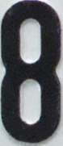 

Hình 3.2: Ảnh trước và sau khi chuẩn hóa kích thước ảnh

Bước 2: chuyển ảnh mẫu về ảnh xám nếu ảnh mẫu là ảnh màu.



Hình 3.3: Ảnh đa mức xám

Bước 3: nhị phân hóa ảnh mẫu bằng phương thức threshold().



Hình 3.4: Ảnh nhị phân

Bước 4: vì các ảnh mẫu của chúng tôi có dạng ký tự màu đen nền màu trắng. Nên để có thể sử dụng phương thức countNonZero() để đếm các điểm ảnh thuộc ký tự. Chúng tôi phải nghịch đảo các điểm ảnh màu đen của ký tự thành các điểm ảnh màu trắng bằng phương thức bitwise_not().



Hình 3.5: Ảnh kí tự màu trắng trên nền đen

##### Huấn luyện SVM

Chúng ta sử dụng phương thức trainAuto() từ SVM để tiến hành huấn luyện cho SVM bằng ma trận mẫu và ma trận nhãn đã được xây dựng ở bước trên. Sau đó sử dụng phương save() để lưu các thông số của SVM đã train vào file.

#### Nhận diện biển số

Trong đề tài này chúng tôi đã xây dựng giải thuật nhận diện biển số dựa trên hình dạng và kích thước của biển số. Giải thuật được mô tả như sau:

Bước 1: Xử lý ảnh đầu vào.

Chuẩn hóa kích thước ảnh đầu vào bằng cách thay đổi kích thước của ảnh thành 800x600.

Chuyển ảnh màu thành ảnh đa mức xám:

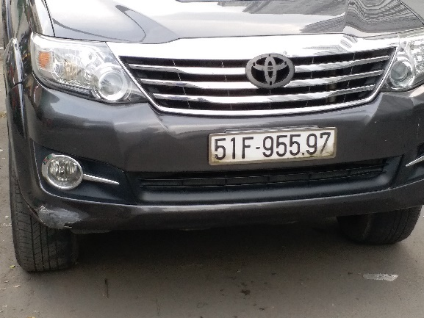 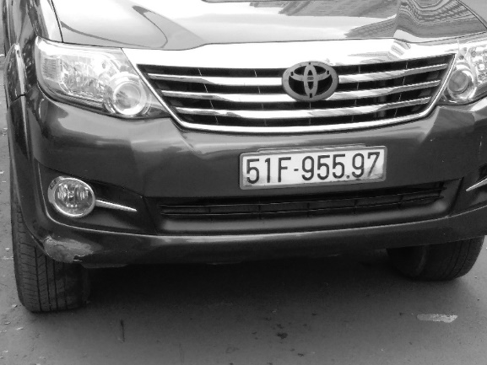

Hình 3.6: Ảnh màu (trái) và ảnh đa mức xám (phải)

Làm mờ ảnh đa mức xám bằng bộ lọc Gaussian nhằm loại bỏ một số điểm nhiễu nhỏ:

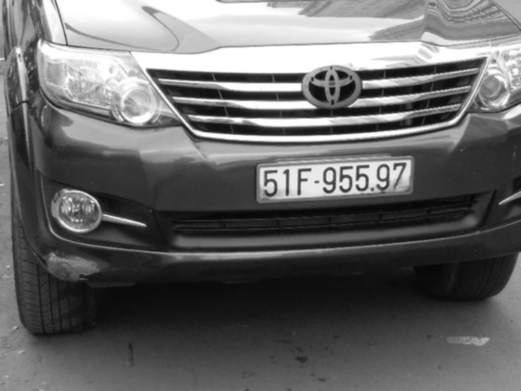

Hình 3.7: Ảnh được làm mờ bởi bộ lọc Gaussian

Áp dụng phép mở và phép đóng nhằm loại bỏ các điểm nhiễm bên ngoài vật thể, cũng như lấp đầy các lỗ hỏng bên trong vật thể:

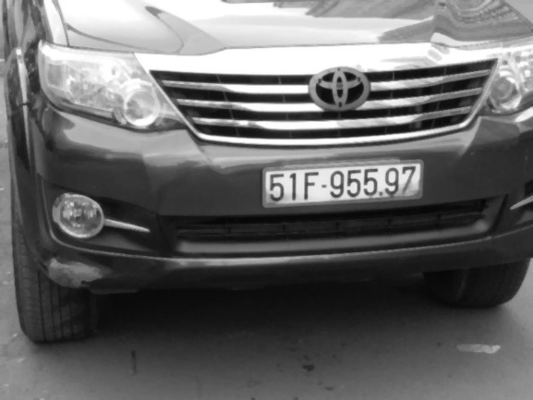

Hình 3.8: Ảnh đã được lọc nhiễu bằng phép mở và phép đóng

Dò biên bằng phương pháp canny:

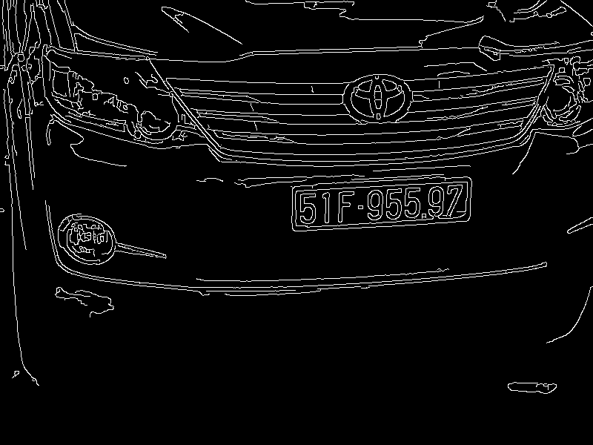

Hình 3.9: Dò biên bằng phương pháp Canny

Bước 2: Xây dựng một số phương thức con nhằm phục vụ cho quá trình kiểm tra xem một hình bao có bao quanh một biển số hay không.

Xây dựng phương thức isInRangeRectangle() là phương thức dùng dể so sánh các hình bao tìm được với các tiêu chí để đoán xem hình bao đó có phải là hình bao của biển số hay không. Phương thức này được hiện thực từ nhiều phương thức con như sau:

Đầu tiên, phương thức getInRangeQuadrilateral nhằm kiểm trra xem hình bao đang xét có phai là hình bao lồi lõm không? Nếu có đó không phai là hình bao của biển số. Tiếp đến chúng tôi sử dung phương thức arcLength() của OpenCV để tính chu vi của hình bao và so sánh xem hình bao đó có nằm trong môt khoảng nhất đinh không? Nếu không đó không phải là hình bao của biển số. Sau đó chúng tôi hiện thực phương thức getQuadrilateral() để lấy ra các điểm nằm ở đỉnh của đa giác tạo bởi hình bao đang xét.

Nếu đa giác có 4 đỉnh thì phương thức này sẽ trả về tọa độ của 4 đỉnh của tứ giác. Tọa độ 4 đỉnh của tứ giác sẽ được trả về chứa trọng một mảng Point[] theo thứ tự như trong hình 3.10 đỉnh dưới bên trái, đỉnh trên bên trái, đỉnh trên bên phải và đỉnh dưới bên phải.

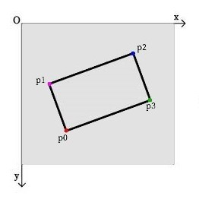

Hình 3.10: Tọa độ 4 đỉnh của đa giác

Sau khi đã có được tọa độ 4 đỉnh của đa giác chúng tôi tiến hành xét xem đa giác đó có phải là hình chữ nhật không? Bằng cách so sánh hai cạnh đối diện nhau xem có gần bằng nhau hay không? Và 4 góc ở đỉnh có gần bằng 90° không? Để thực hiện việc đó chúng tôi đã xây dựng một số phương thức sau.

Xây dựng phương thức tính góc của một tam giác khi đã biết chiều dài 3 cạnh sử dụng định lý cosin.

Xây dựng phương thức kiểm tra xem một góc có phải là góc vuông hay gần vuông hay không.

Xây dựng phương thức tính bình phương 1 đoạn thẳng khi đã biết điểm đầu và điểm cuối.

Kết hợp các phương thức như trên ta có được một phương thức dùng để kiểm tra một tứ giác có phải là một hình chữ nhật hoặc là hình thoi gần chữ nhật hay không.

Kết hợp tất cả các phương thức ở bước 2 ta có được phương thức isInRangeRectangle().

Bước 3: Xây dựng phương thức cắt hình ảnh của biển số ra thành một ảnh đơn lẻ:

Khi đã xác định được một hình bao có hình dạng và kích thước phù hợp để có thể xem đó có thể là một hình bao của một biển số thì chúng tôi sử dụng Perspective Transform để tách vùng ảnh nằm bên trong hình bao đó ra ngoài thành một ảnh đơn lẻ để chuẩn bị cho các bước xử lý tiếp theo.

Phương thức này nhận vào một tham số là một RotatedRect nên chúng ta sẽ có 2 trường hợp khác nhau:

Trường hợp 1: như được minh họa ở hình 3.11 là trường hợp RotatedRect nghiêng về phía bên phải. Khi đó, khoảng cách giữa hai điểm P1, P2 sẽ là chiều rộng và khoảng cách giữa hai điểm P0, P1 sẽ là chiều cao vì thế chiều rộng lúc này lớn hơn chiều cao. Trong trường hợp này 4 đỉnh của RotatedRect sẽ được ánh xạ vào các đỉnh tương ứng của ảnh đích.

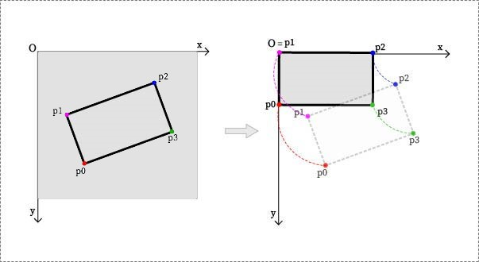

Hình 3.11: RotatedRect nghiêng về bên phải

Trường hợp 2: như được minh họa ở hình 3.12 là trường hợp RotatedRect nghiêng về phía bên trái. Tương tự trường hợp 1, khoảng cách giữa hai điểm P1, P2 sẽ là chiều rộng và khoảng cách giữa hai điểm P0, P1 sẽ là chiều cao vì thế chiều rộng lúc này bé hơn chiều cao. Trong trường hợp này 4 đỉnh của RotatedRect sẽ được ánh xạ vào các đỉnh của ảnh đích theo thứ tự như sau: điểm P0 vào P3, điểm P1 vào P0, điểm P2 vào P1 và điểm P3 vào P2.

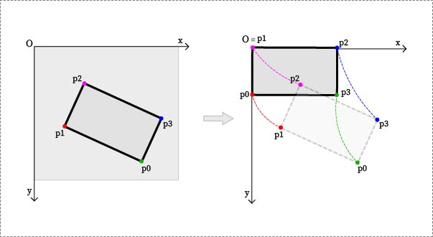

Hình 3.12: RotatedRect nghiêng về bên trái

Bước 4: Kết hợp tất cả các phương thức nêu trên ta đươc phương thức nhận vào một ảnh gốc và trả về một danh sách các biển số tiềm năng đã tìm được từ ảnh gốc.

Bước 5: Xử lý ảnh chứa biển số tiềm năng để chuẩn bị cho việc tách các ký tự có trong biển số tiềm năng thành các ký tự đơn lẻ:

Chuyển ảnh màu sang ảnh đa mức xám:

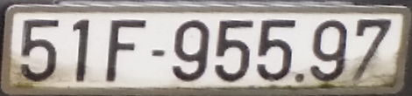

Hình 3.13: Ảnh biển số cắt ra từ phương tiện giao thông

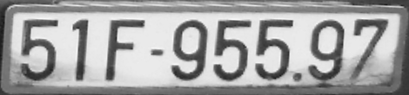

Hình 3.14: Ảnh đa mức xám

Lọc nhiều bằng bộ lọc Gaussian:

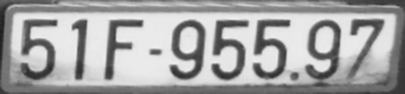

Hình 3.15: Ảnh được làm mở để lọc nhiễu

Nhị phân hóa bằng adaptiveThreshold():

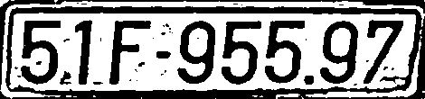

Hình 3.16: Ảnh nhị phân của biển số với kí tự màu đen trên nền trắng

Sau khi nhị phân hóa sẽ có 2 trường hợp xảy ra:

Nếu ảnh nhị phân có các ký tự màu đen nền màu trắng như hình 3.16 thì chúng ta cần sử dụng phương thức bitwise_not() để đổi ngược giá trị các điểm ảnh, vì như đã trình bày trong phần trích rút đặc trưng từ ảnh chứa ký tự thì chúng ta cần ảnh có ký tự màu trắng nằm trên nền màu đen. Ngược lai nếu ảnh nhị phân có các ký tự màu trắng trên nền đen như hình 3.17 thì chúng ta giữ nguyên. Để nhận biết được hai trường hợp này chúng tôi đã sử dụng một giải thuật đơn giản là tính tỉ lệ tổng số lượng điểm ảnh màu trắng so với tổng số điểm ảnh của ảnh, nếu tỉ lệ này lớn hơn 55% thì đây là trường hợp ký tự đen trên nền trắng và ngược lại.



Hình 3.17: Ảnh nhị phân của biển số với kí tự màu trắng trên nền đen

Đổi ngược giá trị các điểm ảnh:



Hình 3.18: Ảnh sau khi đã đảo ngược giá trị điểm ảnh

Cuối cùng, để đáp ứng yêu cầu khử nhiễu cao cũng như trong quá trình khử nhiễu thì chúng tôi phải giữ nguyên được tất cả đường cong và góc cạnh của các ký tự chữ và số nhằm nâng cao độ chính xác khi sử dụng SVM nên chúng tôi đã sử dụng xen kẻ 8 phép mở với 2 phần tử cấu trúc khác nhau có hình dạng vuông và hình dạng e-líp có cùng kích thước 3x3, tiếp theo 8 phép đóng là 8 phép đóng xen kẻ nhau cùng sử dụng 2 phần tử cấu trúc như đã sử dụng với 8 phép mở nêu trên.



Hình 3.19: Ảnh sau khi đã được khử nhiễu bằng phép mở và phép đóng

Bước 6: Cắt các vùng ký tự thành các ảnh riêng lẻ. Phương thức này chúng tôi tiếp tục sử dụng các hình bao và tính chất của các hình bao cũng như đặc điểm của vùng ảnh nằm trong hình bao để xét xem đó có phải là một ảnh ký tự hay không? Ở đây, chúng tôi kiểm tra diện tích của hình bao, tỉ lệ giữa điện tích của hình bao và hình chữ nhật bao bên ngoài hình bao, tỉ lệ khung hình của hình chữ nhật bao bên ngoài hình bao, mức độ tương quan giữa kích thước của hình chữ nhật bao bên ngoài hình bao với kích thước của biển số. Từ đó xác định và cắt ra các ảnh chứa các ký tự đơn lẻ. Sau cùng chúng tôi sử dụng phương thức sắp xếp lại thứ tự của các ảnh ký tự theo thứ tự xuất hiện ở trên biển số theo chiều từ trái sang phải từ trên xuống dưới.

Kết quả thu được tự việc cắt các vùng ký tự thành những ảnh riêng lẻ:

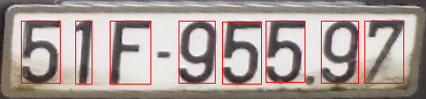

Hình 3.20: Vị trí của các vùng kí tự

       

Hình 3.21: Ảnh các kí tự sau khi được cắt thành các ảnh đơn lẻ

Bước 9: Dùng SVM để dự đoán ký tự của các ảnh ký tự đã thu được.

#### Nhận dạng phương tiện

Để nhận dạng phương tiện giao thông bằng mô hình Haar Cascade đã được huấn luyện ta thực hiện các bước như sau:

Bước 1: Khởi tạo 3 bộ phân loại cascade tương ứng với ba loại phương tiện là Xe ô-tô, xe buýt và xe tải.

Bước 2: Loại bỏ nhiễu từ ảnh gốc bang bộ lọc Guassian, sau đó chuyển ảnh về dạng ảnh đa mức xám.

Bước 3: Dùng 3 bộ phân loại đã khởi tạo để tiến hành nhận dạng phương tiện giao thông.

### Xây dựng giao diện phần mềm

#### Công nghệ sử dụng

Trong quá trình thực hiện, chúng tôi có tìm hiểu thêm một công nghệ để phát triển giao diện máy tính, đó là JavaFX. JavaFX là một thư viện bao gồm các lớp và các giao diện được viết bằng ngôn ngữ Java thuần, cho phép người dùng tạo và phát triển giao diện dễ dàng hơn bằng cách sử dụng ngôn ngữ khai báo FXML.

#### Giao diện

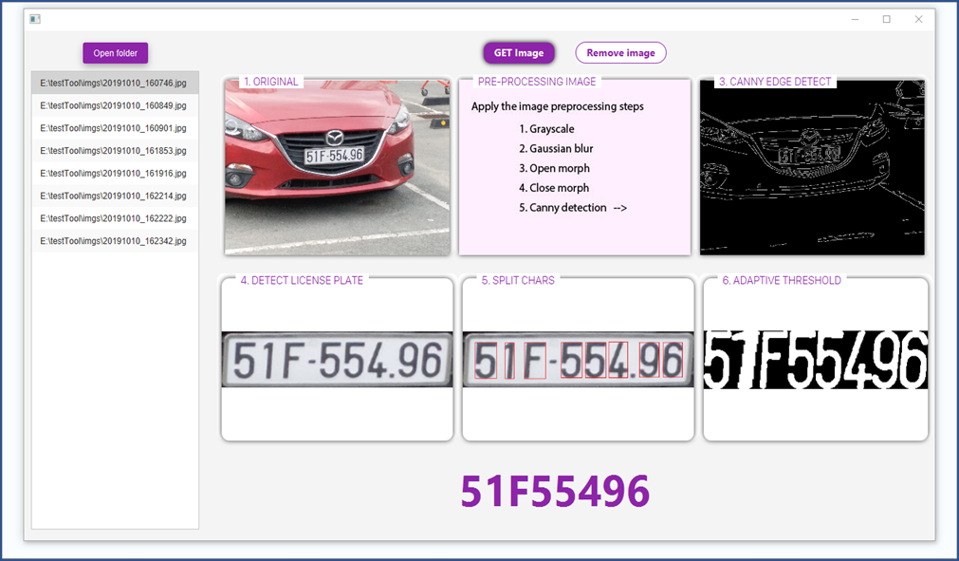

Hình 3.22: Giao diện chính của phần mềm

# CÁC VẤN ĐỀ VÀ GIẢI PHÁP

## Nhận diện hai loại biển số với kích thước và hình dạng khác nhau

Ở Việt nam, có hai loại biển số với hình dạng khác nhau là biển số dài và biển số ngắn. Trong khi giải thuật của nhóm nghiến cứu lại xây dựng dựa trên hình dạng và kích thước của biển số. Vậy chúng tôi đã sử dụng các tính chất chung của hai loại biển số là đều cùng có hình chữ nhật, có kích thước chu vi gần như nhau để có thể nhận dạng của được cả loại biển số.

Hình dạng biển số cũng đã ảnh hưởng đến việc tách rời các ký tự sau khi đã có được hình ảnh chứa biển số. Để giải quyết vấn đề này chúng tôi đã so sánh tỉ lệ giữa hai cạnh của hai loại biển số, nếu hai cạnh lệch nhau 3.5 lần về độ dài, thì đó là biển số dài, còn lại là biển số ngắn, bằng cách này chúng tôi đã có thể cắt ra các ký tự biển số chính xác hơn.

## Nhận dạng phương tiện giao thông chưa chính xác.

Haar cascade thực chất không phải một thuật toán nhận dạng chạy nhanh nếu khung hình có kích thước lớn. Vì thế chúng tôi đã áp dụng cách chọn vùng quan tâm trên khung ảnh, để chỉ cho phép Haar cascade nhận dạng các phương tiện giao trong vùng này.

Ngoài ra, trong quá trình huấn luyện và thử nghiệm thì Haar Cascade đã nhận dạng sai rất nhiều đối tượng khác thành phương tiện giao thông. Để giải quyết vấn đề này chúng tôi đã cắt lấy vùng ảnh mà Haar Cascade đã nhận diện sai, sau đó đánh dấu nhưng ảnh này là ảnh negative. Bằng cách này, chúng tôi đã hạn chế tối đa các đối tượng bị nhận dạng sai.

## Một phương tiện bị nhận dạng hơn một lần

Việc một đối tượng bị nhận diện hơn một lần sẽ dẫn đến trường hợp máy sẽ nhầm tưởng đó là 2 phương tiện khác nhau. Thế nến chúng tôi đề xuất 2 giải pháp rất hiệu quả để giải quyết vấn đề này như sau:

Sử dụng một vạch kiểm soát, với điều kiện không có bất kỳ phương tiện nào được dừng hoặc đỗ trên vạch kiểm soát. Với cách dùng vạch kiểm soát này khi một phương tiện đi qua vạch kiểm soát thì hệ thống sẽ ghi nhận phương tiện đo là một phương tiện. Sau đó, cách một khoảng thời gian, khoảng thời gian này chính là khoảng thời gian trung bình mà một phương tiện có thể đi ra khỏi vạch kiểm soát kể từ lúc phương tiện cán vạch kiểm soát, sau khoảng thời gian cách quãng nếu một phương tiện khác cán vạch kiểm soát thì phương tiện tiếp theo sẽ được ghi nhận là phương tiện thứ hai khác với phương tiện trước đó.

Sử dụng giải thuật truy vết. Hiện nay OpenCV cung cấp một số các giải thuật truy vết tương đối chính xác, bằng cách áp dụng truy vết phương tiện từ lần đầu tiên nhận dạng được cho đến lúc phương tiện ra khỏi khung hình thì chúng tôi đã có thể khiến cho hệ thống phân biệt được đâu là hai phương tiện riêng biệt và đâu là là một phương tiện được nhận dạng hai lần.

## Độ chính xác của giải thuật nhận dạng biển số chưa cao.

Sau quá trình nhận dạng phương tiện giao thông, chương trình sẽ cắt ra hình ảnh chỉ chứa phương tiện đã nhận dạng được, sau đó chương trình sẽ tiến hành nhận diện biển số trên ảnh đã cắt ra được. Để tăng độ chính xác của giải thuật nhận diện biển số thì chúng ta cần tăng độ phân giải của các khung ảnh lên 4k hoặc tốt hơn là 8k. Lý do vì thuật toán nhận diện biển số của chúng ta cần ảnh đầu vào có độ phân giải phải xấp xỉ 800x600 thì mới có thể nhận diện biển số chính xác được. Để giải quyết vấn đề về độ phân giải chúng tôi đề xuất hai giải pháp:

Giải pháp theo hướng phần mềm sử dụng một loại kỹ thuật có tên là “Super-resolution imaging”. Các kỹ thuật này có chức năng làm tăng độ phân giải lên gấp đôi, gấp ba, gấp bốn hoặc thậm chí là gấp tám lần so với độ phân giải ban đầu. Nhưng giải pháp này có một nhược điểm, đó là hiện nay các kỹ thuật Super-resolution imaging đều dựa vào các mô hình mạng nơ-ron tích chập, thế nên hiệu suất của chương trình sẽ bị giảm đáng kể, và có thể nói là chương trình không thể đáp ứng để chạy thời gian thực.

Vì thế chúng tôi đề xuất giải pháp theo hướng phát triển phần cứng của hệ thống, cụ thể là nâng cấp camera. Để chương trình có thể chạy tốt trong thời gian thực, chúng tôi đề xuất tích hợp chương trình với một hệ thống camera có độ phân giải cao từ 4k trở lên.

# KẾT QUẢ ĐẠT ĐƯỢC

## Về kiến thức

Thông qua quá trình định hướng, chỉ dẫn tận tình của giảng viên hướng dẫn và quá trình nghiên cứu các giải thuật để giải quyết các vấn đề cho đề tài, chúng tôi đã tìm hiểu được bộ thư viện OpenCV ứng dụng trong việc xử lí ảnh và các giải thuật như SVM, Adaptive Boost, Haar Cascade, cùng các giải thuật và kỹ thuật xử lý ảnh.

## Về nhận thức

Trong thời gian nghiên cứu và hiện thực đề tài này, chúng tôi đã có những thay đổi về nhận thức so với trước đây. Chúng tôi quan tâm, tìm hiểu và ứng dụng công nghệ để giải quyết các vấn đề trong thực tế đang xảy ra. Bên cạnh đó là sự tiến bộ về phương pháp tự học, phân bổ thời gian và kĩ năng làm việc nhóm. Làm việc nhóm giúp tối ưu hóa thời gian hơn và học hỏi từ nhau góp phần làm cho kết quả tốt hơn, tránh được nhiều lỗi sai sót mà mỗi cá nhân khó có thể phát hiện được.

## Về sản phẩm

Nhìn chung, đề tài đã hiện thực được các sản phẩm theo đúng với mục tiêu ban đầu đã đặt ra:

- *Bộ tài liệu nghiên cứu và hướng dẫn sử dụng của thư viện mã nguồn mở OpenCV trong việc xử lí hình ảnh:*

Bộ tài liệu với 236 trang đầy đủ các kiến thức từ cơ bản đến chuyên sâu, giới thiệu toàn bộ các khái niệm cơ bản và quan trọng trong xử lí ảnh và thị giác máy, giải thích rõ ràng các giải thuật có thể áp dụng, mô tả từng bước thực hiện các phương pháp và minh họa bằng mã nguồn ngôn ngữ lập trình Java.

Bộ tài liệu gồm 4 chương. Chương đầu giới thiệu về thư viện OpenCV và có hướng dẫn chi tiết cách cài đặt. Chương thứ hai nói về một số khái niệm cơ bản khi làm việc với OpenCV và tìm hiểu một số phương pháp xử lí ảnh thường gặp như chuyển đổi không gian màu, hiểu và vận dụng các bộ lọc, cách phát hiện đường thẳng, đường tròn trong ảnh, làm sắc nét ảnh,… Chương thứ ba nói về phương pháp tiếp cận và các giải thuật nhận diện biển số và kí tự trên biển số xe. Và chương cuối cùng là nói về bài toán nhận diện phương tiện giao thông.

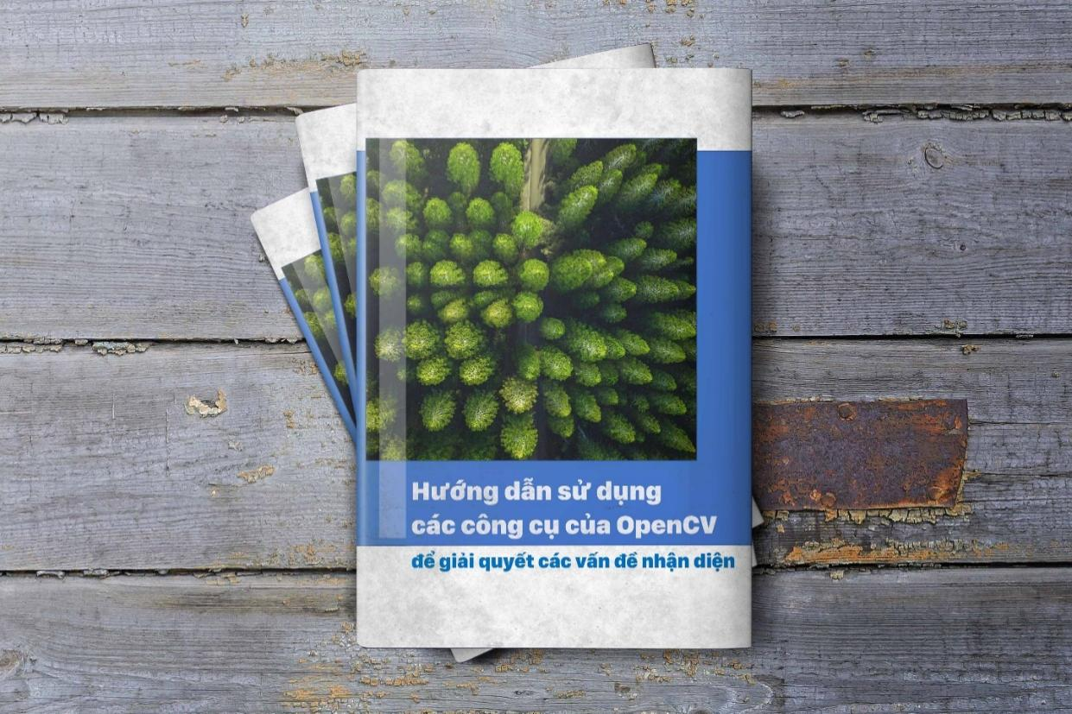

Hình 5.1: Ảnh bìa của bộ tài liệu – Sản phẩm của luận văn

Bộ tài liệu không chỉ thích hợp làm tài liệu tham khảo cho giáo án một môn học, hoặc có thể sử dụng làm quyển sách gối đầu cho những người muốn tiếp cận đến lĩnh vực xử lí ảnh và thị giác máy mà còn là công cụ tốt cho việc triển khai các ứng dụng thương mại của các kĩ sư, doanh nghiệp và những người quan tâm tới lĩnh vực.

- *Phần mềm nhận dạng biển số xe.*

Phần mềm được xây dựng để demo minh họa cho việc áp dụng các giải thuật đã nghiên cứu để giải quyết bài toán nhận diện biển số xe ô tô ở Việt Nam. Phần mềm mô tả các bước chính khi áp dụng các biển pháp xử lí ảnh và giải thuật để nhận dạng biển số và các kí tự trên biển số.



Hình 5.2: Giao diện chính của phần mềm – Sản phẩm của luận văn

## Về kết quả nghiên cứu

Tiến hành thử nghiệm lần lượt cho nhận dạng phương tiện, nhận dạng biển số và kí tự. Dữ liệu được tất cả đều được tự thu thập từ việc đi quay video ở xa lộ và chụp hình trong các bãi giữ xe,…

* *Nhận dạng phương tiện*

Tiến hành thử nghiệm 4 lần, mỗi lần sử dụng 1 video được quay tại cầu vượt Văn Thánh, Bình Thạnh.

|  |  |  |  |  |
| --- | --- | --- | --- | --- |
| Lần thử | Số xe | Nhận dạng đúng | Nhận dạng sai | Không nhận dạng được |
| 1 | 21 | 16 | 7 | 5 |
| 2 | 63 | 55 | 12 | 8 |
| 3 | 13 | 13 | 3 | 0 |
| 4 | 14 | 12 | 4 | 2 |

Bảng 5.1: Kết quả thử nghiệm nhận dạng phương tiện giao thông

Hệ thống nhận dạng được hầu hết các loại xe đang lưu thông trên đường. Tỉ lệ bỏ sót các phương tiện không cao. Tuy nhiên, nhận dạng nhầm vẫn còn khá nhiều.

* *Nhận dạng biển số xe*

Tiến hành thử nghiệm 2 lần, mỗi lần sử dụng 50 ảnh đầu vào được tự chụp tại các bãi giữ xe, ven đường,…

|  |  |  |  |
| --- | --- | --- | --- |
| Lần thử | Số hình | Số hình ảnh xác định được vùng chứa biển số | Số hình ảnh xác định không đúng vùng chứa biển số |
| 1 | 50 | 34 | 0 |
| 2 | 50 | 32 | 0 |

Bảng 5.2: Kết quả thử nghiệm nhận dạng biển số xe

Tỉ lệ xác định được vùng chứa biển số của xe trên hình ảnh chưa cao. Không có nhận dạng nhầm.

* *Nhận diện kí tự*

Tiến hành thử nghiệm với 5243 ảnh chứa 33 kí tự được quy định trên biển số xe Việt Nam, mỗi kí tự là một ảnh.

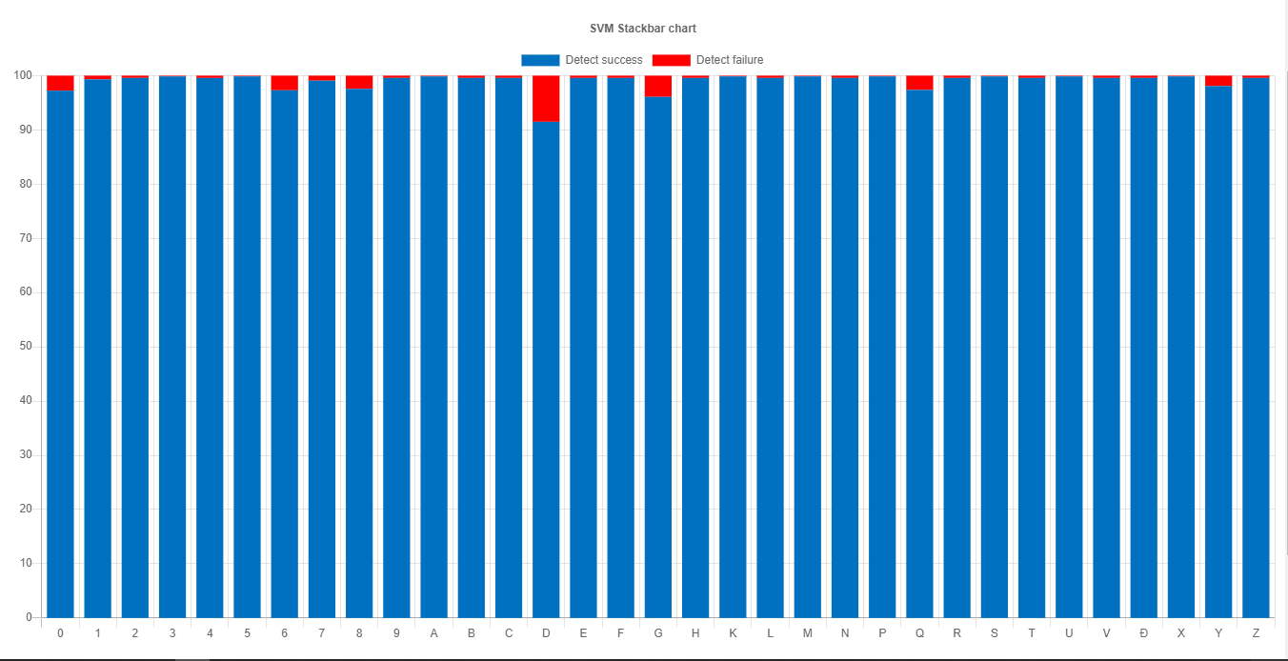

Hình 5.3: Kết quả thử nghiệm nhận diện kí tự

Tỉ lệ nhận diện chính xác khá cao. Tuy nhiên, vẫn còn nhận diện nhầm giữa các kí tự có sự tương đồng như 0, D, Q.

# KẾT LUẬN VÀ ĐỀ XUẤT

## Kết luận

Trong đề tài chúng tôi đã áp dụng phương pháp nhận diện đơn giải dựa vào hình bao để nhận diện biển số. Phương pháp này hoạt động vơi hiệu suất cao, tốc độ xử lý cao nhưng bù lại thì độ chính xác rất phụ thuộc vào độ toàn vẹn của hình bao bao quanh biển số. Trong trường hợp hình bao bao quanh biển số bị đứt gãy, hư hỏng thì tỉ lệ cao giải thuật này sẽ không thể nhận diện được biển số.

Việc lựa chọn SVM là thuật toán dùng để phân loại các ký tự là một lựa chọn phù hợp. SVM hoạt động rất chính xác và có hiệu suất cao hoàn toàn tối ưu cho bài toán nhận diện các ảnh chứa một ký tự đơn lẻ.

Haar Cascade thực tế được xây dựng để nhận dạng các đối tượng có độ tương đồng cao như khuôn mặt, dáng người. Nên trong trường hợp chúng tối áp dụng thuật toán này để nhận diện các phương tiện giao thông là các đối tượng có độ đa dạng cao về mẫu mã, kích thước sẽ khiến cho độ chính xác của thuật toán giảm đi ít nhiều. Tuy nhiên, thay vào bị giảm độ chính xác thì thuật toán này lại có tốc độ tính toán nhanh và hiệu quả khi chạy trên các thiết bị có hiệu suất thấp.

## Đề xuất

Hiện tại, bộ tài liệu của chúng tôi đã hoàn thành nhưng chưa thể nói là đã hoàn hảo. Vì thế, chúng tôi đế xuất tiếp tục nghiên cứu và bổ sung cho bộ tài liệu hướng dẫn, đặc biệt là về các tính năng của OpenCV vẫn còn rất nhiều, mà phần ghi trong tài liệu hướng dẫn chỉ mới là những tính năng cơ bản, phổ biến thường được sử dụng. Ngoài ra, cần phải nghiên cứu và bổ sung thêm nhiều các giải thuật, kỹ thuật xử lý ảnh để làm tăng hiệu suất tiền xử lý ảnh cho các tác vụ như nhận dạng, nhận diện, huấn luyện,…

Về mặt phần mềm nhận diện phương tiện giao thông và biển số, chúng tôi đề xuất áp dụng nhưng phương pháp nhận diện biển số tốt hơn sử dụng các tính chất khác của biển số như các ký tự đứng cạnh nhau hình thành môt biển số hoặc có thể sử dụng một mô hình mạng nơ-ron tích chập để nhận diện biển số. Về mặt nhận diện phương tiện giao thông chúng tôi đề xuất sử dụng một số mạng nơ-ron tích chập có chất lượng cao như Yolo, Retina Net,… để phục vụ cho việc nhận dạng phương tiện giao thông, nhưng đồng thời cũng cần nâng cấp về mặt phần cứng, đặc biệt các thiết bị chuyên về xử lý đồ họa, để có thể đáp ứng hiệu suất tính toán khi sử dụng các mô hình mạng nơ-ron tích chập.

# TÀI LIỆU THAM KHẢO

Sách tham khảo:

[1] Rafael C.Gonzalez và Richard E.Woods (1992). Digital Image Processing, Addison-Wesley Longman.

[2] Wu và Shih-Hung (2005). Support Vector Machine Tutorial. Giáo trình Pattern Classification, Đại học Quốc gia Đài Loan.

[3] Gary Bradski và Adrian Kaehler (2008). Learning OpenCV, O’Reilly Media.

[4] Luigi De Russis và Alberto Sacco. OpenCV Java Tutorials Documentation.

[5] Daniel Lélis Baggio cùng cộng sự (2012). Mastering OpenCV with Practial Computer Vision Projects, Patck.

[5] Danial Lélis Baggio (2015). OpenCV 3.0 Computer Vision with Java, Patck.

[6] Wilhelm Burger và Mark J.Burge (2008). Digital Image Processing, Springer.

[7] Guido Gerig (2008). CS6640 Image Processing, Đại học Utah.

[8] Moch Ilham Ramadhani cùng các cộng sự (2018). Vehicle Classification using Haar Cascade Classifier Method in Traffic Surveillance System, Đại học Muhammadiyah Malang.

Luận án tham khảo:

[1] Trần Ngọc Sơn (2014). Xử lí thuần Java trong ứng dụng nhận dạng video, Luận văn Thạc sĩ Kĩ thuật, Học viện Công Nghệ Bưu Chính Viễn Thông.

Báo/tạp chí tham khảo:

[1] HK Yuen cùng các cộng sự (1990). Comparative study of hough transform methods for circle finding. Image and Vision Computing, 8(1): 71-77.

[2] Paul Viola và Michael J.Jones (2001). Rapid object detection using a boosted cascade of simple features. Computer Vision and Pattern Recognition. Proceedings of the 2001 IEEE Computer Society Conference, quyển 1, 1-511.

Tài liệu online:

[1] https://docs.opencv.org/master/

[2] Saad Bedros. 2015. Hough Transform and Thresholding. http://dept.me.umn.edu/courses/me5286/vision/Notes/2015/ME5286-Lecture9.pdf

[3] Circle Dectection Using Hough Transform. http://datahacker.rs/opencv-circle-detection-hough-transform/#id3

[4] https://opencv-python-tutroals.readthedocs.io/en/latest/index.html

[5] Understanding Support Vector Machine Regression. https://www.mathworks.com/help/stats/understanding-support-vector-machine-regression.html

[6] Automatic License Plate Detection & Recognition using deep learning. https://towardsdatascience.com/automatic-license-plate-detection-recognition-using-deep-learning-624def07eaaf

[7] Adrian Rosebrock (2018). OpenCV Object Tracking. https://www.pyimagesearch.com/2018/07/30/opencv-object-tracking/

[8] License Plate Detection without Machine Learing. https://sod.pixlab.io/articles/license-plate-detection.html

[9] Reginald Watson (2019). How to Create a License Plate Number Detector. https://www.pyimagesearch.com/2018/11/12/yolo-object-detection-with-opencv/

[10] Satya Mallick (2017). Object Tracking using OpenCV (C++/Python). https://www.learnopencv.com/object-tracking-using-opencv-cpp-python/